

รายงานปฏิบัติงานสหกิจศึกษา

**ระบบการจัดการห้องสมุด**

**นาย ฉัตรชัย นาคอ่อน**

**สถานที่ปฏิบัติงาน**

**บริษัท สยามเด็นโซ่ แมนูแฟคเจอริ่ง จำกัด**

**รายงานนี้เป็นส่วนหนึ่งของวิชาสหกิจศึกษา หลักสูตรปริญญาวิทยาศาสตรบัณฑิต**

**สาขาวิชาวิศวกรรมซอฟต์แวร์ คณะวิทยาการสารสนเทศ มหาวิทยาลัยบูรพา**

**ปีการศึกษา 2561**

**ลิขสิทธิ์ของคณะวิทยาการสารสนเทศ มหาวิทยาลัยบูรพา**

**COOPERATIVE EDUCATION**

**Library Management System**

**Chatchai Nak-orn**

**A REPORT SUBMITTED IN PARTIAL FULFILLMENT OF THE REQUIREMENT**

**FOR THE BACHELOR DEGREE OF SCIENCE IN SOFTWARE ENGINEERING**

**FACULTY OF INFORMATICS, BURAPHA UNIVERSITY**

**2018.**

# กิตติกรรมประกาศ

รายงานผลการดำเนินการวิชาสหกิจศึกษาฉบับนี้ จะไม่สำเร็จลุล่วงหากปราศจากความ อนุเคราะห์และการสนับสนุนของบุคคลเหล่านี้ ซึ่งผู้ปฏิบัติงานสหกิจศึกษาใคร่ขอกราบขอบพระคุณอย่างสูงไว้ ณ โอกาสนี้

1)อาจารย์พีระศักดิ์ เพียรประสิทธิ์

2)คุณกัณฑิมา หัตถารักษ์

นอกจากนี้ขอขอบคุณเพื่อนร่วมงานสหกิจศึกษาในสถานประกอบการเดียวกันนี้ทุกคนที่ไม่ได้เอ่ยนามในการทำงานร่วมกัน บุคคลที่คอยให้ความช่วยเหลือ ให้คำแนะนำในการดำเนินงานในการปฏิบัติสหกิจศึกษา

ฉัตรชัย นาคอ่อน

**หัวข้อรายงาน** ระบบจัดการห้องสมุด : Library Management System

**นิสิต**  นาย ฉัตรชัย นาคอ่อน

**รหัสประจำตัว** 58160110

**อาจารย์ที่ปรึกษาสหกิจ** อาจารย์พีระศักดิ์ เพียรประสิทธิ์

อาจารย์ที่ปรึกษาสหกิจร่วม ดร.ทัศนีย์ เจริญพร

ระดับการศึกษา วิทยาศาสตรบัณฑิต สาขาวิชาวิศวกรรมซอฟต์แวร์

**คณะ** คณะวิทยาการสารสนเทศ มหาวิทยาลัยบูรพา

**ปีการศึกษา** 2561

# บทคัดย่อ

การปฏิบัติงานสหกิจศึกษา ณ บริษัท สยามเด็นโซ่ แมนูแฟคเจอริ่ง จำกัด เป็นระยะเวลา 4 เดือน ได้เข้าทำงานในแผนก Human Resource ในส่วนงานของ Human Resource Information Systems

ในตำแหน่ง Trainee

ปัจจุบันห้องสมุดถือเป็นแหล่งเรียนรู้ที่สำคัญยิ่งสำหรับการศึกษาด้วยตนเอง แต่เดิมองค์กรได้มีการจัดซื้อระบบสารสนเทศที่เข้ามาช่วยการบริการห้องสมุด แต่พอใช้ระบบมาเป็นเวลานานก็เกิดปัญหาขึ้นจึงไม่สามารถใช้ระบบได้อีก ซึ่งทำให้การบริการห้องสมุดขององค์กร ณ ปัจจุบัน ไม่ได้มีการนำระบบสารสนเทศเข้ามาช่วยในการบริการ ดังนั้นผู้ปฏิบัติงานสหกิจศึกษาจึงได้รับมอบหมายงาน ให้มาปฏิบัติงานในส่วนของการพัฒนาระบบห้องสมุด ซึ่งระบบห้องสมุดนั้นจะถูกพัฒนาขึ้นบนพื้นฐานของ Web Application ที่ใช้งานผ่านเครือข่ายอินทราเน็ต (Intranet) ที่สามารถใช้งานได้ภายในองค์กรเท่านั้น กระบวนการพัฒนาระบบสารสนเทศ เริ่มจากการวิเคราะห์ระบบเก่า และสกัดความต้องการจากผู้ใช้งาน จากนั้นก็มาทำการวิเคราะห์ และกำหนดความต้องการ ต่อมาก็จะเข้าสู่การออกแบบระบบ ในส่วนนี้จะเป็นการออกแบบหน้าจอ กิจกรรมของระบบ และฐานข้อมูล ซึ่งฐานข้อมูลจะเป็นการนำเทคโนโลยี mysql phpmyadmin มาช่วยในการจัดการ

หลังจากออกแบบเสร็จแล้วก็จะเป็นการพัฒนาระบบ ซึ่งการพัฒนาระบบนั้นจะใช้ภาษา HTML, CSS, PHP และ Javascript เมื่อพัฒนาระบบเสร็จแล้วก็จะเป็นการทดสอบระบบเพื่อหาข้อผิดพลาด และทำการแก้ไข ก่อนที่จะถูกติดตั้งใช้งาน และการดูแลรักษาระบบในลำดับถัดไป

# สารบัญ

หน้า

กิตติกรรมประกาศ ก

บทคัดย่อ ข

สารบัญ ค

สารบัญรูปภาพ จ

สารบัญตาราง ซ

[บทที่   
1 บทนำ 1](#_Toc531260176)

1.1 ข้อมูลของ บริษัท สยามเด็นโซ่ แมนูแฟคเจอริ่ง จำกัด 1

1.2 ปัญหาหรือความจำเป็นในการปฏิบัติงานสหกิจศึกษา 5

1.3 วัตถุประสงค์ของโครงงานสหกิจศึกษาที่ได้รับมอบหมาย 5

1.4 เครื่องมือที่ใช้ในการพัฒนา 5

1.5 ขอบเขตของงานสหกิจศึกษาและข้อจำกัดของปัญหา 7

1.6 แผนในการปฏิบัติงานสหกิจศึกษา 10

1.7 ดัชนีชี้วัดความสำเร็จของการปฏิบัติงานสหกิจศึกษา 11

2 หลักการและทฤษฎีที่เกี่ยวข้อง 12

2.1 นิยามศัพท์เฉพาะ 12

2.2 การศึกษาการทำงานของระบบห้องสมุดเก่า 13

2.3 เครื่องมือและเทคโนโลยีที่ใช้ในการปฏิบัติงานสหกิจศึกษา 13

3 รายละเอียดของการปฏิบัติงานสหกิจศึกษา 16

3.1 วิเคราะห์และออกแบบการทำงานของระบบสารสนเทศ 16

3.2 วิเคราะห์และออกแบบอัลกอริทึม 63

# สารบัญ (ต่อ)

บทที่ หน้า

4 สรุปผลการปฏิบัติงานสหกิจศึกษา 73

4.1 ระบบจัดการห้องสมุด 73

5 สรุปและวิจารณ์ผลการปฏิบัติงานสหกิจศึกษา 88

5.1 สรุปผลการปฏิบัติงานสหกิจศึกษา 88

5.2 ประโยชน์ของการทำโครงงานสหกิจศึกษา 90

5.3 ข้อดีของการปฏิบัติงานสหกิจศึกษา 90

5.4 ปัญหา อุปสรรคในการปฏิบัติงานสหกิจศึกษา และแนวทางแก้ปัญหา 90

5.5 ข้อเสนอแนะ 90

บรรณานุกรม 91

ภาคผนวก 92

ภาคผนวก ก รายงานการปฏิบัติงานสหกิจศึกษา 93

รายงานสรุปจำนวนชั่วโมงการปฏิบัติงานสหกิจศึกษา 94

รายงานผลการดำเนินงานสหกิจศึกษารายสัปดาห์ 97

ภาคผนวก ข ใบนำส่งและเอกสารสหกิจที่เกี่ยวข้อง 117

แบบแจ้งรายละเอียดการปฏิบัติงาน และแผนที่ตั้งสถานประกอบการ (IN-S004) 118

แบบฟอร์มแจ้งแผนปฏิบัติงานสหกิจศึกษา (IN-S005) 120

แบบฟอร์มแจ้งโครงร่างรายงานการปฏิบัติงาน (IN-S006) 121

ภาคผนวก ค เอกสารอื่น ๆ 123

ประวัติย่อของผู้ปฏิบัติงาน 124

# สารบัญรูปภาพ

ภาพที่ หน้า

ภาพที่ 1‑1 ตราสัญลักษณ์ของบริษัท สยาม เด็นโซ่ แมนูแฟคเจอริ่ง จำกัด 2

ภาพที่ 1‑2 แผนที่ตั้งบริษัท สยาม เด็นโซ่ แมนูแฟคเจอริ่ง 2

ภาพที่ 1‑3 โครงสร้างการบริหารของบริษัท 3

ภาพที่ 3‑1 แผนภาพยูสเคส 17

ภาพที่ 3‑2 แผนภาพกิจกรรมการเพิ่มโสตทัศนวัสดุ 52

ภาพที่ 3‑3 แผนภาพกิจกรรมการเพิ่มโสตทัศนวัสดุเก่า 53

ภาพที่ 3‑4 แผนภาพกิจกรรมการลบโสตทัศนวัสดุ 54

ภาพที่ 3‑5 แผนภาพกิจกรรมการแก้ไขโสตทัศนวัสดุ 54

ภาพที่ 3‑6 แผนภาพกิจกรรมการเพิ่มผู้แต่ง 55

ภาพที่ 3‑7 แผนภาพกิจกรรมการลบผู้แต่ง 55

ภาพที่ 3‑8 แผนภาพกิจกรรมการแก้ไขผู้แต่ง 56

ภาพที่ 3‑9 แผนภาพกิจกรรมการเพิ่มสำนักพิมพ์ 56

ภาพที่ 3‑10 แผนภาพกิจกรรมการลบสำนักพิมพ์ 57

ภาพที่ 3‑11 แผนภาพกิจกรรมการแก้ไขสำนักพิมพ์ 57

ภาพที่ 3‑12 แผนภาพกิจกรรมการค้นหาหนังสือ 58

ภาพที่ 3‑13 แผนภาพกิจกรรมการค้นหาวารสาร 58

ภาพที่ 3‑14 แผนภาพกิจกรรมการค้นหาโสตทัศนวัสดุ 58

ภาพที่ 3‑15 แผนภาพกิจกรรมการยืม คืน 59

ภาพที่ 3‑16 แผนภาพกิจกรรมการเพิ่มวันหยุด 60

# สารบัญรูปภาพ (ต่อ)

ภาพที่ หน้า

ภาพที่ 3‑17 แผนภาพกิจกรรมการลบวันหยุด 60

ภาพที่ 3‑18 แผนภาพกิจกรรมการสั่งปริ้นบาร์โค้ด 61

ภาพที่ 3‑19 แผนภาพความสัมพันธ์ของข้อมูล 62

ภาพที่ 3‑20 แผนภาพผังงาน ปฏิทินวันหยุด 63

ภาพที่ 3‑21 แผนภาพผังงาน การยืม 64

ภาพที่ 3‑22 แผนภาพผังงาน การค้นหาหนังสือ 65

ภาพที่ 3‑23 แผนภาพผังงาน ค้นหาโสตทัศนวัสดุ 66

ภาพที่ 3‑24 แผนภาพผังงาน ค้นหาวารสาร 66

ภาพที่ 3‑25 แผนภาพผังงาน การจัดการบาร์โค้ด 67

ภาพที่ 3‑26 แผนภาพผังงาน ประวัติการยืม และคืน 68

ภาพที่ 3‑27 แผนภาพผังงาน จัดการสำนักพิมพ์ 69

ภาพที่ 3‑28 แผนภาพผังงาน การจัดการผู้แต่ง 70

ภาพที่ 3‑29 แผนภาพผังงาน การคืน 71

ภาพที่ 3‑30 แผนภาพผังงาน การนำออกรายงาน 72

ภาพที่ 4‑1 หน้าจอมอดูลจัดการยืม คืน และชำระเงิน ส่วนของการค้นหาพนักงาน 74

ภาพที่ 4‑2 หน้าจอมอดูลจัดการยืม คืน ส่วนของรายชื่อพนักงานที่ค้นหา และฟอร์มการยืม 74

ภาพที่ 4‑3 หน้าจอมอดูลจัดการยืม คืน ส่วนของรายชื่อพนักงานที่ค้นหา และรายการที่จะทำการยืม 75

ภาพที่ 4‑4 หน้าจอมอดูลจัดการยืม คืน ส่วนของรายการที่ทำการยืมเสร็จสิ้น 75

ภาพที่ 4‑5 หน้าจอมอดูลจัดการยืม คืน ส่วนของรายการที่จะทำการคืน 76

# สารบัญรูปภาพ (ต่อ)

ภาพที่ หน้า

ภาพที่ 4‑6 หน้าจอมอดูลจัดการยืม คืน ส่วนของรายการที่ทำการคืนเสร็จสิ้น 76

ภาพที่ 4‑7 หน้าจอมอดูลการค้นหารายการ 77

ภาพที่ 4‑8 มอดูลการจัดการข้อมูลพื้นฐาน หน้าจัดการโสตทัศนวัสดุ 78

ภาพที่ 4‑9 มอดูลการจัดการข้อมูลพื้นฐาน หน้าจัดการผู้แต่ง 78

ภาพที่ 4‑10 มอดูลการจัดการข้อมูลพื้นฐาน หน้าจัดการสำนักพิมพ์ 79

ภาพที่ 4‑11 มอดูลการจัดการข้อมูลพื้นฐาน หน้าจัดการผู้ใช้งานส่วนของการเพิ่มผู้ใช้งาน 80

ภาพที่ 4‑12 มอดูลการจัดการข้อมูลพื้นฐาน หน้าจัดการผู้ใช้งานส่วนของการแสดงรายการ 80

ภาพที่ 4‑13 มอดูลการจัดการข้อมูลพื้นฐาน หน้าจัดการบาร์โค้ดส่วนเลือกบาร์โค้ด 81

ภาพที่ 4‑14 มอดูลการจัดการข้อมูลพื้นฐาน หน้าจัดการบาร์โค้ดส่วนการแสดงรูปแบบบาร์โค้ด 81

ภาพที่ 4‑15 มอดูลการจัดการข้อมูลพื้นฐาน หน้าจัดการบาร์โค้ดส่วนPrint preview 82

ภาพที่ 4‑16 มอดูลการจัดการข้อมูลพื้นฐาน หน้าจัดการรูปภาพโฆษณา 82

ภาพที่ 4‑17 มอดูลการจัดการข้อมูลพื้นฐาน การแสดงภาพหน้าโฮมเพจ 83

ภาพที่ 4‑18 มอดูลการจัดการข้อมูลพื้นฐาน การเลือกรูปภาพที่จะแสดง หรือยกเลิกการแสดงหน้าโฮมเพจ 83

ภาพที่ 4‑19 มอดูลการนำออกรายงาน หน้ารายงานค้างส่ง 84

ภาพที่ 4‑20 มอดูลการนำออกรายงาน หน้ารายงานบุคคลที่ค้างส่งมากที่สุด 85

ภาพที่ 4‑21 มอดูลการนำออกรายงาน หน้ารายงานค่าปรับที่ค้างชำระ 86

ภาพที่ 4‑22 มอดูลการนำออกรายงาน หน้ารายงานการปฏิบัติหน้าที่ของบรรณารักษ์ 87

# สารบัญตาราง

ตารางที่ หน้า

ตารางที่ 1‑1 แผนปฏิบัติงานสหกิจศึกษา ครั้งที่ 1 10

ตารางที่ 2‑1 คำศัพท์เฉพาะ 12

ตารางที่ 3‑1 คำอธิบายยูสเคส UC1 18

ตารางที่ 3‑2 คำอธิบายยูสเคส UC2 20

ตารางที่ 3‑3 คำอธิบายยูสเคส UC3 21

ตารางที่ 3‑4 คำอธิบายยูสเคส UC4 23

ตารางที่ 3‑5 คำอธิบายยูสเคส UC5 25

ตารางที่ 3‑6 คำอธิบายยูสเคส UC6 26

ตารางที่ 3‑7 คำอธิบายยูสเคส UC7 28

ตารางที่ 3‑8 คำอธิบายยูสเคส UC8 29

ตารางที่ 3‑9 คำอธิบายยูสเคส UC9 31

ตารางที่ 3‑10 คำอธิบายยูสเคส UC10 33

ตารางที่ 3‑11 คำอธิบายยูสเคส UC11 34

ตารางที่ 3‑12 คำอธิบายยูสเคส UC12 36

ตารางที่ 3‑13 คำอธิบายยูสเคส UC13 37

ตารางที่ 3‑14 คำอธิบายยูสเคส UC14 39

ตารางที่ 3‑15 คำอธิบายยูสเคส UC15 40

ตารางที่ 3‑16 คำอธิบายยูสเคส UC16 42

ตารางที่ 3‑17 คำอธิบายยูสเคส UC17 45

# สารบัญตาราง (ต่อ)

ตารางที่ หน้า

ตารางที่ 3‑18 คำอธิบายยูสเคส UC18 46

ตารางที่ 3‑19 คำอธิบายยูสเคส UC19 48

ตารางที่ 3‑20 คำอธิบายยูสเคส UC20 50

ตารางที่ ก‑1 สรุปจำนวนชั่วโมงการปฏิบัติงานสหกิจศึกษา เดือนกรกฏาคม 2561 94

ตารางที่ ก‑2 สรุปจำนวนชั่วโมงการปฏิบัติงานสหกิจศึกษา เดือนสิงหาคม2561 94

ตารางที่ ก‑4 สรุปจำนวนชั่วโมงการปฏิบัติงานสหกิจศึกษา เดือนกันยายน2561 95

ตารางที่ ก‑5 สรุปจำนวนชั่วโมงการปฏิบัติงานสหกิจศึกษา เดือนตุลาคม2561 96

ตารางที่ ก‑6 สรุปจำนวนชั่วโมงการปฏิบัติงานสหกิจศึกษา เดือนพฤศจิกายน 2561 96

# บทนำ

เนื่องด้วยคณะวิทยาการสารสนเทศ มหาวิทยาลัยบูรพา สาขาวิศวกรรมซอฟต์แวร์ ได้มีรายวิชา สหกิจศึกษา เพื่อเพิ่มพูนประสบการณ์ทางด้านสายอาชีพ สร้างเสริมทักษะ และพัฒนาศักยภาพของผู้ปฏิบัติสหกิจศึกษาโดยในรายวิชาสหกิจศึกษาผู้ปฏิบัติสหกิจศึกษาได้มีโอกาสร่วม

ปฏิบัติสหกิจศึกษากับ บริษัทสยามเด็นโซ่ แมนูแฟคเจอริ่ง จำกัด

บริษัทสยามเด็นโซ่ แมนูแฟคเจอริ่ง จำกัด เป็นบริษัทผู้ผลิตระบบคอมมอนเรล อุปกรณ์หัวฉีดน้ำมันเชื้อเพลิงแรงดันสูง และหัวฉีดแก๊สโซลีน ซึ่งเป็นฐานการผลิตลำดับที่ 3 ของกลุ่มเด็นโซ่ทั่วโลก และเป็นผู้ผลิตรายแรกของประเทศไทย สิ่งที่บริษัทของเราภาคภูมิใจคือ การได้รับความเชื่อถือจากบริษัท โตโยต้า ต่อผลิตภัณฑ์คอมมอนเรล จากประเทศญี่ปุ่น มาสู่การผลิตในประเทศไทย

ผู้ปฏิบัติสหกิจศึกษาปฏิบัติงานในแผนก HR ส่วนงาน HRIS หรือ human resource information system โดยส่วนงาน HRIS เป็นส่วนงานที่นำระบบสารสนเทศมาปรับใช้กับทรัพยากรมนุษย์ เพื่อจัดการกับปัญหาต่างๆ ของแผนก HR ที่เป็นระบบที่จัดการด้วยมือ (manual) สู่การพัฒนาระบบ เช่น ระบบการจัดการงบประมาณ ระบบจัดการข้อมูลการลา เป็นต้น

## ข้อมูลของ บริษัท สยามเด็นโซ่ แมนูแฟคเจอริ่ง จำกัด

เป็นบริษัทผู้ผลิตระบบคอมมอลเรล อุปกรณ์หัวฉีดน้ำมันเชื้อเพลิงแรงดันสูง และหัวฉีดแก๊สโซลีน ซึ่งเป็นฐานการผลิตลำดับที่ 3 ของกลุ่มเด็นโซ่ทั่วโลก และเป็นผู้ผลิตรายแรกของประเทศไทย

### สถานที่ตั้งสถานประกอบการ

บริษัท สยามเด็นโซ่ แมนูแฟคเจอริ่ง จำกัด มีสถานที่ตั้งอยู่ที่ อมตะ ซิตี้ ชลบุรี 700/618 หมู่ 4 ถนน บางนา-ตราด หลักกิโลเมตรที่ 57 ตำบล บ้านเก่า อำเภอ พานทอง จังหวัด ชลบุรี 20160

โทรศัพท์ +66(0) 3821 0100 โทรสาร +66(0) 3821 0119 ผู้บริหารระดับสูงสุดคือ นายยาซูชิ นากามูระ ดำรงตำแหน่ง ประธานกรรมการ ธุรกิจหลัก ผลิตระบบคอมมอนเรลและผลิตหัวฉีดน้ำมันแก๊สโซลีน

ภาพสัญลักษณ์สถานประกอบการ แสดงดังภาพที่ 1-1 และแผนที่/แผนภาพที่ตั้งสถานประกอบการ แสดงดังภาพที่ 1-2



ภาพที่ ‑ ตราสัญลักษณ์ของบริษัท สยาม เด็นโซ่ แมนูแฟคเจอริ่ง จำกัด

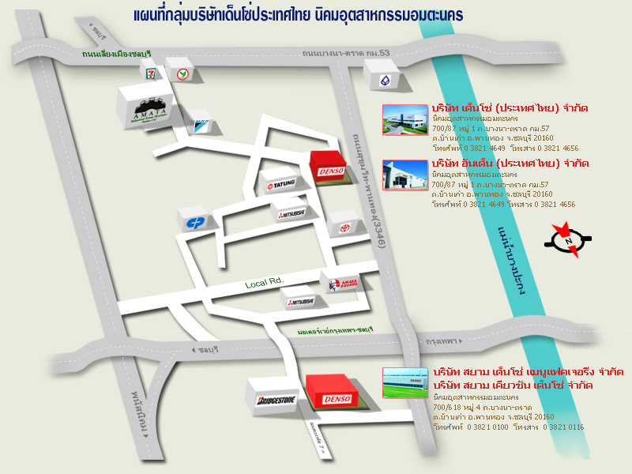

ภาพที่ ‑ แผนที่ตั้งบริษัท สยาม เด็นโซ่ แมนูแฟคเจอริ่ง

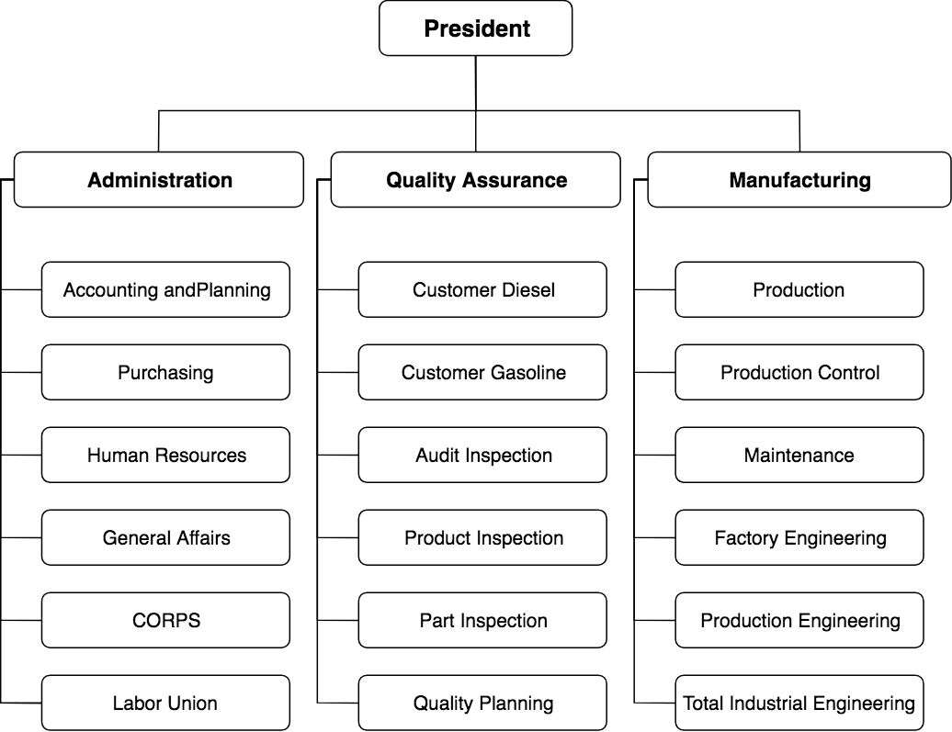

ภาพที่ ‑ โครงสร้างการบริหารของบริษัท

### ผลิตภัณฑ์ ผลิตผล หรือการให้บริการของ บริษัทสยาม แมนูแฟคเจอริ่ง จำกัด

บริษัท สยามเด็นโซ่ แมนูแฟคเจอริ่ง จำกัด เป็นผู้ผลิตระบบคอมมอนเรล (Common Rail System) ที่เป็นอุปกรณ์หัวฉีดน้ำมันเชื้อเพลิงแรงดันสูง และผลิตหัวฉีดแก๊สโซลีน (Gasoline Injector) ซึ่งเป็นฐานการผลิตลำดับที่ 3 ของกลุ่มเด็นโซ่ทั่วโลก และเป็นผู้ผลิตรายแรกของประเทศไทย สิ่งที่บริษัทของเราภาคภูมิใจคือการได้รับความเชื่อถือจากบริษัท โตโยต้า ต่อผลิตภัณฑ์คอมมอนเรล จากประเทศญี่ปุ่น มาสู่การผลิตในประเทศไทย

ความมุ่งหวังคือการที่จะให้ประเทศไทยเป็นฐานการผลิตรถบรรทุกเพื่อการพาณิชย์ หรือ รถกระบะ เพื่อส่งออกไปยัง 50 ประเทศทั่วโลก โดยได้เพิ่มกำลังการผลิตและการลงทุนสำหรับผลิตภัณฑ์ใหม่ในนาม GDP (Gasoline Direct Injection Pump) และยังมุ่งหวังเพื่อสร้างความแข็งแกร่งสำหรับสายการผลิตแบบ High Precision เพื่อให้ธุรกิจของ SDM เติบโตอย่างยั่งยืนตามวิสัยทัศน์ที่ตั้งไว้

### ตำแหน่งงานและลักษณะงานที่ได้รับมอบหมาย

โปรแกรมเมอร์พัฒนาระบบ โดยงานที่ได้รับมอบหมาย คือ พัฒนาระบบห้องสมุด โดยส่วนงานที่ได้รับมอบมีดังนี้

1. มอดูลจัดการยืม คืน ชำระเงิน โดยในมอดูลนี้ผู้ปฏิบัติสหกิจศึกษาได้ทำในส่วนของการ

* ค้นหาพนักงาน
* การยืม การคืน
* และการแสดงรายการยืม คืน

1. มอดูลจัดการข้อมูลพื้นฐาน โดยในมอดูลนี้ผู้ปฏิบัติสหกิจศึกษาได้ทำในส่วนของการ

- จัดการโสตทัศนวัสดุ

- จัดการผู้แต่ง

- จัดการสำนักพิมพ์

- ค้นหารายการ

- รายการการยืม คืน และค่าใช้จ่าย

- จัดการวันหยุด

1. มอดูลจัดการรายงาน

* รายงานรายการค้างส่ง

### ข้อมูลพนักงานที่ปรึกษา

Ms.Kantima Hattharak ตำแหน่ง staff แผนก Human Resources

โทรศัพท์ +66(0) 87-610-9966 E-mail kantima_h@sdm.denso.co.th

### ระยะเวลาการปฏิบัติงาน

การปฏิบัติการสหกิจศึกษาสำหรับภาคการเรียนที่ 1 ประจำปีการศึกษา 2561 ระยะเวลานับตั้งแต่ วันที่ 1 สิงหาคม พ.ศ. 2561 ถึงวันที่ 21 พฤศจิกายน พ.ศ. 2561 รวมทั้งสิ้นเป็นระยะเวลา 4 เดือน จำนวน 16 สัปดาห์ แต่ผู้ปฏิบัติสหกิจศึกษาได้เริ่มปฏิบัติสหกิจตั้งแต่ 16 กรกฏาคม พ.ศ. 2561 ถึงวันที่ 21 พฤศจิกายน พ.ศ. 2561 รวมทั้งสิ้นเป็นระยะเวลา 4 เดือนครึ่ง จำนวน 18 สัปดาห์

## ปัญหาหรือความจำเป็นในการปฏิบัติงานสหกิจศึกษา

บริษัทสยามเด็นโซ่ แมนูแฟคเจอริ่ง จำกัด เป็นบริษัทผู้ผลิตระบบคอมมอลเรล อุปกรณ์หัวฉีดน้ำมันเชื้อเพลิงแรงดันสูง และหัวฉีดแก๊สโซลีน ซึ่งเป็นฐานการผลิตลำดับที่ 3 ของกลุ่มเด็นโซ่ทั่วโลก และเป็นผู้ผลิตรายแรกของประเทศไทย สิ่งที่บริษัทของเราภาคภูมิใจคือการได้รับความเชื่อถือจากบริษัท โตโยต้า ต่อผลิตภัณฑ์คอมมอนเรล จากประเทศญี่ปุ่น มาสู่การผลิตในประเทศไทย ซึ่งผู้ปฏิบัติสหกิจศึกษาปฏิบัติงานในแผนก HUMAN RESOURCE INFORMATION SYSTEM (HRIS)

โดยแผนก HRIS เป็นแผนกที่นำระบบสารสนเทศมาปรับใช้กับทรัพยากรมนุษย์ เพื่อจัดการกับปัญหาต่างๆ ของแผนก HR เป็นระบบที่จัดการด้วยมือ (manual) สู่การพัฒนาระบบ เช่น ระบบการจัดการงบประมาณ ระบบจัดการข้อมูลการลา เป็นต้น

ซึ่งผู้ปฏิบัตสหกิจศึกษาได้รับมอบหมายงานในการพัฒนาระบบห้องสมุด หรือLMS (Library management system) จากการที่ผู้ปฏิบัติสหกิจได้เข้ารับการทำงาน ได้เล็งเห็น

ปัญหาในการพัฒนาระบบดังนี้ เครื่องมือต่างๆ ที่จำกัด เข่น

- code editor ที่ใช้ก็จะเป็น notepad++ ซึ่งทำให้พัฒนาระบบได้ช้าเนื่องจากไม่มี autocomplete

- browser ที่ใช้คือ Internet Explorer 11 ฟังค์ขั่นบางอย่างไม่สามารถทำงานได้

- อินเทอร์เน็ต บางเว็บไวต์ไม่สามารถเข้าถึงได้

## วัตถุประสงค์ของโครงงานสหกิจศึกษาที่ได้รับมอบหมาย

* เพื่อแก้ปัญหาของการจัดการการทำงานด้วยมือของบริษัทที่เข้ารับการปฏิบัติสหกิจศึกษา
* เพื่อพัฒนาระบบการจัดการห้องสมุด
* เพื่อพัฒนาศักยภาพในการทำงาน
* เพื่อเพิ่มคอนเนคชันในด้านสายอาชีพวิศวกรรมซอฟต์แวร์

## เครื่องมือที่ใช้ในการพัฒนา

จากการที่องค์กรนั้นมีข้อจำกัดทางเครื่องมือ ดังนั้นผู้ปฏิบัติสหกิจศึกษาต้องใช้ทรัพยากรที่มีอย่าง

จำกัดเพื่อให้ได้ผลการดำเนินงานมากที่สุดเท่าที่จะเป็นไปได้ โดยใช้ทรัพยากรที่มีอย่างคุ้มค่าที่สุด

ซึ่งในการปฏิบัติสหกิจครั้งนี้ ผู้ปฏิบัติสหกิจใช้ภาษา และเครื่องมือในการพัฒนาซอฟต์แวร์ดังนี้

### ภาษาที่ใช้ในการพัฒนา

ระบบห้องสมุดที่พัฒนานั้นเป็นระบบที่พัฒนาขึ้นมาใหม่ตามความต้องการข้องลูกค้า เพื่อช่วยอำนวยความสะดวกแก่ผู้ใช้งาน ซึ่งระบบนี้ใช้องค์กร ดังนั้น เครื่องมือ และวิธีการทำการการทำงานจึงจำกัด

PHP คือ ภาษาคอมพิวเตอร์จำพวก scripting language ภาษาจำพวกนี้คำสั่งต่างๆจะเก็บอยู่ในไฟล์ที่เรียกว่า script และเวลาใช้งานต้องอาศัยตัวแปรชุดคำสั่ง ลักษณะของ PHP ที่แตกต่างจากภาษาสคริปต์แบบอื่นๆ คือ PHP ได้รับการพัฒนาและออกแบบมา เพื่อใช้งานในการสร้างเอกสารแบบ HTML โดยสามารถสอดแทรกหรือแก้ไขเนื้อหาได้โดยอัตโนมัติ ดังนั้นจึงกล่าวว่า PHP เป็นภาษาที่เรียกว่า server-side หรือ HTML-embedded scripting language

HTML คือภาษาคอมพิวเตอร์ที่ใช้ในการแสดงผลของเอกสารบน website หรือที่เราเรียกกันว่าเว็บเพจ ถูกพัฒนาและกำหนดมาตรฐานโดยองค์กร World Wide Web Consortium (W3C) และจากการพัฒนาทางด้าน Software ของ Microsoft ทำให้ภาษา HTML เป็นอีกภาษาหนึ่งที่ใช้เขียนโปรแกรมได้ หรือที่เรียกว่า HTML Application HTML เป็นภาษาประเภท Markup สำหรับการการสร้างเว็บเพจ โดยใช้ภาษา HTML สามารถทำโดยใช้โปรแกรม Text Editor ต่างๆ เช่น Notepad เป็นต้น

CSS คือ ภาษาที่ใช้เป็นส่วนของการจัดรูปแบบการแสดงผลเอกสาร HTML โดยที่ CSS กำหนดกฏเกณฑ์ในการระบุรูปแบบ (หรือ "Style") ของเนื้อหาในเอกสาร อันได้แก่ สีของข้อความ สีพื้นหลัง ประเภทตัวอักษร และการจัดวางข้อความ ซึ่งการกำหนดรูปแบบ หรือ Style นี้ใช้หลักการของการแยกเนื้อหาเอกสาร HTML ออกจากคำสั่งที่ใช้ในการจัดรูปแบบการแสดงผล กำหนดให้รูปแบบของการแสดงผลเอกสาร ไม่ขึ้นอยู่กับเนื้อหาของเอกสาร เพื่อให้ง่ายต่อการจัดรูปแบบการแสดงผลลัพธ์ของเอกสาร HTML โดยเฉพาะในกรณีที่มีการเปลี่ยนแปลงเนื้อหาเอกสารบ่อยครั้ง หรือต้องการควบคุมให้รูปแบบการแสดงผลเอกสาร HTML มีลักษณะของความสม่ำเสมอทั่วกันทุกหน้าเอกสารภายในเว็บไซต์เดียวกัน โดยกฏเกณฑ์ในการกำหนดรูปแบบ (Style)

MySQL คือ โปรแกรมระบบจัดการฐานข้อมูล ที่พัฒนาโดยบริษัท MySQL AB มีหน้าที่เก็บข้อมูลอย่างเป็นระบบ รองรับคำสั่ง SQL เป็นเครื่องมือสำหรับเก็บข้อมูล ที่ต้องใช้ร่วมกับเครื่องมือหรือโปรแกรมอื่นอย่างบูรณาการ เพื่อให้ได้ระบบงานที่รองรับ ความต้องการของผู้ใช้ เช่นทำงานร่วมกับเครื่องบริการเว็บ (Web Server) เพื่อให้บริการแก่ภาษาสคริปต์ที่ทำงานฝั่งเครื่องบริการ (Server-Side Script) เช่น ภาษา php ภาษา aps.net หรือภาษาเจเอสพี เป็นต้น หรือทำงานร่วมกับโปรแกรมประยุกต์ (Application Program) เช่น ภาษาวิชวลเบสิกดอทเน็ต ภาษาจาวา หรือภาษาซีชาร์ป เป็นต้น โปรแกรมถูกออกแบบให้สามารถทำงานได้บนระบบปฏิบัติการที่หลากหลาย และเป็นระบบฐานข้อมูลโอเพนทซอร์ท (Open Source)ที่ถูกนำไปใช้งานมากที่สุด

JavaScript คือ ภาษาคอมพิวเตอร์สำหรับการเขียนโปรแกรมบนระบบอินเทอร์เน็ต ที่กำลังได้รับความนิยมอย่างสูง Java JavaScript เป็น ภาษาสคริปต์เชิงวัตถุ (ที่เรียกกันว่า "สคริปต์" (script) ซึ่งในการสร้างและพัฒนาเว็บไซต์ (ใช่ร่วมกับ HTML) เพื่อให้เว็บไซต์ของเราดูมีการเคลื่อนไหว สามารถตอบสนองผู้ใช้งานได้มากขึ้น ซึ่งมีวิธีการทำงานในลักษณะ "แปลความและดำเนินงานไปทีละคำสั่ง" (interpret) หรือเรียกว่า อ็อบเจ็กโอเรียลเต็ด (Object Oriented Programming) ที่มีเป้าหมายในการ ออกแบบและพัฒนาโปรแกรมในระบบอินเทอร์เน็ต สำหรับผู้เขียนด้วยภาษา HTML สามารถทำงานข้ามแพลตฟอร์มได้ โดยทำงานร่วมกับ ภาษา HTML และภาษา Java ได้ทั้งทางฝั่งไคลเอนต์ (Client) และ ทางฝั่งเซิร์ฟเวอร์ (Server)

jQuery คือ JavaScript Library ซึ่งถูกออกแบบมาเพื่อให้การเขียน JavaScript นั้นมีความสะดวกและง่ายขึ้น เพราะว่าการนำ JavaScript เอาไปประยุกต์กับงานจำพวกเว็บ (Client-side JavaScript) นั้นเป็นสิ่งที่ยุ่งยาก ไม่ว่าจะเป็นเรื่องความไม่เข้ากันของ Web Browser แต่ละค่าย, DOM หรือ API เป็นต้น

### ซอฟต์แวร์ที่ใช้ในการพัฒนา

Notepad++ คือ โปรแกรมแก้ไขเอกสาร ที่มีความสามารถนการ รองรับหลากหลาย ภาษาการเขียนโปรแกรม (Programming Languages) มีปลั๊กอินเฉพาะทางให้เลือกดาวน์โหลดมากมาย แล้วช่วยให้เหล่าบรรดา โปรแกรมเมอร์ได้พัฒนาโปรแกรมของตนได้อย่างสบาย มีฟังก์ชั่นในการช่วยอำนวยความสะดวก ในการเขียนโปรแกรม (พัฒนาโปรแกรม) กันอย่าครบครัน ไม่ว่าจะ C, C++, HTML, Javascript, PHP,CSS

phpMyAdmin คือ เป็นสคริปต์ติดต่อฐานข้อมูลสร้างโดยภาษาพีเอชพี ซึ่งใช้จัดการฐานข้อมูล MySQL ผ่านเว็บเบราว์เซอร์ โดยสามารถที่จะทำการสร้างฐานข้อมูลใหม่ หรือทำการสร้าง TABLE ใหม่ๆ และยังมี function ที่ใช้สำหรับการทดสอบการ query ข้อมูลด้วยภาษา SQL พร้อมกันนั้น ยังสามารถทำการ insert delete update หรือแม้กระทั่งใช้ คำสั่งต่างๆ เหมือนกับกันการใช้ภาษา SQL ในการสร้างตารางข้อมูลลักษณะการจัดการเครื่องแม่ข่าย

## ขอบเขตของงานสหกิจศึกษาและข้อจำกัดของปัญหา

ส่วนนี้จะกล่าวถึงขอบเขตการปฏิบัติงานสหกิจศึกษาเพียงเนื้อหาคร่าว ๆผู้ปฏิบัติสหกิจศึกษาได้รับมอบหมายงานให้พัฒนาระบบการจัดการห้องสมุด โดยผู้ปฏิบัติสหกิจศึกษาได้มีการพัฒนาในส่วนการจัดการรายการหนังสือ ซึ่งเป็นการพัฒนาส่วนการจัดการหนังสือให้มีการ แสดง เพิ่ม ลบ และแก้ไข รายการหนังสือ

ระบบการจัดการห้องสมุด ในส่วนของการพัฒนาส่วนการจัดการรายการหนังสือเป็นการสร้างการทำงานให้สามารถเพิ่มรายการหนังสือ ลบรายการหนังสือ แก้ไขรายการหนังสือ และแสดงรายการหนังสือในรูปตาราง

### ขอบเขตของระบบหรือส่วนของระบบจัดการห้องสมุด

1.มอดูลการเข้าสู่ระบบ

เป็นมอดูลในการเข้าใช้งานระบบจัดการห้องสมุดของพนักงาน ซึ่งสามารถแบ่งสิทธิการเข้าถึงได้ 2 กรณี คือ

1. ผู้ใช้งานทั่วไป โดยสามารถเข้าถึงข้อมูลการใช้ห้องสมุดของตนเอง

2. ผู้ใช้งานที่เป็นแอดมิน โดยสามารถจัดการการยืม การคืน การชำระเงิน และจัดการข้อมูลพื้นฐานต่าง ๆ

2.มอดูลการยืม คืน และชำระเงิน

เป็นมอดูลที่จัดการในส่วน ของการยืม คืน และชำระค่าปรับ หนังสือ โดยในส่วนนี้จะถูกดำเนินการโดยแอดมิน และสามารถดำเนินการได้ดังนี้

1.กรณียืมหนังสือ

1.ใส่รหัสพนักงาน เพื่อค้นหาพนักงาน หลังจากนั้นระบบจะแสดงตารางรายการของพนักงาน

2.สแกนบาร์โค๊ด เพื่อทำการยืม

3.ระบบจะแสดงรายการที่ยืมในรูปแบบตารางรายการของพนักงานแต่ละบุคคล

2.กรณีคืนหนังสือ

1.ใส่รหัสพนักงาน เพื่อค้นหาพนักงาน หลังจากนั้นระบบจะแสดงตารางรายการของพนักงาน

2.สแกนบาร์โค๊ด เพื่อทำการคืน

3.สถานะในตารางจะเปลี่ยน เป็นคืนแล้ว

3.กรณีชำระเงินค่าปรับ

1.ใส่รหัสพนักงาน เพื่อค้นหาพนักงาน หลังจากนั้นระบบจะแสดงตารางรายการของพนักงาน

2.กดปุ่มชำระเงิน เพื่อชำระเงิน ระบบจะทำการแสดงเงินที่ต้องชำระ

3.กดปุ่มยืนยัน เพื่อยืนยันการชำระเงิน

3.มอดูลการเพิ่มข้อมูลพื้นฐาน

เป็นมอดูลที่ใช้ในการเพิ่มข้อมูลพื้นฐานต่างๆของระบบจัดการห้องสมุด โดยข้อมูลประกอบไปด้วย

1. จัดการหนังสือ
2. จัดการวารสาร
3. จัดการโสตทัศนวัสดุ
4. จัดการผู้แต่ง
5. จัดการสำนักพิมพ์
6. จัดการหมวดหมู่
7. จัดการหมวดหมู่ย่อย
8. จัดการผู้ใช้งาน
9. จัดการวันหยุด
10. จัดการบาร์โค้ด
11. จัดการรูปภาพโฆษณา

4.มอดูลรายงาน

เป็นมอดูลที่แสดงรายงานต่างๆในรูปแบบ ไฟล์ excel โดยรายงานจจะประกอบไปด้วย

1. รายงานการค้างส่ง

2. รายงานหนังสือที่ถูกยืมมากที่สุด

3. รายงานผู้ที่ยืมหนังสือมากที่สุด

## แผนในการปฏิบัติงานสหกิจศึกษา

ตารางที่ ‑ แผนปฏิบัติงานสหกิจศึกษา ครั้งที่ 1

| **แผนปฏิบัติงานสหกิจศึกษา** | | | | | | | | | | | | | | | | | |
| --- | --- | --- | --- | --- | --- | --- | --- | --- | --- | --- | --- | --- | --- | --- | --- | --- | --- |
| **งาน** | | **ส.ค.** | | | | **ก.ย.** | | | | **ต.ค.** | | | | **พ.ย.** | | | |
| 1. | Project Identification |  |  |  |  |  |  |  |  |  |  |  |  |  |  |  |  |
| 2. | Initiating and Planning |  |  |  |  |  |  |  |  |  |  |  |  |  |  |  |  |
| 3. | System Analysis |  |  |  |  |  |  |  |  |  |  |  |  |  |  |  |  |
| 4. | Database Design |  |  |  |  |  |  |  |  |  |  |  |  |  |  |  |  |
| 5. | Logical Design |  |  |  |  |  |  |  |  |  |  |  |  |  |  |  |  |
| 6. | Physical Design |  |  |  |  |  |  |  |  |  |  |  |  |  |  |  |  |
| 7. | Mock up Interface Design & Presentation |  |  |  |  |  |  |  |  |  |  |  |  |  |  |  |  |
| 8. | System Implement |  |  |  |  |  |  |  |  |  |  |  |  |  |  |  |  |
| 9. | System Maintenance |  |  |  |  |  |  |  |  |  |  |  |  |  |  |  |  |
| 10. | Training users on a new system |  |  |  |  |  |  |  |  |  |  |  |  |  |  |  |  |
| 11. | Help & Support |  |  |  |  |  |  |  |  |  |  |  |  |  |  |  |  |

## ดัชนีชี้วัดความสำเร็จของการปฏิบัติงานสหกิจศึกษา

สหกิจศึกษา เป็นระบบการศึกษาที่เน้นในด้านการปฏิบัติงานในสถานประกอบการอย่างมีระบบ เสมือนหนึ่งเป็นพนักงาน (ชั่วคราว) ซึ่งตัวชี้วัดความสำเร็จในการดำเนินงานสหกิจศึกษานั้นได้วิเคราะห์จากแผนการดำเนินงานของผู้ปฏิบัติสหกิจศึกษา ตามวัตถุประสงค์ที่ได้รับดังนี้

เพื่อให้ผู้ปฏิบัติสหกิจศึกษาได้เรียนรู้การเป็นวิศวกรรมซอฟต์แวร์ที่มีความซื่อสัตย์สุจริต มีวินัย และปฏิบัติตามกฏระเบียบขององค์กร สามารถประเมินได้จากบันทึกเวลาทำงาน โดยต้องตรงต่อเวลาในการเข้าทำงานมากกว่าร้อยละ 80 ของเวลาการทำงาน ซึ่งตรวจสอบได้จากบลาๆ

1. เพื่อให้ผู้ปฏิบัติสหกิจศึกษามีความสามารถในการพัฒนาโปรแกรม ให้ตรงตามความต้องการ การวิเคราะห์ และออกแบบระบบ โดยสามารถศึกษาได้จากเอกสารหน้า บลาๆ
2. เพื่อให้ผูปฏิบัติสหกิจศึกษาสามารถทำงานที่ได้รับมอบหมายสำเร็จตรงตามเวลา สามารถประเมินได้จากแผนการทำงาน โตยต้องส่งมอบงานที่ได้รับมอบหมาย ตรงตามเวลาร้อยละ 80 ซึ่งวัดได้จาก แผนปฏิบัติงานจริง(ประมาณนี้)
3. เพื่อให้ผู้ปฏิบัติสหกิจศึกษามีความสามารถด้านการวิเคราะห์ และออกแบบระบบ วัดได้จากเอกสารการออกแบบระบบ

# หลักการและทฤษฎีที่เกี่ยวข้อง

ระบบการจัดการห้องสมุดถูกพัฒนาขึ้นเพื่ออำนวยความสะดวก และแก้ไขปัญหาการทำงาน

โดยผู้ปฏิบัตสหกิจศึกษาได้ทำการศึกษาทฤษฏีที่เกี่ยวข้องกับระบบการจัดการห้องสมุด รวมถึงการศึกษาเครื่องมือ และภาษาต่างๆที่ใช้พัฒนาระบบ เพื่อให้มีความรู้ ความเข้าใจ และพัฒนาระบบให้ถูกต้องตามขอบเขตการดำเนินงาน และตรวตามความต้องการของผู้ใช้ระบบ

ในส่วนนี้จะเป็นการอธิบายถึงรายละเอียดของหลักการ และทฤษฏีที่เกี่ยวข้องได้แก่ คำศัพท์เฉพาะ

งานวิจัย หรือบทความ ระบบสารสนเทศเก่าที่ศึกษา และเครื่องมือเทคโนโลยี ที่เกี่ยวข้องต่างๆ

## นิยามศัพท์เฉพาะ

ในการพัฒนาระบบห้องสมุดนั้นมีการใช้ศัพท์เฉพาะต่างกันออกไปตามแต่ละสถานที่ใช้งาน

ซึ่งคำศัพท์เดียวกันนั้น อาจมีความหมายคล้ายกัน หรือไม่เหมือนกันแล้วแต่จะนิยาม

ในส่วนนี้จะแสดงถึงรายละเอียดของศัพท์เฉพาะที่มีในระบบ ดังตารางที่ 2-1

ตารางที่ ‑ คำศัพท์เฉพาะ

|  |  |  |
| --- | --- | --- |
| **ลำดับ** | **คำศัพท์** | **ความหมาย** |
| 1. | Catalog | รายการต่างๆของระบบห้องสมุด |
| 2. | การจัดการยืม คืน และชำระค่าปรับ | เป็นการจัดการการยืม - คืน และชำระค่าปรับที่เกินเวลาที่ต้องคืนในระบบห้องสมุด |
| 3. | การจัดการคืน(นอกเวลา) | เป็นการจัดการการคืน ที่คืนหนังสือนอกเวลาการทำการของห้องสมุด |

ตารางที่ ‑1 คำศัพท์ที่เฉพาะ (ต่อ)

|  |  |  |
| --- | --- | --- |
| **ลำดับ** | **คำศัพท์** | **ความหมาย** |
| 4. | การจัดการหนังสือ | การลงทะเบียนหนังสือเข้าระบบห้องสมุด |
| 5. | การจัดการวารสาร | การลงทะเบียนวารสารเข้าระบบห้องสมุด |
| 6. | การจัดการโสตทัศนวัสดุ | การลงทะเบียนโสตทัศนวัสดุเข้าระบบห้องสมุด |

## การศึกษาการทำงานของระบบห้องสมุดเก่า

ภายในองค์กรได้มีการใช้ระบบจัดการห้องสมุดเดิมที่มีการจัดซื้อจากบริษัทอื่นเข้ามาใช้งานเมื่อหลายปีก่อน จนปัจจุบันเลิกใช้ไปแล้วเนื่องจากมีปัญหา ทางส่วนงานที่รับผิดชอบจึงต้องทำการจัดการห้องสมุดแบบ manual แทน ซึ่งทางผู้ปฏิบัติสหกิจศึกษาได้รับมอบหมายให้มาจัดการปัญหาการจัดการแบบ Manual โดยผู้ปฏิบัติสหกิจศึกษาทำการศึกษาระบบเก่าจากหนังสือคู่มือของระบบห้องสมุดเก่าที่ยังหลงเหลืออยู่ ผลที่ได้คือ เป็นระบบที่ค่อนข้างเก่า ฟังก์ชันการทำงานไม่สอดคล้องกับปัจจุบัน จึงมีการเลือกฟังก์ชันบางส่วนมาพัฒนาดังนี้ การยืม การคืน การชำระเงิน การจัดการข้อมูลพื้นฐาน และการออกรายงาน

## เครื่องมือและเทคโนโลยีที่ใช้ในการปฏิบัติงานสหกิจศึกษา

จากการที่องค์กรนั้นมีข้อจำกัดทางเครื่องมือ ดังนั้นผู้ปฏิบัติสหกิจศึกษาต้องใช้ทรัพยากรที่มีอย่าง

จำกัดเพื่อให้ได้ผลการดำเนินงานมากที่สุดเท่าที่จะเป็นไปได้ โดยใช้ทรัพยากรที่มีอย่างคุ้มค่าที่สุด

ซึ่งในการปฏิบัติสหกิจครั้งนี้ ผู้ปฏิบัติสหกิจใช้ภาษา และเครื่องมือในการพัฒนาซอฟต์แวร์ดังนี้

### ภาษาที่ใช้ในการพัฒนา

ระบบห้องสมุดที่พัฒนานั้นเป็นระบบที่พัฒนาขึ้นมาใหม่ตามความต้องการข้องลูกค้า เพื่อช่วยอำนวยความสะดวกแก่ผู้ใช้งาน ซึ่งระบบนี้ใช้องค์กร ดังนั้น เครื่องมือ และวิธีการทำการการทำงานจึงจำกัด

PHP คือ ภาษาคอมพิวเตอร์จำพวก scripting language ภาษาจำพวกนี้คำสั่งต่างๆจะเก็บอยู่ในไฟล์ที่เรียกว่า script และเวลาใช้งานต้องอาศัยตัวแปรชุดคำสั่ง ลักษณะของ PHP ที่แตกต่างจากภาษาสคริปต์แบบอื่นๆ คือ PHP ได้รับการพัฒนาและออกแบบมา เพื่อใช้งานในการสร้างเอกสารแบบ HTML โดยสามารถสอดแทรกหรือแก้ไขเนื้อหาได้โดยอัตโนมัติ ดังนั้นจึงกล่าวว่า PHP เป็นภาษาที่เรียกว่า server-side หรือ HTML-embedded scripting language

HTML คือภาษาคอมพิวเตอร์ที่ใช้ในการแสดงผลของเอกสารบน website หรือที่เราเรียกกันว่าเว็บเพจ ถูกพัฒนาและกำหนดมาตรฐานโดยองค์กร World Wide Web Consortium (W3C) และจากการพัฒนาทางด้าน Software ของ Microsoft ทำให้ภาษา HTML เป็นอีกภาษาหนึ่งที่ใช้เขียนโปรแกรมได้ หรือที่เรียกว่า HTML Application HTML เป็นภาษาประเภท Markup สำหรับการการสร้างเว็บเพจ โดยใช้ภาษา HTML สามารถทำโดยใช้โปรแกรม Text Editor ต่างๆ เช่น Notepad เป็นต้น

CSS คือ ภาษาที่ใช้เป็นส่วนของการจัดรูปแบบการแสดงผลเอกสาร HTML โดยที่ CSS กำหนดกฏเกณฑ์ในการระบุรูปแบบ (หรือ "Style") ของเนื้อหาในเอกสาร อันได้แก่ สีของข้อความ สีพื้นหลัง ประเภทตัวอักษร และการจัดวางข้อความ ซึ่งการกำหนดรูปแบบ หรือ Style นี้ใช้หลักการของการแยกเนื้อหาเอกสาร HTML ออกจากคำสั่งที่ใช้ในการจัดรูปแบบการแสดงผล กำหนดให้รูปแบบของการแสดงผลเอกสาร ไม่ขึ้นอยู่กับเนื้อหาของเอกสาร เพื่อให้ง่ายต่อการจัดรูปแบบการแสดงผลลัพธ์ของเอกสาร HTML โดยเฉพาะในกรณีที่มีการเปลี่ยนแปลงเนื้อหาเอกสารบ่อยครั้ง หรือต้องการควบคุมให้รูปแบบการแสดงผลเอกสาร HTML มีลักษณะของความสม่ำเสมอทั่วกันทุกหน้าเอกสารภายในเว็บไซต์เดียวกัน โดยกฏเกณฑ์ในการกำหนดรูปแบบ (Style)

MySQL คือ โปรแกรมระบบจัดการฐานข้อมูล ที่พัฒนาโดยบริษัท MySQL AB มีหน้าที่เก็บข้อมูลอย่างเป็นระบบ รองรับคำสั่ง SQL เป็นเครื่องมือสำหรับเก็บข้อมูล ที่ต้องใช้ร่วมกับเครื่องมือหรือโปรแกรมอื่นอย่างบูรณาการ เพื่อให้ได้ระบบงานที่รองรับ ความต้องการของผู้ใช้ เช่นทำงานร่วมกับเครื่องบริการเว็บ (Web Server) เพื่อให้บริการแก่ภาษาสคริปต์ที่ทำงานฝั่งเครื่องบริการ (Server-Side Script) เช่น ภาษา php ภาษา aps.net หรือภาษาเจเอสพี เป็นต้น หรือทำงานร่วมกับโปรแกรมประยุกต์ (Application Program) เช่น ภาษาวิชวลเบสิกดอทเน็ต ภาษาจาวา หรือภาษาซีชาร์ป เป็นต้น โปรแกรมถูกออกแบบให้สามารถทำงานได้บนระบบปฏิบัติการที่หลากหลาย และเป็นระบบฐานข้อมูลโอเพนทซอร์ท (Open Source)ที่ถูกนำไปใช้งานมากที่สุด

JavaScript คือ ภาษาคอมพิวเตอร์สำหรับการเขียนโปรแกรมบนระบบอินเทอร์เน็ต ที่กำลังได้รับความนิยมอย่างสูง Java JavaScript เป็น ภาษาสคริปต์เชิงวัตถุ (ที่เรียกกันว่า "สคริปต์" (script) ซึ่งในการสร้างและพัฒนาเว็บไซต์ (ใช่ร่วมกับ HTML) เพื่อให้เว็บไซต์ของเราดูมีการเคลื่อนไหว สามารถตอบสนองผู้ใช้งานได้มากขึ้น ซึ่งมีวิธีการทำงานในลักษณะ "แปลความและดำเนินงานไปทีละคำสั่ง" (interpret) หรือเรียกว่า อ็อบเจ็กโอเรียลเต็ด (Object Oriented Programming) ที่มีเป้าหมายในการ ออกแบบและพัฒนาโปรแกรมในระบบอินเทอร์เน็ต สำหรับผู้เขียนด้วยภาษา HTML สามารถทำงานข้ามแพลตฟอร์มได้ โดยทำงานร่วมกับ ภาษา HTML และภาษา Java ได้ทั้งทางฝั่งไคลเอนต์ (Client) และ ทางฝั่งเซิร์ฟเวอร์ (Server)

jQuery คือ JavaScript Library ซึ่งถูกออกแบบมาเพื่อให้การเขียน JavaScript นั้นมีความสะดวกและง่ายขึ้น เพราะว่าการนำ JavaScript เอาไปประยุกต์กับงานจำพวกเว็บ (Client-side JavaScript) นั้นเป็นสิ่งที่ยุ่งยาก ไม่ว่าจะเป็นเรื่องความไม่เข้ากันของ Web Browser แต่ละค่าย, DOM หรือ API เป็นต้น

### ซอฟต์แวร์ที่ใช้ในการพัฒนา

Notepad++ คือ โปรแกรมแก้ไขเอกสาร ที่มีความสามารถนการ รองรับหลากหลาย ภาษาการเขียนโปรแกรม (Programming Languages) มีปลั๊กอินเฉพาะทางให้เลือกดาวน์โหลดมากมาย แล้วช่วยให้เหล่าบรรดา โปรแกรมเมอร์ได้พัฒนาโปรแกรมของตนได้อย่างสบาย มีฟังก์ชั่นในการช่วยอำนวยความสะดวก ในการเขียนโปรแกรม (พัฒนาโปรแกรม) กันอย่าครบครัน ไม่ว่าจะ C, C++, HTML, Javascript, PHP,CSS

phpMyAdmin คือ เป็นสคริปต์ติดต่อฐานข้อมูลสร้างโดยภาษาพีเอชพี ซึ่งใช้จัดการฐานข้อมูล MySQL ผ่านเว็บเบราว์เซอร์ โดยสามารถที่จะทำการสร้างฐานข้อมูลใหม่ หรือทำการสร้าง TABLE ใหม่ๆ และยังมี function ที่ใช้สำหรับการทดสอบการ query ข้อมูลด้วยภาษา SQL พร้อมกันนั้น ยังสามารถทำการ insert delete update หรือแม้กระทั่งใช้ คำสั่งต่างๆ เหมือนกับกันการใช้ภาษา SQL ในการสร้างตารางข้อมูลลักษณะการจัดการเครื่องแม่ข่าย

# 

# รายละเอียดของการปฏิบัติงานสหกิจศึกษา

ระบบจัดการห้องสมุดเป็นระบบสารสนเทศที่เข้ามาช่วยในการจัดการห้องสมุดภายในองค์กร

โดยศึกษาจากคู่มือการใช้งานของระบบเก่า รับความต้องการจากผู้ใช้งาน และการวิเคราะห์จากผู้ปฏิบัติสหกิจศึกษา ได้มีการสรุปการทำงานหลักๆดังนี้ การเข้าสู่ระบบ การยืม การคืน การชำระเงิน การจัดการข้อมูลพื้นฐาน และการนำออกรายงาน

ในบทนี้เป็นการอธิบายรายละเอียดของการปฏิบัติงานสหกิจศึกษา ของผู้ปฏิบัติสหกิจศึกษา

ซึ่งได้รับมอบหมายให้พัฒนาระบบจัดการห้องสมุด ซึ่งประกอบไปด้วย การศึกษาข้อมูล การวิเคราะห์

และปรับปรุงแก้ไขงานตามมอดูลที่ได้รับมอบหมายให้ตรงกับความต้องการของผู้ใช้งาน และรายละเอียดของการวิเคราะห์และออกแบบการทำงานของระบบสารสนเทศต่างๆ ได้แก่ รายละเอียดแผนภาพยูสเคส

รายละเอียดคำอธิบายแผนภาพยูสเคส รายละเอียดแผนภาพกิจกรรม รายละเอียดแผนภาพความสัมพันธ์ของข้อมูล

## วิเคราะห์และออกแบบการทำงานของระบบสารสนเทศ

เพื่อให้ระบบทํางานได้อย่างมีประสิทธิภาพในการทํางานสูงสุด ผู้พัฒนาจําเป็นต้องทําการออกแบบ และวิเคราะห์ระบบเพื่อสกัดความต้องการให้ออกมาอยู่ในรูปแบบที่เข้าใจได้ โดยสิ่งที่ทําให้ ผู้พัฒนา และผู้ใช้งานสามารถเข้าใจไปในทิศทางเดียวกันได้นั้นจําเป็นต้องต้องมีรูปแบบที่สามารถ เข้าใจได้ง่ายในรูปแบบแผนภาพซึ่งแต่ละแผนภาพนั้นมีความแตกต่างกันไปในแต่ละหน้าที่ เช่น แผนภาพยูสเคสใช้เพื่อระบุการทํางานทั้งหมดที่ผู้ใช้งานต่าง ๆ สามารถกระทํากับระบบได้ แผนภาพคําอธิบายแผนภาพยูสเคส ใช้เพื่ออธิบายรายละเอียดต่าง ๆ ภายในแผนภาพยูสเคส โดย อธิบายถึงลักษณะการทํางาน และความสัมพันธ์ของแต่ละยูสเคส แผนภาพกิจกรรมเป็นการอธิบาย การทํางานอย่างละเอียดว่าผู้ใช้งานสามารถกระทําสิ่งใดกับระบบ และระบบสามารถแสดงผลอย่างไร กับผู้ใช้งานโดยทั้งหมดที่กล่าวมาจะแสดงในรูปแบบแผนภาพซึ่งสามารถเข้าใจได้ง่ายโดยแผนภาพ ทั้งหมดนั้นมีรายละเอียดแผนภาพต่อไปนี้

1. รายละเอียดแผนภาพยูสเคส (Use Case Diagram)
2. รายละเอียดคำอธิบายแผนภาพยูสเคส (Use Case Description)
3. รายละเอียดแผนภาพกิจกรรม (Activity Diagram)
4. รายละเอียดแผนภาพความสัมพันธ์ของข้อมูล (Entity Relationship Diagram)

กาดำเนินงานภายในระบบฯ

### แผนภาพยูสเคส (Use Case Diagram)

แผนภาพยูสเคสที่แสดงหน้าที่ที่ระบบจัดการห้องสมุดจะต้องกระทำทั้งหมด ซึ่งผู้ปฏิบัติสหกิจศึกษาได้

มองว่าระบบจัดการห้องสมุดได้มีการทำงานหลักๆ อยู่ด้วยกัน 3 การทำงาน ได้แก่ การยืม คืนและชำระเงิน

การจัดการข้อมูลพื้นฐาน และการนำออกรายงาน ผู้ใช้งานระบบจะแบ่งออกเป็นสามส่วน คือ

1.Guest หรือผู้เยี่ยมชม 2.User หรือผู้ใช้งานทั่วไป(พนักงาน) 3.Admin หรือบรรณารักษ์ห ซึ่งมีรายละเอียดดังที่แสดงใน ภาพ 3-1

Description: Use case

ภาพที่ ‑ แผนภาพยูสเคส

### คำอธิบายแผนภาพยูสเคส (Use Case Description)

คําอธิบายแผนภาพยูสเคสเป็นการนําแผนภาพยูสเคสมาอธิบายถึงรายละเอียดของแต่ละ ยูสเคสเพื่อให้เห็นถึงรายละเอียดของการทํางานต่าง ๆ และคําอธิบายแผนภาพยูสเคสนั้นรวมไปถึงขั้นตอนการทํางานของแต่ละยูสเคส และระดับความสําคัญของยูสเคสซึ่งคำอธิบายแผนภาพยูสเคสที่จะแสดงต่อไปนี้เป็นส่วนที่ผู้ปฏิบัติงานสหกิจศึกษาได้รับมอบหมาย

การจะทำการยืมรายการนั้นต้องมีในส่วนของการจัดการโสตทัศนวัสดุ(เพิ่ม) โดยการที่จะทำการเพิ่มโสตทัศนวัสดุมีรายละเอียดการทำการเพิ่มโสตทัศนวัสดุดังแสดงในตารางที่ 3-1 ซึ่งเป็นคำอธิบายแผนภาพยูสเคสของ UC1 ในส่วนของการเพิ่มรายการโสตทัศนวัสดุนั้นมีความสำคัญระดับสูง หากไม่มีข้อมูลในส่วนนี้ก็ไม่สามารถทำการยืมรายการโสตทัศนวัสดุได้ และในยูสเคสของจัดการโสตทัศวัสดุสามารถที่จะลบรายการที่เราเพิ่มเข้าไปได้โดยรายละเอียดการทำการลบโสตทัศนวัสดุจะแสดงดังตารางที่ 3-2 ซึ่งเป็นคำอธิบายแผนภาพยูสเคสของ UC2 และการจัดการโสตทัศนวัสดุก็สามารถแก้ไขข้อมูลได้โดยการทำงานจะมีรายละเอียดแสดงดังตารางที่ 3-3 ซึ่งเป็นคำอธิบายแผนภาพยูสเคสของ UC3

ตารางที่ 3‑1 คำอธิบายยูสเคส UC1

|  |  |  |
| --- | --- | --- |
| ชื่อยูสเคส : จัดการโสตทัศนวัสดุ(เพิ่ม) | รหัส : UC1 | ระดับความสำคัญ : สูง |
| ผู้กระทำหลัก : ผู้ดูแลระบบ และบรรณารักษ์ | ระดับความซับซ้อน : กลาง | |
| ผู้มีส่วนเกี่ยวข้อง : บรรณารักษ์ | | |
| คำอธิบาย : เป็นยูสเคสที่ใช้งานสำหรับเพิ่มรายการโสตทัศนวัสดุเข้าสู่ระบบ | | |
| สิ่งกระตุ้น : เมื่อต้องการใช้งานสำหรับเพิ่มรายการโสตทัศนวัสดุเข้าสู่ระบบ  ประเภทของสิ่งกระตุ้น : ภายนอก | | |
| ความสัมพันธ์  ความเกี่ยวเนื่อง : -  การรวม : -  การขยาย : -  การรับทอดคุณสมบัติ : - | | |

ตารางที่ ‑1 คำอธิบายยูสเคส UC1 (ต่อ)

|  |  |  |
| --- | --- | --- |
| ชื่อยูสเคส : จัดการโสตทัศนวัสดุ(เพิ่ม) | รหัส : UC1 | ระดับความสำคัญ : สูง |
| เงื่อนไขก่อนการทำงาน : | ต้องมีข้อมูลของโสตทัศนวัสดุที่จะเพิ่ม | |
| เงื่อนไขหลังการทำงาน : | แสดงข้อมูลรายการโสตทัศนวัสดุที่ถูกเพิ่มใหม่ | |
| ขั้นตอนการทำงานปกติ : | ผู้ใช้งาน | ระบบ |
|  | 1. เลือกเมนู “SETTING” |  |
| 2. เลือกเมนู “จัดกโสตทัศนวัสดุ” |  |
| 3. เลือกเมนู “โสตทัศนวัสดุใหม่” |  |
| 4. กรอกข้อมูลโสตทัศนวัสดุ  แล้วกดปุ่ม “ยืนยัน” |  |
|  | 5. ทำการบันทึกข้อมูล |
|  | 6.แสดงรายการโสตทัศนวัสดุ  ที่ถูกเพิ่มใหม่ |
| เงื่อนไขการทำงานพิเศษ : | 4. กรอกข้อมูลไม่ครบ ระบบจะไม่ดำเนินการต่อ | |

ตารางที่ 3‑2 คำอธิบายยูสเคส UC2

|  |  |  |
| --- | --- | --- |
| ชื่อยูสเคส : จัดการโสตทัศนวัสดุ(ลบ) | รหัส : UC2 | ระดับความสำคัญ : สูง |
| ผู้กระทำหลัก : ผู้ดูแลระบบ และบรรณารักษ์ | ผู้กระทำหลัก : ผู้ดูแลระบบ | |
| ผู้มีส่วนเกี่ยวข้อง : บรรณารักษ์ | | |
| คำอธิบาย : เป็นยูสเคสที่ใช้งานสำหรับลบข้อมูลโสตทัศนวัสดุ เมื่อมีข้อมูลที่ผิดพลาดจากการเพิ่มหรือห้องสมุดไม่ต้องการโสตทัศนวัสดุนั้นแล้ว | | |
| สิ่งกระตุ้น : เมื่อต้องการใช้งานสำหรับลบข้อมูลโสตทัศนวัสดุ  ประเภทของสิ่งกระตุ้น : ภายนอก | | |
| ความสัมพันธ์  ความเกี่ยวเนื่อง : -  การรวม : -  การขยาย : -  การรับทอดคุณสมบัติ : - | | |
| เงื่อนไขก่อนการทำงาน : | 1. ต้องมีการเข้าสู่ระบบโดยสถานะสิทธิเป็นผู้ดูแลระบบ โดยเลือกเมนู “SETTING” และเลือกเมนู “จัดการโสตทัศนวัสดุ”  2. ต้องมีรายการโสตทัศนวัสดุ | |
| เงื่อนไขหลังการทำงาน : | รายการโสตทัศนวัสดุที่ลบถูกลบออกจากตาราง | |

ตารางที่ ‑2 คำอธิบายยูสเคส UC2(ต่อ)

|  |  |  |
| --- | --- | --- |
| ชื่อยูสเคส : จัดการโสตทัศนวัสดุ(ลบ) | รหัส : UC2 | ระดับความสำคัญ : สูง |
| ขั้นตอนการทำงานปกติ | ผู้ใช้งาน | ระบบ |
|  | 1. เลือกเมนู “SETTING” |  |
| 2. เลือกเมนู “จัดกโสตทัศนวัสดุ” |  |
| 3. กดปุ่ม “ลบ” ภายในตารางรายการโสตทัศนวัสดุ |  |
|  | 4. แสดงการแจ้งเตือนเพื่อยืนยันการลบ |
| 5. กดปุ่ม “ยืนยัน” |  |
|  | 6. ทำการบันทึกข้อมูล |
|  | 7. รายการโสตทัศนวัสดุที่ลบถูกลบออกจากตาราง |
| เงื่อนไขการทำงานพิเศษ | - | |

ตารางที่ 3‑3 คำอธิบายยูสเคส UC3

|  |  |  |
| --- | --- | --- |
| ชื่อยูสเคส : จัดการโสตทัศนวัสดุ(แก้ไข) | รหัส :UC3 | ระดับความสำคัญ : สูง |
| ผู้กระทำหลัก : ผู้ดูแลระบบ | ระดับความซับซ้อน : กลาง | |
| ผู้มีส่วนเกี่ยวข้อง : บรรณารักษ์ | | |
| คำอธิบาย : เป็นยูสเคสที่ใช้งานสำหรับแก้ไขข้อมูลโสตทัศนวัสดุ เมื่อมีข้อมูลที่ผิดพลาดจากการเพิ่ม | | |
| สิ่งกระตุ้น : เมื่อต้องการใช้งานสำหรับแก้ไขข้อมูลโสตทัศนวัสดุ  ประเภทของสิ่งกระตุ้น : ภายนอก | | |

ตารางที่ 3‑3 คำอธิบายยูสเคส UC3(ต่อ)

|  |  |  |
| --- | --- | --- |
| ชื่อยูสเคส : จัดการโสตทัศนวัสดุ(แก้ไข) | รหัส :UC3 | ระดับความสำคัญ : สูง |
| ความสัมพันธ์  ความเกี่ยวเนื่อง : -  การรวม : -  การขยาย : -  การรับทอดคุณสมบัติ : - | | |
| เงื่อนไขก่อนการทำงาน : | 1. ต้องมีการเข้าสู่ระบบโดยสถานะสิทธิเป็นผู้ดูแลระบบ โดยเลือกเมนู “SETTING” และเลือกเมนู “จัดการโสตทัศนวัสดุ”  2. ต้องมีรายการโสตทัศนวัสดุ | |
| เงื่อนไขหลังการทำงาน : | แสดงข้อมูลรายการโสตทัศนวัสดุที่ถูกแก้ไข | |
| ขั้นตอนการทำงานปกติ | ผู้ใช้งาน | ระบบ |
|  | 3. กดปุ่มแก้ไขภายในตารางรายการโสตทัศนวัสดุ |  |
|  | 4. แสดงแบบฟอร์มในการแก้ไขข้อมูล |
| 5. แก้ไขข้อมูลของโสตทัศนวัสดุ แล้วกดปุ่ม “ตกลง” |  |
|  | 6. ทำการบันทึกข้อมูล |
|  | 7. แสดงรายการโสตทัศนวัสดุที่ถูกแก้ไข |
| เงื่อนไขการทำงานพิเศษ : | - | |

การจะทำการเพิ่มรายการของหนังสือจำเป็นต้องมียูสเคสจัดการสำนักพิมพ์เข้ามาจัดการซึ่งการทำงานของยูสเคสจะแบ่งออกเป็น 3 อย่าง คือ

1.จัดการสำนักพิมพ์(เพิ่ม) โดยการที่จะทำการเพิ่มสำนักพิมพ์มีรายละเอียดการทำการเพิ่มดังแสดงในตารางที่ 3-4 ซึ่งเป็นคำอธิบายแผนภาพยูสเคสของ UC4 ในส่วนของการเพิ่มรายการสำนักพิมพ์นั้นมีความสำคัญระดับสูง หากไม่มีข้อมูลในส่วนนี้ก็ไม่สามารถทำการเพิ่มรายการหนังสือได้

2.จัดการสำนักพิมพ์(แก้ไข)การที่จะแก้ไขข้อมูลสำนักพิมพ์ได้นั้นต้องจัดการผ่านยูสเคสสำนักพิมพ์โดยรายละเอียดการทำการแก้ไขสำนักพิมพ์จะแสดงดังตารางที่ 3-5 ซึ่งเป็นคำอธิบายแผนภาพยูสเคส UC5

3.จัดการสำนักพิมพ์(ลบ)จะเป็นการลบรายการสำนักพิมพ์ ซึ่งการทำงานจะมีรายละเอียดแสดงดังตารางที่ 3-6 ซึ่งเป็นคำอธิบายแผนภาพยูสเคสของ UC6

ตารางที่ 3‑4 คำอธิบายยูสเคส UC4

|  |  |  |
| --- | --- | --- |
| ชื่อยูสเคส : จัดการสำนักพิมพ์(เพิ่ม) | รหัส : UC4 | ระดับความสำคัญ : สูง |
| ผู้กระทำหลัก : ผู้ดูแลระบบ | ระดับความซับซ้อน : กลาง | |
| ผู้มีส่วนเกี่ยวข้อง : บรรณารักษ์ | | |
| คำอธิบาย : เป็นยูสเคสที่ใช้งานสำหรับเพิ่มรายการสำนักพิมพ์เข้าสู่ระบบ | | |
| สิ่งกระตุ้น : เมื่อต้องการใช้งานสำหรับเพิ่มรายการสำนักพิมพ์เข้าสู่ระบบ  ประเภทของสิ่งกระตุ้น : ภายนอก | | |
| ความสัมพันธ์  ความเกี่ยวเนื่อง : -  การรวม : -  การขยาย : -  การรับทอดคุณสมบัติ : - | | |

ตารางที่ 3‑4 คำอธิบายยูสเคส UC4(ต่อ)

|  |  |  |
| --- | --- | --- |
| ชื่อยูสเคส : จัดการสำนักพิมพ์(เพิ่ม) | รหัส : UC4 | ระดับความสำคัญ : สูง |
| เงื่อนไขก่อนการทำงาน : | ต้องมีการเข้าสู่ระบบโดยสถานะสิทธิเป็นผู้ดูแลระบบ โดยเลือกเมนู “SETTING” และเลือกเมนู “จัดการสำนักพิมพ์” | |
| เงื่อนไขหลังการทำงาน : | แสดงข้อมูลรายการสำนักพิมพ์ที่ถูกเพิ่มใหม่ | |
| ขั้นตอนการทำงานปกติ | ผู้ใช้งาน | ระบบ |
|  | 1. เลือกเมนู “SETTING” |  |
| 2. เลือกเมนู “จัดการสำนักพิมพ์” |  |
| 3. กรอกข้อมูลสำนักพิมพ์ |  |
| 4.กดปุ่ม “ยืนยัน” |  |
|  | 5. ทำการบันทึกข้อมูล |
|  | 6. แสดงรายการสำนักพิมพ์ที่ถูกเพิ่มใหม่ |
| เงื่อนไขการทำงานพิเศษ : | 3.กรอกข้อมูลไม่ครบ ระบบจะไม่ดำเนินการต่อ | |

ตารางที่ 3‑5 คำอธิบายยูสเคส UC5

|  |  |  |
| --- | --- | --- |
| ชื่อยูสเคส : จัดการสำนักพิมพ์(แก้ไข) | รหัส :UC5 | ระดับความสำคัญ : สูง |
| ผู้กระทำหลัก : ผู้ดูแลระบบ | ระดับความซับซ้อน : กลาง | |
| ผู้มีส่วนเกี่ยวข้อง : บรรณารักษ์ | | |
| คำอธิบาย : เป็นยูสเคสที่ใช้งานสำหรับแก้ไขข้อมูลสำนักพิมพ์ เมื่อมีข้อมูลที่ผิดพลาดจากการเพิ่ม | | |
| สิ่งกระตุ้น : เมื่อต้องการใช้งานสำหรับแก้ไขข้อมูลสำนักพิมพ์  ประเภทของสิ่งกระตุ้น : ภายนอก | | |
| ความสัมพันธ์  ความเกี่ยวเนื่อง : -  การรวม : -  การขยาย : -  การรับทอดคุณสมบัติ : - | | |
| เงื่อนไขก่อนการทำงาน : | 1. ต้องมีการเข้าสู่ระบบโดยสถานะสิทธิเป็นผู้ดูแลระบบ โดยเลือกเมนู “SETTING” และเลือกเมนู “จัดการสำนักพิมพ์”  2. ต้องมีรายการสำนักพิมพ์ | |
| เงื่อนไขหลังการทำงาน : | แสดงข้อมูลรายการสำนักพิมพ์ที่ถูกแก้ไข | |
| ขั้นตอนการทำงานปกติ | ผู้ใช้งาน | ระบบ |
|  | 1. เลือกเมนู “SETTING” |  |
| 2. เลือกเมนู “จัดการสำนักพิมพ์” |  |
| 3. กดปุ่มแก้ไขภายในตารางรายการสำนักพิมพ์ |  |

ตารางที่ 3‑5 คำอธิบายยูสเคส UC5(ต่อ)

|  |  |  |
| --- | --- | --- |
| ชื่อยูสเคส : จัดการสำนักพิมพ์(แก้ไข) | รหัส :UC5 | ระดับความสำคัญ : สูง |
| ขั้นตอนการทำงานปกติ | ผู้ใช้งาน | ระบบ |
|  |  | 4. แสดงแบบฟอร์มในการแก้ไขข้อมูล |
| 5. แก้ไขข้อมูลของสำนักพิมพ์ แล้วกดปุ่มยืนยัน |  |
|  | 6. ทำการบันทึกข้อมูล |
|  | 7. แสดงรายการสำนักพิมพ์ที่ถูกแก้ไข |
| เงื่อนไขการทำงานพิเศษ : | - | |

ตารางที่ 3‑6 คำอธิบายยูสเคส UC6

|  |  |  |
| --- | --- | --- |
| ชื่อยูสเคส : จัดการสำนักพิมพ์(ลบ) | รหัส :UC6 | ระดับความสำคัญ : สูง |
| ผู้กระทำหลัก : ผู้ดูแลระบบ | ระดับความซับซ้อน : กลาง | |
| ผู้มีส่วนเกี่ยวข้อง : บรรณารักษ์ | | |
| คำอธิบาย : เป็นยูสเคสที่ใช้งานสำหรับลบข้อมูลสำนักพิมพ์ เมื่อมีข้อมูลที่ผิดพลาดจากการเพิ่มหรือไม่ต้องการข้อมูลสำนักพิมพ์นั้นแล้ว | | |
| สิ่งกระตุ้น : เมื่อต้องการใช้งานสำหรับลบข้อมูลสำนักพิมพ์  ประเภทของสิ่งกระตุ้น : ภายนอก | | |

ตารางที่ 3‑6 คำอธิบายยูสเคส UC6(ต่อ)

|  |  |  |  |
| --- | --- | --- | --- |
| ชื่อยูสเคส : จัดการสำนักพิมพ์(ลบ) | รหัส :UC6 | | ระดับความสำคัญ : สูง |
| ความสัมพันธ์  ความเกี่ยวเนื่อง : -  การรวม : -  การขยาย : -  การรับทอดคุณสมบัติ : - | | | |
| เงื่อนไขก่อนการทำงาน : | | 1. ต้องมีการเข้าสู่ระบบโดยสถานะสิทธิเป็นผู้ดูแลระบบ โดยเลือกเมนู “SETTING” และเลือกเมนู “จัดการสำนักพิมพ์”  2. ต้องมีรายการสำนักพิมพ์ | |
| เงื่อนไขหลังการทำงาน : | | รายการสำนักพิมพ์ที่ลบถูกลบออกจากตาราง | |
| ขั้นตอนการทำงานปกติ | | ผู้ใช้งาน | ระบบ |
|  | | 1. เลือกเมนู “SETTING” |  |
| 2. เลือกเมนู “จัดการสำนักพิมพ์” |  |
| 3. กดปุ่มลบภายในตาราง |  |
|  | 4. แสดงการแจ้งเตือนเพื่อยืนยันการลบ |
| 5. กดปุ่ม “ยืนยัน” |  |
|  | 6. ทำการลบข้อมูล |
|  | 7. แสดงรายการสำนักพิมพ์ |
| เงื่อนไขการทำงานพิเศษ : | | - | |

การจะทำการเพิ่มรายการของหนังสือจำเป็นต้องมียูสเคสจัดการผู้แต่งเข้ามาซึ่งการทำงานของยูสเคสจะแบ่งออกเป็น 3 อย่าง คือ

1.จัดการผู้แต่ง(เพิ่ม) โดยการที่จะทำการเพิ่มผู้แต่งมีรายละเอียดการทำการเพิ่มดังแสดงใน

ตารางที่ 3-7 ซึ่งเป็นคำอธิบายแผนภาพยูสเคสของ UC7 ในส่วนของการเพิ่มรายการสำนักพิมพ์นั้นมีความสำคัญระดับสูง หากไม่มีข้อมูลในส่วนนี้ก็ไม่สามารถทำการเพิ่มรายการหนังสือได้

2.จัดการผู้แต่ง(แก้ไข)การที่จะแก้ไขข้อมูลผู้แต่งมีรายละเอียดการทำกาแก้ไขดังตารางที่ 3-8 ซึ่งเป็นคำอธิบายแผนภาพยูสเคส UC8

3.จัดการผู้แต่ง(ลบ)จะเป็นการลบรายการผู้แต่ง ซึ่งการทำงานจะมีรายละเอียดแสดงดังตารางที่ 3-9 ซึ่งเป็นคำอธิบายแผนภาพยูสเคสของ UC9

ตารางที่ 3‑7 คำอธิบายยูสเคส UC7

|  |  |  |
| --- | --- | --- |
| ชื่อยูสเคส : จัดการผู้แต่ง(เพิ่ม) | รหัส :UC7 | ระดับความสำคัญ : สูง |
| ผู้กระทำหลัก : ผู้ดูแลระบบ | ระดับความซับซ้อน : กลาง | |
| ผู้มีส่วนเกี่ยวข้อง : บรรณารักษ์ | | |
| คำอธิบาย : เป็นยูสเคสที่ใช้งานสำหรับเพิ่มรายการผู้แต่งเข้าสู่ระบบ | | |
| สิ่งกระตุ้น : เมื่อต้องการใช้งานสำหรับเพิ่มรายการผู้แต่งเข้าสู่ระบบ  ประเภทของสิ่งกระตุ้น : ภายนอก | | |
| ความสัมพันธ์  ความเกี่ยวเนื่อง : -  การรวม : -  การขยาย : -  การรับทอดคุณสมบัติ : - | | |
| เงื่อนไขก่อนการทำงาน : | ต้องมีการเข้าสู่ระบบโดยสถานะสิทธิเป็นผู้ดูแลระบบ โดยเลือกเมนู “SETTING” และเลือกเมนู “จัดการผู้แต่ง” | |

ตารางที่ 3‑7 คำอธิบายยูสเคส UC7(ต่อ)

|  |  |  |
| --- | --- | --- |
| ชื่อยูสเคส : จัดการผู้แต่ง(เพิ่ม) | รหัส :UC7 | ระดับความสำคัญ : สูง |
| เงื่อนไขหลังการทำงาน : | แสดงข้อมูลรายการผู้แต่งที่ถูกเพิ่มใหม่ | |
| ขั้นตอนการทำงานปกติ | ผู้ใช้งาน | ระบบ |
|  | 1. เลือกเมนู “SETTING” |  |
| 2. เลือกเมนู “จัดการผู้แต่ง” |  |
| 3. กรอกข้อมูลผู้แต่ง |  |
| 4. กดปุ่มยืนยัน |  |
|  | 5. ทำการบันทึกข้อมูล |
|  | 6. แสดงรายการสำนักพิมพ์ |
| เงื่อนไขการทำงานพิเศษ : | 3.กรอกข้อมูลไม่ครบ ระบบจะไม่ดำเนินการต่อ | |

ตารางที่ 3‑8 คำอธิบายยูสเคส UC8

|  |  |  |
| --- | --- | --- |
| ชื่อยูสเคส : จัดการผู้แต่ง(แก้ไข) | รหัส :UC8 | ระดับความสำคัญ : สูง |
| ผู้กระทำหลัก : ผู้ดูแลระบบ | ระดับความซับซ้อน : กลาง | |
| ผู้มีส่วนเกี่ยวข้อง : บรรณารักษ์ | | |
| คำอธิบาย : เป็นยูสเคสที่ใช้งานสำหรับแก้ไขข้อมูลผู้แต่ง เมื่อมีข้อมูลที่ผิดพลาดจากการเพิ่ม | | |
| สิ่งกระตุ้น : เมื่อต้องการใช้งานสำหรับแก้ไขข้อมูลผู้แต่ง  ประเภทของสิ่งกระตุ้น : ภายนอก | | |

ตารางที่ 3‑8 คำอธิบายยูสเคส UC8(ต่อ)

|  |  |  |
| --- | --- | --- |
| ชื่อยูสเคส : จัดการผู้แต่ง(แก้ไข) | รหัส :UC8 | ระดับความสำคัญ : สูง |
| ความสัมพันธ์  ความเกี่ยวเนื่อง : -  การรวม : -  การขยาย : -  การรับทอดคุณสมบัติ : - | | |
| เงื่อนไขก่อนการทำงาน : | 1. ต้องมีการเข้าสู่ระบบโดยสถานะสิทธิเป็นผู้ดูแลระบบ โดยเลือกเมนู “SETTING” และเลือกเมนู “จัดการผู้แต่ง”  2. ต้องมีรายการผู้แต่ง | |
| เงื่อนไขหลังการทำงาน : | - | |
| ขั้นตอนการทำงานปกติ | ผู้ใช้งาน | ระบบ |
|  | 1. เลือกเมนู “SETTING” |  |
| 2. เลือกเมนู “จัดการผู้แต่ง” |  |
| 3. กดปุ่มแก้ไขภายในตารารายการ |  |
|  | 4. แสดงแบบฟอร์มในการแก้ไขข้อมูล |
| 5. แก้ไขข้อมูลของผู้แต่ง |  |
| 6. กดปุ่ม “ยืนยัน” |  |

ตารางที่ 3‑8 คำอธิบายยูสเคส UC8(ต่อ)

|  |  |  |
| --- | --- | --- |
| ชื่อยูสเคส : จัดการผู้แต่ง(แก้ไข) | รหัส :UC8 | ระดับความสำคัญ : สูง |
| ขั้นตอนการทำงานปกติ | ผู้ใช้งาน | ระบบ |
|  |  | 7. ทำการบันทึกข้อมูล |
|  | 8. แสดงรายการผู้แต่งที่ถูกแก้ไข |
| เงื่อนไขการทำงานพิเศษ : | 5.กรอกข้อมูลไม่ครบ ระบบจะไม่ดำเนินการต่อ | |

ตารางที่ 3‑9 คำอธิบายยูสเคส UC9

|  |  |  |
| --- | --- | --- |
| ชื่อยูสเคส : จัดการผู้แต่ง(ลบ) | รหัส :UC9 | ระดับความสำคัญ : สูง |
| ผู้กระทำหลัก : ผู้ดูแลระบบ | ระดับความซับซ้อน : กลาง | |
| ผู้มีส่วนเกี่ยวข้อง : บรรณารักษ์ | | |
| คำอธิบาย : เป็นยูสเคสที่ใช้งานสำหรับลบข้อมูลผู้แต่ง เมื่อมีข้อมูลที่ผิดพลาดจากการเพิ่มหรือไม่ต้องการข้อมูลผู้แต่งนั้นแล้ว | | |
| สิ่งกระตุ้น : เมื่อต้องการใช้งานสำหรับลบข้อมูลผู้แต่ง  ประเภทของสิ่งกระตุ้น : ภายนอก | | |
| ความสัมพันธ์  ความเกี่ยวเนื่อง : -  การรวม : -  การขยาย : -  การรับทอดคุณสมบัติ : - | | |

ตารางที่ 3‑9 คำอธิบายยูสเคส UC9(ต่อ)

|  |  |  |
| --- | --- | --- |
| ชื่อยูสเคส : จัดการผู้แต่ง(ลบ) | รหัส :UC9 | ระดับความสำคัญ : สูง |
| เงื่อนไขก่อนการทำงาน : | 1. ต้องมีการเข้าสู่ระบบโดยสถานะสิทธิเป็นผู้ดูแลระบบ โดยเลือกเมนู “SETTING” และเลือกเมนู “จัดการผู้แต่ง”  2. ต้องมีรายการผู้แต่ง | |
| เงื่อนไขหลังการทำงาน : | รายการผู้แต่งที่ลบถูกลบออกจากตาราง | |
| ขั้นตอนการทำงานปกติ | ผู้ใช้งาน | ระบบ |
|  | 1. เลือกเมนู “SETTING” |  |
| 2. เลือกเมนู “จัดการผู้แต่ง” |  |
| 3. กดปุ่มลบภายในตารารายการ |  |
|  | 4. แสดงการแจ้งเตือนเพื่อยืนยันการลบ |
| 5. กดปุ่ม “ยืนยัน” |  |
|  | 6. ทำการลบข้อมูล |
|  | 8. รายการผู้แต่งถูกลบออกจากตาราง |
| เงื่อนไขการทำงานพิเศษ : |  | |

ยูสเคสดูรายการหนังสือ จะเป็นการแสดงรายการหนังสือทั้งหมดที่ถูกเพิ่มเข้าระบบ ผู้ที่สามารถกระทำในส่วนนี้ก็จะเป็น ผู้ดูแลระบบ ผู้ใช้งานทั่วไป และบรรณารักษ์ ซึ่งรายละเอียดการทำงานในส่วนของยูสเคสดูรายการหนังสือจะแสดงดังตารางที่ 3-10 ซึ่งเป็นคำอธิบายยูสเคสของ UC10

ตารางที่ 3‑10 คำอธิบายยูสเคส UC10

|  |  |  |
| --- | --- | --- |
| ชื่อยูสเคส : ดูรายการหนังสือ | รหัส :UC10 | ระดับความสำคัญ : สูง |
| ผู้กระทำหลัก : ผู้ดูแลระบบ และผู้ใช้งานทั่วไป | ระดับความซับซ้อน : น้อย | |
| ผู้มีส่วนเกี่ยวข้อง : บรรณารักษ์ | | |
| คำอธิบาย : เป็นยูสเคสที่ใช้งานสำหรับการดู และค้นหารายการหนังสือภายในห้องสมุด | | |
| สิ่งกระตุ้น : เมื่อต้องการดู และสืบค้นรายการหนังสือภายในห้องสมุด  ประเภทของสิ่งกระตุ้น : ภายนอก | | |
| ความสัมพันธ์  ความเกี่ยวเนื่อง : -  การรวม : -  การขยาย : -  การรับทอดคุณสมบัติ : - | | |
| เงื่อนไขก่อนการทำงาน : | ต้องมีการเลือกเมนู “CATALOG” | |
| เงื่อนไขหลังการทำงาน : | แสดงรายการหนังสือ | |

ตารางที่ 3-10 คำอธิบายยูสเคส UC10(ต่อ)

|  |  |  |  |  |
| --- | --- | --- | --- | --- |
| ชื่อยูสเคส : ดูรายการหนังสือ | รหัส :UC10 | | | ระดับความสำคัญ : สูง |
| ขั้นตอนการทำงานปกติ | | ผู้ใช้งาน | ระบบ | |
|  | | 1. เลือกเมนู “CATALOG” |  | |
| 2. เลือกแถบเมนู “หนังสือ” |  | |
|  | 3. แสดงข้อมูลรายการหนังสือ | |
| เงื่อนไขการทำงานพิเศษ : | |  | | |

ยูสเคสดูรายการโสตทัศนวัสดุจะเป็นการแสดงรายการโสตทัศนวัสดุทั้งหมดที่ถูกเพิ่มเข้าระบบ ผู้ที่สามารถกระทำในส่วนนี้ก็จะเป็น ผู้ดูแลระบบ ผู้ใช้งานทั่วไป และบรรณารักษ์ ซึ่งรายละเอียดการทำงานในส่วนของยูสเคสดูรายการโสตทัศนวัสดุจะแสดงดังตารางที่ 3-11 ซึ่งเป็นคำอธิบายยูสเคสของ UC11

ตารางที่ 3‑11 คำอธิบายยูสเคส UC11

|  |  |  |
| --- | --- | --- |
| ชื่อยูสเคส : ดูรายการโสตทัศนวัสดุ | รหัส : UC11 | ระดับความสำคัญ : สูง |
| ผู้กระทำหลัก : ผู้ดูแลระบบ และผู้ใช้งานทั่วไป | ระดับความซับซ้อน : น้อย | |
| ผู้มีส่วนเกี่ยวข้อง : บรรณารักษ์ | | |
| คำอธิบาย : เป็นยูสเคสที่ใช้งานสำหรับการดู และค้นหารายการโสตทัศนวัสดุภายในห้องสมุด | | |
| สิ่งกระตุ้น : เมื่อต้องการดู และสืบค้นรายการโสตทัศนวัสดุภายในห้องสมุด  ประเภทของสิ่งกระตุ้น : ภายนอก | | |

ตารางที่ 3-11คำอธิบายยูสเคส UC11(ต่อ)

|  |  |  |  |
| --- | --- | --- | --- |
| ชื่อยูสเคส : ดูรายการโสตทัศนวัสดุ | รหัส : UC11 | | ระดับความสำคัญ : สูง |
| ความสัมพันธ์  ความเกี่ยวเนื่อง : -  การรวม : -  การขยาย : -  การรับทอดคุณสมบัติ : - | | | |
| เงื่อนไขก่อนการทำงาน : | | ต้องมีการเลือกเมนู “CATALOG” | |
| เงื่อนไขหลังการทำงาน : | | แสดงรายการโสตทัศนวัสดุ | |
| ขั้นตอนการทำงานปกติ | | ผู้ใช้งาน | ระบบ |
|  | | 1. เลือกเมนู “CATALOG” |  |
| 2. เลือกแถบเมนู “โสตทัศนวัสดุ” |  |
|  | 3. แสดงข้อมูลรายการโสตทัศนวัสดุ |
| เงื่อนไขการทำงานพิเศษ : | |  | |

ยูสเคสดูรายการวารสารจะเป็นการแสดงรายการวารสารทั้งหมดที่ถูกเพิ่มเข้าระบบ ผู้ที่สามารถกระทำในส่วนนี้ก็จะเป็น ผู้ดูแลระบบ ผู้ใช้งานทั่วไป และบรรณารักษ์ ซึ่งรายละเอียดการทำงานในส่วนของยูสเคสดูรายการวารสารจะแสดงดังตารางที่ 3-12 ซึ่งเป็นคำอธิบายยูสเคสของ UC12

ตารางที่ 3‑12 คำอธิบายยูสเคส UC12

|  |  |  |
| --- | --- | --- |
| ชื่อยูสเคส : ดูรายการวารสาร | รหัส :UC12 | ระดับความสำคัญ **:** สูง |
| ผู้กระทำหลัก : ผู้ดูแลระบบ ผู้ใช้งานทั่วไป และบรรณารักษ์ | ระดับความซับซ้อน : น้อย | |
| ผู้มีส่วนเกี่ยวข้อง : บรรณารักษ์ | | |
| คำอธิบาย : เป็นยูสเคสที่ใช้งานสำหรับการดู และค้นหารายการวารสารภายในห้องสมุด | | |
| สิ่งกระตุ้น : เมื่อต้องการดู และสืบค้นรายการวารสารภายในห้องสมุด  ประเภทของสิ่งกระตุ้น : ภายนอก | | |
| ความสัมพันธ์  ความเกี่ยวเนื่อง : -  การรวม : -  การขยาย : -  การรับทอดคุณสมบัติ : - | | |
| เงื่อนไขก่อนการทำงาน : | ต้องมีการเลือกเมนู “CATALOG” | |
| เงื่อนไขหลังการทำงาน : | แสดงรายการวารสาร | |
| ขั้นตอนการทำงานปกติ | ผู้ใช้งาน | ระบบ |
|  | 1. เลือกเมนู “CATALOG” |  |
| 2. เลือกแถบเมนู “วารสาร” |  |

ตารางที่ 3-12 คำอธิบายยูสเคส UC12(ต่อ)

|  |  |  |
| --- | --- | --- |
| ชื่อยูสเคส : ดูรายการวารสาร | รหัส :UC12 | ระดับความสำคัญ **:** สูง |
| ขั้นตอนการทำงานปกติ | ผู้ใช้งาน | ระบบ |
|  |  | 3. แสดงข้อมูลรายกาวารสาร |
| เงื่อนไขการทำงานพิเศษ : |  | |

ยูสเคสการดูประวัติการยืม คืน เป็นยูสเคสที่แสดงประวัติการทำรายการของแต่ละผู้ใช้งาน โดยในส่วนนี้จะเป็นการทำงานของบรรณารักษ์ ซึ่งผู้ใช้งานทั่วไปจะมีการทำงานอีกแบบ โดยรายละเอียดของการทำงานดูประวัติการยืม คืนที่ทำงานโดยบรรณารักษ์จะแสดงดังตารางที่ 3-13 ซึ่งเป็นคำอธิบายของ UC13

ตารางที่ 3‑13 คำอธิบายยูสเคส UC13

|  |  |  |
| --- | --- | --- |
| ชื่อยูสเคส : ดูประวัติการยืม คืน | รหัส :UC13 | ระดับความสำคัญ : สูง |
| ผู้กระทำหลัก : บรรณารักษ์ | ระดับความซับซ้อน : น้อย | |
| ผู้มีส่วนเกี่ยวข้อง : บรรณารักษ์ | | |
| คำอธิบาย : เป็นยูสเคสที่ใช้งานสำหรับการดูประวัติการยืม คืน ของแต่ละผู้ใช้งาน | | |
| สิ่งกระตุ้น : เมื่อต้องการดูประวัติการยืม คืน หรือต้องการทำการยืม คืน  ประเภทของสิ่งกระตุ้น : ภายนอก | | |
| ความสัมพันธ์  ความเกี่ยวเนื่อง : -  การรวม : -  การขยาย : - | | |

ตารางที่ 3-13 คำอธิบายยูสเคส UC13(ต่อ)

|  |  |  |
| --- | --- | --- |
| ชื่อยูสเคส : ดูประวัติการยืม คืน | รหัส :UC13 | ระดับความสำคัญ : สูง |
| ความสัมพันธ์  การรับทอดคุณสมบัติ : - | | |
| เงื่อนไขก่อนการทำงาน : | ต้องมีการเข้าสู่ระบบโดยสถานะสิทธิเป็นผู้ดูแลระบบ โดยเลือกเมนู “MANAGE” และเลือกเมนู “จัดการยืม คืน ชำระเงิน” | |
| เงื่อนไขหลังการทำงาน : | แสดงรายการประวัติการยืมคืน | |
| ขั้นตอนการทำงานปกติ | ผู้ใช้งาน | ระบบ |
|  | 1. เลือกเมนู “MANAGE” |  |
| 2. เลือกเมนู “จัดการยืม คืน  ชำระเงิน” |  |
| 3. กรอกรหัสพนักงาน |  |
| 4. กดปุ่มยืนยัน |  |
|  | 5. แสดงชื่อ นามสกุล รหัสพนักงาน และประวัติการยืม คืน |
| เงื่อนไขการทำงานพิเศษ : | 3. ถ้ารหัสพนักงานไม่มีภายในระบบ จะไม่มีการดำเนินการใด ๆ | |

ยูสเคสการดูประวัติการยืม คืน เป็นยูสเคสที่แสดงประวัติการทำรายการของแต่ละผู้ใช้งาน โดยในส่วนนี้จะเป็นการทำงานของผู้ใช้งานทั่วไป โดยรายละเอียดของการทำงานดูประวัติการยืม คืนที่ทำงานโดยผู้ใช้งานจะแสดงดังตารางที่ 3-14 ซึ่งเป็นคำอธิบายของ UC14

ตารางที่ 3‑14 คำอธิบายยูสเคส UC14

|  |  |  |  |  |
| --- | --- | --- | --- | --- |
| ชื่อยูสเคส : ดูประวัติการยืม คืน | | รหัส :UC14 | | ระดับความสำคัญ : สูง |
| ผู้กระทำหลัก : ผู้ใช้งานทั่วไป | | ระดับความซับซ้อน : น้อย | | |
| ผู้มีส่วนเกี่ยวข้อง : บรรณารักษ์ | | | | |
| คำอธิบาย : เป็นยูสเคสที่ใช้งานสำหรับการดูประวัติการยืม คืน ของแต่ละผู้ใช้งาน | | | | |
| สิ่งกระตุ้น : เมื่อต้องการดูประวัติการยืม คืน หลังจากได้มีการใช้บริการห้องสมุดแล้ว  ประเภทของสิ่งกระตุ้น : ภายนอก | | | | |
| ความสัมพันธ์  ความเกี่ยวเนื่อง : -  การรวม : -  การขยาย : -  การรับทอดคุณสมบัติ : - | | | | |
| เงื่อนไขก่อนการทำงาน : | ต้องมีการเข้าสู่ระบบโดยสถานะสิทธิเป็นผู้ใช้งานทั่วไป เลือกเมนู “HISTORY” | | | |
| เงื่อนไขหลังการทำงาน : | แสดงรายการประวัติการยืมคืน | | | |
| ขั้นตอนการทำงานปกติ | ผู้ใช้งาน | | ระบบ | |

ตารางที่ 3-14 คำอธิบายยูสเคส UC14(ต่อ)

|  |  |  |
| --- | --- | --- |
| ชื่อยูสเคส : ดูประวัติการยืม คืน | รหัส :UC14 | ระดับความสำคัญ : สูง |
| ขั้นตอนการทำงานปกติ | ผู้ใช้งาน | ระบบ |
|  | 1. เลือกเมนู “HISTORY” |  |
|  | 2. แสดงข้อมูลประวัติการยืม คืน |
| เงื่อนไขการทำงานพิเศษ : | - | |

ยูสเคสจัดการยืมเป็นการทำงานในส่วนของการยืมรายการโดยในส่วนนี้จะเป็นการทำงานของบรรณารักษ์ที่จะให้บริการแก่ผู้ใช้งานทั่วไป โดยยูสเคสจัดการยืมจะอยู่ที่เมนู “จัดการยืม คืน และชำระเงิน”รายละเอียดการทำงานจะแสดงดังตารางที่ 3-15 ซึ่งเป็นคำอธิบายยูสเคส UC15

ตารางที่ 3‑15 คำอธิบายยูสเคส UC15

|  |  |  |
| --- | --- | --- |
| ชื่อยูสเคส : จัดการยืม | รหัส :UC15 | ระดับความสำคัญ : สูง |
| ผู้กระทำหลัก : ผู้ดูแลระบบ และบรรณารักษ์ | ระดับความซับซ้อน : สูง | |
| ผู้มีส่วนเกี่ยวข้อง : บรรณารักษ์ | | |
| คำอธิบาย : เป็นยูสเคสที่ใช้งานสำหรับทำรายการการยืมให้แก่ผู้ใช้งานทั่วไป | | |
| สิ่งกระตุ้น : เมื่อต้องการทำรายการการยืมให้แก่ผู้ใช้งานทั่วไป  ประเภทของสิ่งกระตุ้น : ภายนอก | | |

ตารางที่ 3-15 คำอธิบายยูสเคส UC15(ต่อ)

|  |  |  |
| --- | --- | --- |
| ความสัมพันธ์  ความเกี่ยวเนื่อง : -  การรวม : -  การขยาย : -  การรับทอดคุณสมบัติ : - | | |
| เงื่อนไขก่อนการทำงาน : | ต้องมีการเข้าสู่ระบบโดยสถานะสิทธิเป็นผู้ดูแลระบบ โดยเลือกเมนู “MANAGE” และเลือกเมนู “จัดการยืม คืน ชำระเงิน” | |
| เงื่อนไขหลังการทำงาน : | แสดงรายการการยืม เมื่อทำการยืมสำเร็จ | |
| ขั้นตอนการทำงานปกติ | ผู้ใช้งาน | ระบบ |
|  | 1. เลือกเมนู “MANAGE” |  |
| 2. เลือกเมนู “จัดการยืม คืน ชำระเงิน” |  |
| 3. กรอกรหัสพนักงาน |  |
| 4. กดปุ่ม “ยืนยัน” |  |
|  | 5.ค้นหาข้อมูลของพนักงาน แล้วจึงแสดงข้อมูลของพนักงานนั้น ๆ พร้อมกับข้อมูลการยืม คืน |
| 6. สแกนบาร์โค้ด หรือกรอกเลขเรียกรายการ |  |
| 7. กดปุ่ม “ยืนยัน” |  |

ตารางที่ 3-15 คำอธิบายยูสเคส UC15(ต่อ)

|  |  |  |
| --- | --- | --- |
| ชื่อยูสเคส : จัดการยืม | รหัส :UC15 | ระดับความสำคัญ : สูง |
| ขั้นตอนการทำงานปกติ | ผู้ใช้งาน | ระบบ |
|  |  | 8. แสดงรายการหนังสือในสถานะรอยืม |
| 9. กดปุ่ม “ยืนยัน” |  |
|  | 10. ทำการยืมรายการนั้น ๆ และแสดงในข้อมูลการยืม คืน |
| เงื่อนไขการทำงานพิเศษ : | 3. ถ้ารหัสพนักงานไม่มีภายในระบบ จะไม่มีการทำงาน  6. ถ้าเลขเรียกหนังสือไม่มีภายในระบบ จะไม่มีการทำงาน | |

ยูสเคสจัดการคืนเป็นการทำงานในส่วนของการคืนรายการที่ได้ทำการยืมไปโดยในส่วนนี้จะเป็นการทำงานของบรรณารักษ์ที่จะให้บริการแก่ผู้ใช้งานทั่วไป ซึ่งถ้าเกิดทำการคืนเกินเวลาที่กำหนดก็จะถูกปรับวันละสองบาท โดยยูสเคสจัดการคืนจะอยู่ที่เมนู “จัดการยืม คืน และชำระเงิน” รายละเอียดการทำงานจะแสดงดังตารางที่ 3-16 ซึ่งเป็นคำอธิบายยูสเคส UC16

ตารางที่ 3‑16 คำอธิบายยูสเคส UC16

|  |  |  |
| --- | --- | --- |
| ชื่อยูสเคส : จัดการคืน | รหัส :UC16 | ระดับความสำคัญ : สูง |
| ผู้กระทำหลัก : ผู้ดูแลระบบ | ระดับความซับซ้อน : สูง | |
| ผู้มีส่วนเกี่ยวข้อง : บรรณารักษ์ | | |
| คำอธิบาย : เป็นยูสเคสที่ใช้งานสำหรับทำรายการการคืนให้แก่ผู้ใช้งานทั่วไป | | |

ตารางที่ -16 คำอธิบายยูสเคส UC16(ต่อ)

|  |  |  |  |  |
| --- | --- | --- | --- | --- |
| ชื่อยูสเคส : จัดการคืน | รหัส :UC16 | | ระดับความสำคัญ : สูง | |
| สิ่งกระตุ้น : เมื่อต้องการทำรายการการคืนให้แก่ผู้ใช้งานทั่วไป  ประเภทของสิ่งกระตุ้น : ภายนอก | | | | |
| ความสัมพันธ์  ความเกี่ยวเนื่อง : -  การรวม : -  การขยาย : -  การรับทอดคุณสมบัติ : - | | | | |
| เงื่อนไขก่อนการทำงาน : | | 1. ต้องมีการเข้าสู่ระบบโดยสถานะสิทธิเป็นผู้ดูแลระบบ โดยเลือกเมนู “MANAGE” และเลือกเมนู “จัดการยืม คืน ชำระเงิน”  2. ต้องมีการทำการยืมก่อน | | |
| เงื่อนไขหลังการทำงาน : | | แสดงรายการการคืน เมื่อทำการคืนสำเร็จ | | |
| ขั้นตอนการทำงานปกติ | | ผู้ใช้งาน | | ระบบ |
|  | | 1. เลือกเมนู “MANAGE” | |  |
| 2. เลือกเมนู “จัดการยืม คืน ชำระเงิน” | |  |
| 3. กรอกรหัสพนักงาน | |  |
| 4. กดปุ่ม “ยืนยัน” | |  |

ตารางที่ -16 คำอธิบายยูสเคส UC16(ต่อ)

|  |  |  |
| --- | --- | --- |
| ชื่อยูสเคส : จัดการคืน | รหัส :UC16 | ระดับความสำคัญ : สูง |
| ขั้นตอนการทำงานปกติ | ผู้ใช้งาน | ระบบ |
|  |  | 5.ค้นหาข้อมูลของพนักงาน แล้วจึงแสดงข้อมูลของพนักงานนั้น ๆ พร้อมกับข้อมูลการยืม คืน |
| 6. สแกนบาร์โค้ด หรือกรอกเลขเรียกรายการ |  |
| 7. กดปุ่ม “ยืนยัน” |  |
|  | 8. แสดงรายการหนังสือในสถานะรอคืน |
| 9. กดปุ่ม “ยืนยัน” |  |
|  | 10. ทำการคืนรายการนั้น ๆ พวกคำนวณค่าปรับ และแสดงในข้อมูลการยืม คืน |
| เงื่อนไขการทำงานพิเศษ : | 3. ถ้ารหัสพนักงานไม่มีภายในระบบ จะไม่มีการทำงาน  6. ถ้าเลขเรียกหนังสือไม่มีภายในระบบ จะไม่มีการทำงาน | |

ในส่วนนี้จะเป็นการแสดงตารางคำอธิบายยูสเคสจัดการวันหยุดซึ่งการทำงานของจัดการวันหยุดจะแบ่งออกเป็น 3 ส่วน คือ

1.จัดการวันหยุด(เพิ่ม)จะเป็นการเพิ่มวันหยุดเพื่อไปใช้ในการคำนวณค่าปรับ ซึ่งการทำงานจะแสดงดังตารางที่ 3-17 ซึ่งเป็นคำอธิบายยูสเคส UC17

2.จัดการวันหยุด(ลบ)จะเป็นการลบวันหยุด ซึ่งการทำงานจะแสดงดังตารางที่ 3-18 เป็นคำอธิบายยูสเคส UC18

ตารางที่ 3‑17 คำอธิบายยูสเคส UC17

|  |  |  |  |
| --- | --- | --- | --- |
| ชื่อยูสเคส : จัดการวันหยุด(เพิ่ม) | รหัส : UC17 | | ระดับความสำคัญ : สูง |
| ผู้กระทำหลัก : ผู้ดูแลระบบ | ระดับความซับซ้อน : กลาง | | |
| ผู้มีส่วนเกี่ยวข้อง : บรรณารักษ์ | | | |
| คำอธิบาย : เป็นยูสเคสที่ใช้งานสำหรับเพิ่มรายการวันหยุดเข้าสู่ระบบ | | | |
| สิ่งกระตุ้น : เมื่อต้องการใช้งานสำหรับเพิ่มรายการวันหยุดเข้าสู่ระบบ  ประเภทของสิ่งกระตุ้น : ภายนอก | | | |
| ความสัมพันธ์  ความเกี่ยวเนื่อง : -  การรวม : -  การขยาย : -  การรับทอดคุณสมบัติ : - | | | |
| เงื่อนไขก่อนการทำงาน : | | ต้องมีการเข้าสู่ระบบโดยสถานะสิทธิเป็นผู้ดูแลระบบ โดยเลือกเมนู “SETTING” และเลือกเมนู “จัดการวันหยุด” | |
| เงื่อนไขหลังการทำงาน : | | แสดงข้อมูลรายการวันหยุดที่ถูกเพิ่มใหม่ | |

ตารางที่ 3-17 คำอธิบายยูสเคส UC17(ต่อ)

|  |  |  |
| --- | --- | --- |
| ชื่อยูสเคส : จัดการวันหยุด(เพิ่ม) | รหัส : UC17 | ระดับความสำคัญ : สูง |
| ขั้นตอนการทำงานปกติ | ผู้ใช้งาน | ระบบ |
|  | 1. เลือกเมนู “SETTING” |  |
| 2. เลือกเมนู “จัดการวันหยุด” |  |
| 3. กรอกข้อมูลวันหยุดแล้วกดปุ่มยืนยัน |  |
|  | 4. ทำการบันทึกข้อมูล |
|  | 5. แสดงรายการวันหยุดที่ถูกเพิ่มใหม่ |
| เงื่อนไขการทำงานพิเศษ : | 3. กรอกข้อมูลไม่ครบ ระบบจะไม่ดำเนินการต่อ | |

ตารางที่ 3‑18 คำอธิบายยูสเคส UC18

|  |  |  |
| --- | --- | --- |
| ชื่อยูสเคส : จัดการวันหยุด(ลบ) | รหัส :UC18 | ระดับความสำคัญ : สูง |
| ผู้กระทำหลัก : ผู้ดูแลระบบ | ระดับความซับซ้อน : กลาง | |
| ผู้มีส่วนเกี่ยวข้อง : บรรณารักษ์ | | |
| คำอธิบาย : เป็นยูสเคสที่ใช้งานสำหรับลบข้อมูลวันหยุด เมื่อมีข้อมูลที่ผิดพลาดจากการเพิ่มหรือไม่ต้องการข้อมูลวันหยุดนั้นแล้ว | | |
| สิ่งกระตุ้น : เมื่อต้องการใช้งานสำหรับลบข้อมูลวันหยุด  ประเภทของสิ่งกระตุ้น : ภายนอก | | |

ตารางที่ -18 คำอธิบายยูสเคส UC18(ต่อ)

|  |  |  |
| --- | --- | --- |
| ชื่อยูสเคส : จัดการวันหยุด(ลบ) | รหัส :UC18 | ระดับความสำคัญ : สูง |
| ความสัมพันธ์  ความเกี่ยวเนื่อง : -  การรวม : -  การขยาย : -  การรับทอดคุณสมบัติ : - | | |
| เงื่อนไขก่อนการทำงาน : | 1. ต้องมีการเข้าสู่ระบบโดยสถานะสิทธิเป็นผู้ดูแลระบบ โดยเลือกเมนู “SETTING” และเลือกเมนู “จัดการวันหยุด”  2. ต้องมีรายการวันหยุด | |
| เงื่อนไขหลังการทำงาน : | รายการวันหยุดที่ลบถูกลบออกจากตาราง | |
| ขั้นตอนการทำงานปกติ | ผู้ใช้งาน | ระบบ |
|  | 3. กดปุ่มลบภายในตารางรายการวันหยุด |  |
|  | 4. แสดงการแจ้งเตือนเพื่อยืนยันการลบ |
| 5. กดปุ่มยืนยัน |  |
|  | 6. ทำการบันทึกข้อมูล |
|  | 7. รายการวันหยุดที่ลบถูกลบออกจากตาราง |
| เงื่อนไขการทำงานพิเศษ : | - | |

ยูสเคสรายงานจะเป็นการแสดงรายงานและการนำออกรายงานโดยจะเลือกช่วงเวลาที่ต้องการที่จะแสดงรายงานนั้นๆ ซึ่งไฟล์ที่นำออกรายงานนั้นจะเป็นไฟล์ Excel โดยรายละเอียดการทำงานจะแสดงดังตารางที่ 3-19 ซึ่งเป็นคำอธิบายยูสเคส UC19 โดยยูสเคสนี้จะถูกใช้งานโดยบรรณารักษ์

ตารางที่ 3‑19 คำอธิบายยูสเคส UC19

|  |  |  |
| --- | --- | --- |
| ชื่อยูสเคส : รายงานรายการค้างส่ง | รหัส :UC19 | ระดับความสำคัญ : สูง |
| ผู้กระทำหลัก : ผู้ดูแลระบบ และบรรณารักษ์ | ระดับความซับซ้อน : น้อย | |
| ผู้มีส่วนเกี่ยวข้อง : บรรณารักษ์ | | |
| คำอธิบาย : เป็นยูสเคสที่ใช้งานสำหรับนำออกไฟล์รายงานรายการค้างส่ง เพื่อนำข้อมูลไปใช้ในกระบวนการต่อไป | | |
| สิ่งกระตุ้น : เมื่อต้องการนำออกไฟล์รายงานรายการค้างส่ง  ประเภทของสิ่งกระตุ้น : ภายนอก | | |
| ความสัมพันธ์  ความเกี่ยวเนื่อง : -  การรวม : -  การขยาย : -  การรับทอดคุณสมบัติ : - | | |
| เงื่อนไขก่อนการทำงาน : | 1. ต้องมีการเข้าสู่ระบบโดยสถานะสิทธิเป็นผู้ดูแลระบบ โดยเลือกเมนู “REPORT” และเลือกเมนู “รายงานรายการค้างส่ง”  2. ต้องมีข้อมูลรายการค้างส่ง | |
| เงื่อนไขหลังการทำงาน : | ไฟล์รายงานรายการค้างส่ง | |
| ขั้นตอนการทำงานปกติ | ผู้ใช้งาน | ระบบ |

ตารางที่ -19 คำอธิบายยูสเคส UC19(ต่อ)

|  |  |  |
| --- | --- | --- |
| ชื่อยูสเคส : รายงานรายการค้างส่ง | รหัส :UC19 | ระดับความสำคัญ : สูง |
| ขั้นตอนการทำงานปกติ | ผู้ใช้งาน | ระบบ |
|  | 1. เลือกเมนู “REPORT” |  |
| 2. เลือกเมนู “รายงานรายการค้างส่ง” |  |
| 3. เลือกช่วงระยะเวลาที่ต้องการรายงานรายการค้างส่ง และกดปุ่มยืนยัน |  |
|  | 4. แสดงรายงานรายการค้างส่ง |
| 5. กดปุ่มยืนยัน |  |
|  | 6. นำออกไฟล์รายงานรายการค้างส่ง |
| เงื่อนไขการทำงานพิเศษ : | 3. ถ้าช่วงระยะเวลานั้น ๆ ไม่มีข้อมูล จะไม่แสดงรายงานรายการค้างส่ง | |

ในส่วนนี้จะเป็นการอธิบายยูสเคสจัดการบาร์โค้ด ซึ่งจะถูกใช้งานโดยบรรณารักษ์ ในการทำงานนั้นบรรณารักษ์จะทำการเลือกบาร์โค้ดที่ต้องการปริ้น หลังจากเลือกเสร็จแล้วก็กดปุ่มยืนยัน ระบบก็จะแสดงรูปแบบของบาร์โค้ด ถ้าหากต้องการพิมพ์ก็กดสั่งพิมพ์ซึ่งรายละเอียดการทำงานจะแสดงดังตารางที่ 3-20 ซึ่งเป็นคำอธิบายยูสเคส UC20

ตารางที่ 3‑20 คำอธิบายยูสเคส UC20

|  |  |  |  |
| --- | --- | --- | --- |
| ชื่อยูสเคส : จัดการบาร์โค้ด | | รหัส : UC20 | ระดับความสำคัญ : สูง |
| ผู้กระทำหลัก : ผู้ดูแลระบบ | | ระดับความซับซ้อน : สูง | |
| ผู้มีส่วนเกี่ยวข้อง : บรรณารักษ์ | | | |
| คำอธิบาย : เป็นยูสเคสที่ใช้งานสำหรับสั่งพิมพ์บาร์โค้ด เพื่อนำไปเป็นตัวระบุหนังสือแต่ละเล่ม และใช้ในการอ่านบาร์โค้ดเมื่อต้องการยืม คืน | | | |
| สิ่งกระตุ้น : เมื่อต้องการใช้งานสำหรับสั่งพิมพ์บาร์โค้ด  ประเภทของสิ่งกระตุ้น : ภายนอก | | | |
| ความสัมพันธ์  ความเกี่ยวเนื่อง : -  การรวม : -  การขยาย : -  การรับทอดคุณสมบัติ : - | | | |
| เงื่อนไขก่อนการทำงาน : | 1. ต้องมีการเข้าสู่ระบบโดยสถานะสิทธิเป็นผู้ดูแลระบบ โดยเลือกเมนู “SETTING” และเลือกเมนู “จัดการบาร์โค้ด”  2. ต้องมีรายการหนังสือ วารสาร หรือโสตทัศนวัตถุก่อน | | |
| เงื่อนไขหลังการทำงาน : | พิมพ์บาร์โค้ดของรายการที่ได้ทำการเลือก | | |

ตารางที่ 3-20 คำอธิบายยูสเคส UC20(ต่อ)

|  |  |  |
| --- | --- | --- |
| ขั้นตอนการทำงานปกติ | ผู้ใช้งาน | ระบบ |
|  | 1. เลือกเมนู “SETTING” |  |
| 2. เลือกเมนู “จัดการบาร์โค้ด” |  |
| 3. เลือกแถบเมนู “บาร์โค้ดที่ยังไม่ได้ปริ้น” |  |
| 4. เลือกบาร์โค้ด และกดยืนยัน |  |
|  | 5. แสดงบาร์โค้ดที่มีการเลือกมา |
| 6. กดสั่งพิมพ์ |  |
|  | 7. ทำการสั่งพิมพ์บาร์โค้ด |
| เงื่อนไขการทำงานพิเศษ : | - | |

### แผนภาพกิจกรรม (Activity Diagram)

เป็นการขยายรายละเอียดของแต่ละยูสเคสให้อยู่ในรูปแบบของแผนภาพที่สามารถเข้าใจได้ง่ายซึ่งเป็นการอธิบายขั้นตอนการทำงานแยกตามมอดูลต่างๆ ดังนี้ จัดการโสตทัศนวัสดุ จัดการสำนักพิมพ์ จัดการผู้แต่ง จัดการยืม คืน จัดการวันหยุด และจัดการบาร์โค้ด

Description: จัดการโสตทัศนวัสดุ

ภาพที่ 3‑2 แผนภาพกิจกรรมการเพิ่มโสตทัศนวัสดุ

ภาพที่ 3-2 เป็นภาพกิจกรรมการเพิ่มโสตทัศนวัสดุ ซึ่งโสตทัศนวัสดุนี้จะเป็นโสตทัศนวัสดุใหม่ที่ยังไม่ได้เพิ่มเข้าระบบ ซึ่งการเพิ่มโสตทัศวัสดุในส่วนนี้ระบบจะทำการคิด เลขเรียกรายการ และนำเลขเรียกรายการไปสร้างเป็นบาร์โค้ด เพื่อใช้ในการยืม คืน ซึ่งการทำงานในส่วนนี้เป็นส่วนที่ขาดไปไม่ได้เลย

Description: จัดการโสตทัศนวัสดุเก่า

ภาพที่ 3‑3 แผนภาพกิจกรรมการเพิ่มโสตทัศนวัสดุเก่า

ภาพที่ 3-3 เป็นภาพกิจกรรมการเพิ่มโสตทัศนวัสดุเก่า การทำงานในส่วนนี้จะแตกต่างจาก

ภาพที่ 3-2 นิดหน่อย คือ การเพิ่มโสตทัศนวัสดุเก่าจะมีให้เพิ่มข้อมูลเลขเรียกรายการที่ได้มีที่โสตทัศนวัสดุนั้นๆแล้ว และระบบก็จะการสร้างบาร์โค้ดจากเลขเรียกรายการที่เพิ่มเข้ามา หากโสตทัศนวัสดุนั้นๆหมดอายุการใช้งาน หรือไม่ต้องการใช้โสตทัศนวัสดุนั้นๆแล้วก็สามารถลบได้ดังแผนภาพที่ 3-3 และถ้าหากข้อมูลของโสตทัศนวัสดุที่กรอกไม่ถูกต้องก็สามารถแก้ไขได้ดังภาพที่ 3-4

Description: จัดการโสตทัศนวัสดุ(ลบโสตฯ)

ภาพที่ 3‑4 แผนภาพกิจกรรมการลบโสตทัศนวัสดุ

Description: จัดการโสตทัศนวัสดุ(แก้ไขโสตฯ)

ภาพที่ 3‑5 แผนภาพกิจกรรมการแก้ไขโสตทัศนวัสดุ

การจัดการผู้แต่งจะมีการทำงานอยู่ 3 ส่วน คือ เพิ่ม ลบ และแก้ไข โดยในการเพิ่มนั้นผู้ใช้จะต้องกรอกข้อมูลของผู้แต่ง ซึ่งมีลักษณะการทำงานดังภาพที่ 3-6 การลบผู้แต่งที่เราไม่ได้ใช้งานแล้วซึ่งมีการทำงานดังภาพที่ 3-7 และถ้าหากเรากรอกข้อมูลผิดพลาดก็สามารถแก้ไขได้ดังการทำงานของภาพที่ 3-8

Description: จัดการผู้แต่ง

ภาพที่ 3‑6 แผนภาพกิจกรรมการเพิ่มผู้แต่ง

Description: จัดการผู้แต่ง(ลบผู้แต่ง)

ภาพที่ 3‑7 แผนภาพกิจกรรมการลบผู้แต่ง

Description: จัดการผู้แต่ง(แก้ผู้แต่ง)

ภาพที่ 3‑8 แผนภาพกิจกรรมการแก้ไขผู้แต่ง

การจัดการสำนักพิมพ์จะมีการทำงานอยู่ 3 ส่วน คือ เพิ่ม ลบ และแก้ไข โดยในการเพิ่มนั้นผู้ใช้จะต้องกรอกข้อมูลของสำนักพิมพ์ ซึ่งมีลักษณะการทำงานดังภาพที่ 3-9 การลบสำนักพิมพ์ก็สามารถทำได้โดยการทำงานดังภาพที่ 3-10 และถ้าหากเรากรอกข้อมูลผิดพลาดสามารถแก้ไขได้ดังภาพที่ 3-11

Description: จัดการสำนักพิมพ์

ภาพที่ 3‑9 แผนภาพกิจกรรมการเพิ่มสำนักพิมพ์

Description: จัดการสำนักพิมพ์(ลบสำนักพิมพ์)

ภาพที่ 3‑10 แผนภาพกิจกรรมการลบสำนักพิมพ์

Description: จัดการสำนักพิมพ์(แก้ไขสำนักพิมพ์)

ภาพที่ 3‑11 แผนภาพกิจกรรมการแก้ไขสำนักพิมพ์

การค้นหารายการจะแบ่งเป็น 3 แถบ คือ หนังสือ วารสาร และโสตทัศนวัสดุ โดยการค้นหารายการจะเป็นการแสดงรายการนั้นๆ ตามแถบที่เลือก โดยการค้นหารายการหนังสือสามารถทำได้ตาม

แผนภาพที่ 3-12 การค้นหาวารสารสามารถทำได้ตามแผนภาพที่ 3-13 และการค้นหาโสตทัศนวัสดุสามารถทำได้ตามแผนภาพที่ 3-14

Description: ค้นหารายการ(หนังสือ)

ภาพที่ 3‑12 แผนภาพกิจกรรมการค้นหาหนังสือ

Description: ค้นหารายการ(วารสาร)

ภาพที่ 3‑13 แผนภาพกิจกรรมการค้นหาวารสาร

Description: ค้นหารายการ(โสตทัศนวัสดุ)

ภาพที่ 3‑14 แผนภาพกิจกรรมการค้นหาโสตทัศนวัสดุ

Description: จัดการยืม คืน ชำระ

ภาพที่ 3‑15 แผนภาพกิจกรรมการยืม คืน

แผนภาพกิจกรรมการยืม คืน มีลักษณะการทำงานดังภาพที่ 3-15 ซึ่งการยืม คืนจะถูกจัดการภายในหน้าเดียว โดยบรรณารักษ์จะทำการกรอกรหัสพนักงานที่ต้องหสแกนบาร์โค้ดรายการที่ต้องทำการยืม หรือคืน และทำการกดยืนยันการทำรายการเหล่านั้นเพื่อให้เสร็จสิ้นกิจกรรมดังกล่าว

แผนภาพกิจกรรมวันหยุดจะเป็นการเพิ่มวันหยุดเข้าไปในระบบเพื่อใช้ในการคำนวนเงินค่าปรับหากมีวันหยุดในช่วงเวลาที่เกินเวลาคืนในวันหยุดนั้นๆก็จะไม่ถูกคิด ซึ่งรายละเอียดของการจัดการวันหยุดจะมีการเพิ่มดังภาพที่ 3-16 และการลบวันหยุดดังภาพที่ 3-17

Description: จัดการวันหยุด

ภาพที่ 3‑16 แผนภาพกิจกรรมการเพิ่มวันหยุด

Description: จัดการวันหยุด(ลบวันหยุด)

ภาพที่ 3‑17 แผนภาพกิจกรรมการลบวันหยุด

Description: จัดการบาร์โค้ด

ภาพที่ 3‑18 แผนภาพกิจกรรมการสั่งปริ้นบาร์โค้ด

แผนภพกิจกรรมการสั่งปริ้นบาร์โค้ด มีลักษณะการทำงานดังภาพที่ 3-18 ซึ่งสามารถเลือก หรือค้นหาแล้วเลือกบาร์โค้ดที่จะทำการสั่งพิมพ์ได้โดย จะแสดงรูปแบบบาร์โค้ดให้ดูก่อน โดยเลขรายการจะแบ่งออกเป็น ส่วนที่เป็นสันหนังสือ บาร์โค้ดแปะหน้าหนังสือ

### แผนภาพความสัมพันธ์ของข้อมูล (Entity Relationship Diagram)

ในส่วนนี้จะเป็นการอธิบายโครงสร้างของฐานข้อมูลซึ่งเขียนออกมาในลักษณะรูปภาพ การอธิบาย

โครงสร้าง และความสัมพันธ์ของข้อมูล ซึ่งฐานข้อมูลของผู้ปฏิบัติสหกิจศึกษามีตารางข้อมูลทั้งหมด 17 ตาราง ซึ่งรายละเอียดในแต่ละตารางจะแสดงดังภาพที่ 3-19

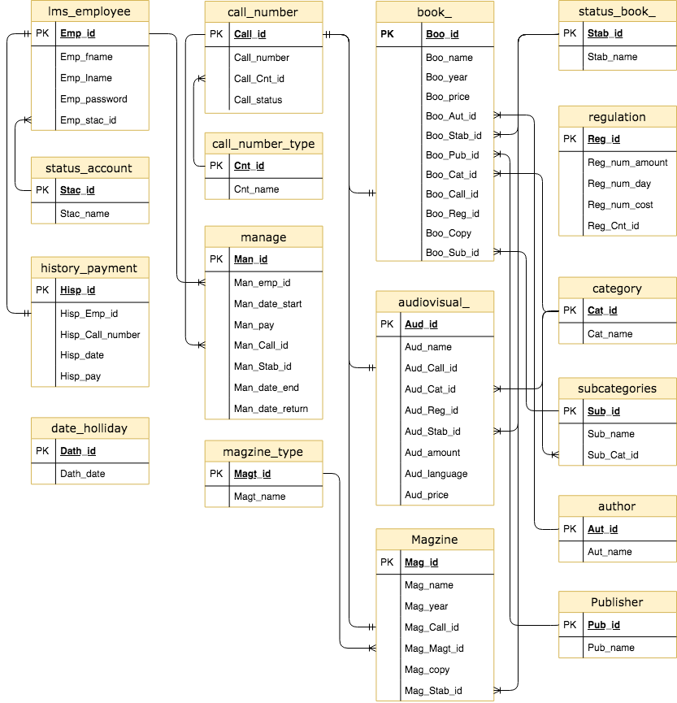

ภาพที่ 3‑19 แผนภาพความสัมพันธ์ของข้อมูล

## วิเคราะห์และออกแบบ[อัลกอริทึม](https://www.google.co.th/search?es_sm=122&q=%E0%B8%AD%E0%B8%B1%E0%B8%A5%E0%B8%81%E0%B8%AD%E0%B8%A3%E0%B8%B4%E0%B8%97%E0%B8%B6%E0%B8%A1&spell=1&sa=X&ei=3zMqVPmWF4KguQTVmYLoAw&ved=0CBoQvwUoAA)

เพื่อให้ระบบมีประสิทธิภาพในการทำงานสูงสุด ผู้พัฒนาจึงจำเป็นจะต้องมีการวิเคราะห์ และ

ออกแบบในส่วนของขั้นตอนการทำงานของอัลกอริทึม เพื่อให้เห็นขั้นตอนการทำงานที่ชัดเจนและใช้วางแผนการทำงานขั้นแรก ซึ่งประกอบไปด้วยดังนี้

### ขั้นตอนวิธีและคำอธิบาย (Flow Charts)

Flowchart ถูกใช้ในการออกแบบ เพื่อช่วยให้เห็นภาพสิ่งที่เกิดขึ้นและช่วยให้เข้าใจกระบวนการทำงานและบางทีอาจช่วยหาข้อบกพร่องภายในงานอีกด้วย ซึ่งต่อไปจะเป็นแผนภาพผังงานปฏิทินวันหยุด โดยเริ่มแรกเราจะทำการนำเข้าข้อมูลวันหยุด ถัดไปก็จะเป็นการเลือกว่าจะยืนยัน หรือเคลียร์ ถ้ายืนยันก็จะทำการบันทึกข้อมูล และแสดงวันหยุดที่ตารางรายการ ซึ่งแผนภาพผังงานจะแสดงดังภาพที่ 3-20

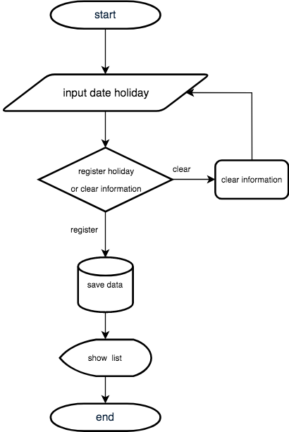

ภาพที่ 3‑20 แผนภาพผังงาน ปฏิทินวันหยุด

แผนภาพผังงานการยืมจะเริ่มจากการกรอกรหัสพนักงานถ้าหากมีข้อมูลพนักงานในระบบก็จะทำการสแกนบาร์โค้ด หรือกรอกเลขเรียกรายการ ระบบก็จะทำการเช็ดสถานะของรายการถ้าไม่ก็จะทำการยืมและนับจำนวนการยืม ถ้าหากทำการยืมอีกก็จะนับไปจนถึงจำนวนที่สามารถยืมได้ ซึ่งรายการที่ยืมนั้นจะอยู่ในส่วนของตะกร้า(ส่วนรายการที่จะทำการยืม) ถัดไปก็จะทำการยืนยันรายการ ถ้ายืนยันก็จะเป็นการเสร็จสิ้นการยืม ถ้ายกเลิกก็จะเป็นการยกเลิกรายการที่จะทำซึ่งมีรายละเอียดดังภาพที่ 3-21

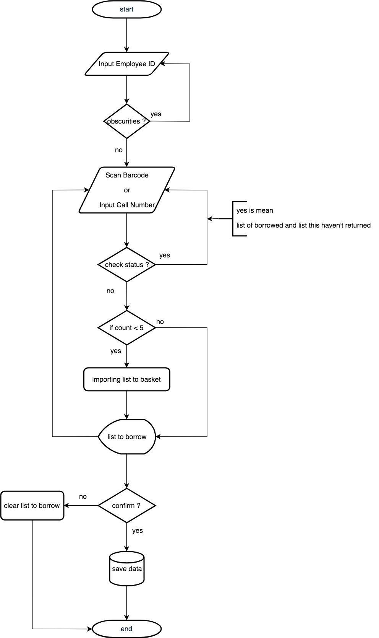

ภาพที่ 3‑21 แผนภาพผังงาน การยืม

แผนภาพผังงานการค้นหา จะเริ่มจากหน้า catalog และทำการกรอกข้อมูลรายการที่จะทำการค้นหาซึ่งรายการที่สามารถค้นหาได้ก็คือ หนังสือ วารสาร และโสตทัศนวัสดุ ซึ่งผังการทำงานของการค้นหาหนังสือแสดงดังภาพที่ 3-22 ผังการทำงานของการค้นหาวารสารแสดงดังภาพที่ 23 และผังการทำงานของโสตทัศนวัสดุแสดงดังภาพที่ 3-24

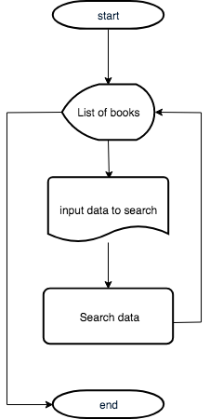

ภาพที่ 3‑22 แผนภาพผังงาน การค้นหาหนังสือ

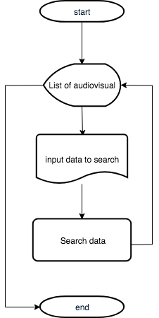

ภาพที่ 3‑23 แผนภาพผังงาน ค้นหาโสตทัศนวัสดุ

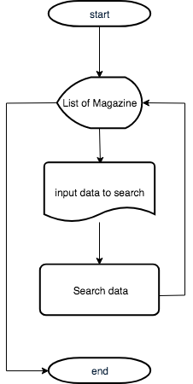

ภาพที่ 3‑24 แผนภาพผังงาน ค้นหาวารสาร

ผังงานการจัดการบาร์โค้ดจะเริ่มจากทำการเลือกบาร์โค้ดที่จะสั่งพิมพ์ กดยืนยัน ระบบจะทำการแสดงรูปแบบบาร์โค้ดที่เลือก กดปุ่มสั่งพิมพ์เพื่อยืนยันการสั่งพิมพ์ ระบบบันทึกข้อมูล และแสดงหน้าสั่งพิมพ์

ซึ่งรายละเอียดของผังงานจะแสดงดังภาพที่ 3-25

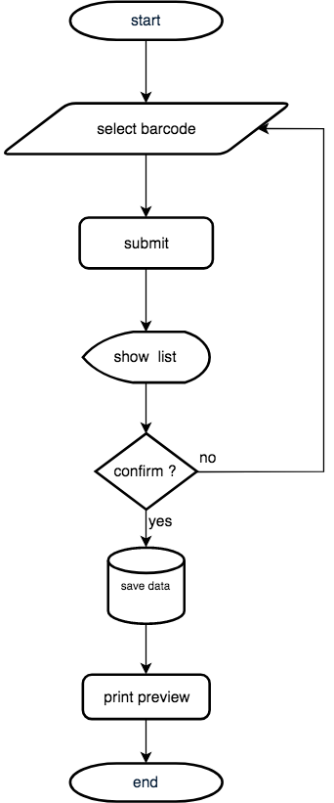

ภาพที่ 3‑25 แผนภาพผังงาน การจัดการบาร์โค้ด

ผังงานประวัติการยืมคืน จะเริ่มหลังจากเข้าสู่ระบบ หลักจากนั้นก็เลือดดูประวัติ ระบบแสดงผลประวัติของผู้ใช้ที่ทำการเข้าระบบ เป็นอันเสร็จสิ้นการทำงาน ซึ่งในการดูประวัตินี้จะเป็นในการดูประวัติของผู้ใช้งานทั่วไป ซึ่งรายละเอียดผังงานจะแสดงดังภาพที่ 3-26

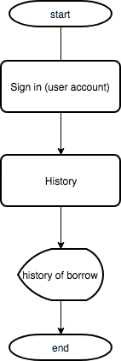

ภาพที่ 3‑26 แผนภาพผังงาน ประวัติการยืม และคืน

ผังงานการจัดการสำนักพิมพ์เป็นผังงานที่จะแสดงขั้นตอนการเพิ่มข้อมูลสำนักพิมพ์ โดยการทำงานจะเริ่มที่การกรอกข้อมูลสำนักพิมพ์ ตัดสินใจทำการยืนยัน ระบบบันทึกข้อมูล และแสดงข้อมูลที่เพิ่มในตารางรายการ ซึ่งรายละเอียดผังงานจะแสดงดังภาพที่ 3-27

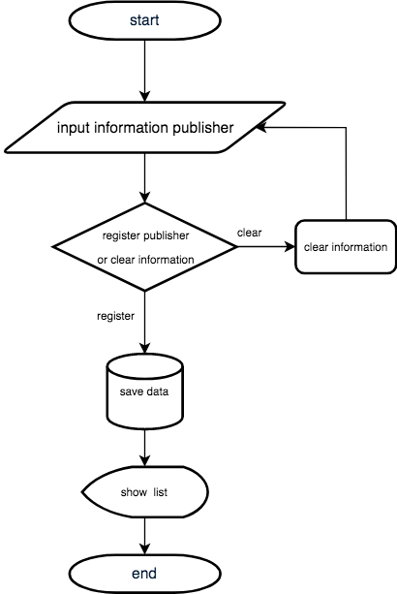

ภาพที่ 3‑27 แผนภาพผังงาน จัดการสำนักพิมพ์

ผังงานการจัดการผู้แต่งเป็นผังงานที่จะแสดงขั้นตอนการเพิ่มข้อมูลผู้แต่งเพื่อไปใช้เป็นตัวเลือกในการเพิ่มข้อมูลหนังสือ โดยการทำงานจะเริ่มที่การกรอกข้อมูลผู้แต่ง ตัดสินใจทำการยืนยัน ระบบบันทึกข้อมูล และแสดงข้อมูลที่เพิ่มในตารางรายการ ซึ่งรายละเอียดผังงานจะแสดงดังภาพที่ 3-28

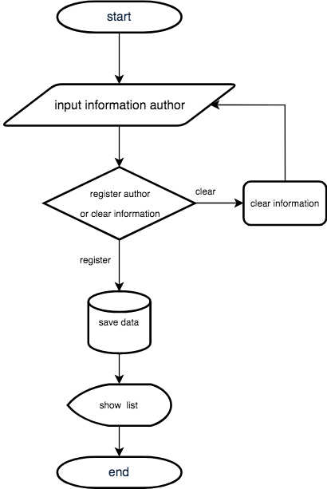

ภาพที่ 3‑28 แผนภาพผังงาน การจัดการผู้แต่ง

แผนภาพผังงานการคืนจะเริ่มจากการกรอกรหัสพนักงานถ้าหากมีข้อมูลพนักงานในระบบก็จะทำการสแกนบาร์โค้ด หรือกรอกเลขเรียกรายการ ระบบก็จะทำการเช็ดสถานะของรายการถ้าไม่ก็จะทำการคืน ซึ่งรายการที่คืนนั้นจะอยู่ในส่วนของตะกร้า(ส่วนรายการที่จะทำการคืน) ถัดไปก็จะทำการยืนยันรายการ ถ้ายืนยันก็จะเป็นการเสร็จสิ้นการคืน ถ้ายกเลิกก็จะเป็นการยกเลิกรายการ ซึ่งมีรายละเอียดดังภาพที่ 3-29

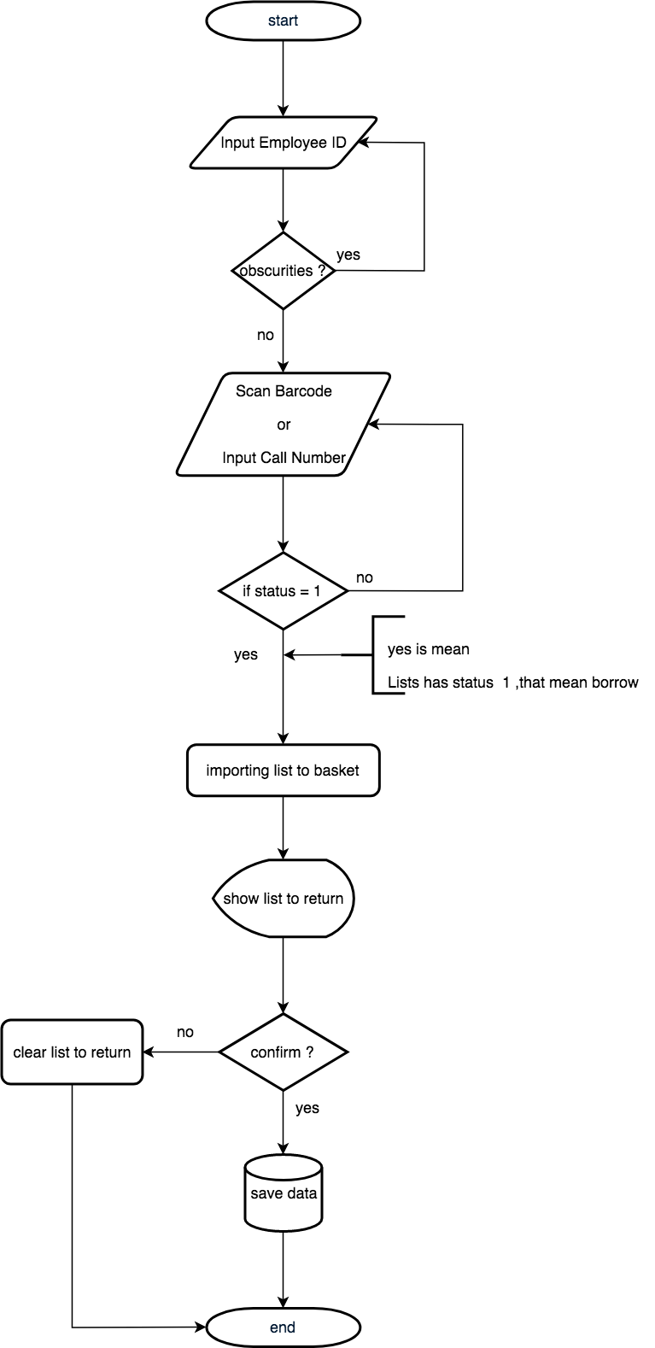

ภาพที่ 3‑29 แผนภาพผังงาน การคืน

ผังงานการนำออกรายจะเป็นการแสดงกระบวนการนำออกรายงงาน ซึ่งกระบวนการจะเป็นเหมือนกันทุกรายงาน โดยจะเริ่มจากเลือกช่วงเวลาที่จะนำออกรายงาน ยืนยัน ระบบแสดงรายงานในช่วงเวลาที่ได้ทำการเลือก ซึ่งรายละเอียดของผังงานจะแสดงดังภาพที่ 3-30

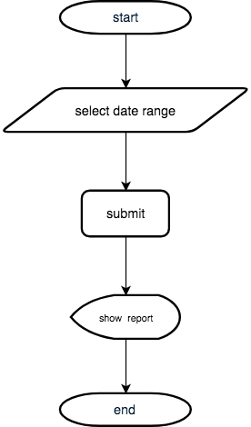

ภาพที่ 3‑30 แผนภาพผังงาน การนำออกรายงาน

# สรุปผลการปฏิบัติงานสหกิจศึกษา

ในการปฏิบัติสหกิจศึกษาตลอดระยะเวลา 4 เดือน ผู้ปฏิบัติสหกิจศึกษาได้รับมอบหมายงานให้พัฒนาระบบจัดการห้องสมุดกับสมาชิกร่วมทีม โดยได้มีการแบ่ง และทำงานในส่วนที่ได้รับมอบหมาย

ซึ่งระบบจัดการห้องสมุดเข้ามาช่วยการจัดการการทำงานของห้องสมุดปัจจุบันที่ยังใช้เอกสาร และการเก็บข้อมูลใน Microsoft Excel โดยระบบจะเข้ามาช่วยในการทำงานต่างๆ อาทิเช่น การเก็บข้อมูลของหนังสือ วารสาร และโสตทัศนวัสดุ การจัดการบาร์โค้ด การจัดการยืม คืน และชำระเงิน การนำออกรายงาน ซึ่งภายในบทนี้จะเป็นการอธิบายรายละเอียดของการทำงานต่างๆในระบบห้องสมุดที่ผู้ปฏิบัติงานสหกิจศึกษาได้รับมอบหมาย

## ระบบจัดการห้องสมุด

ระบบจัดการห้องสมุดที่ผู้ปฏิบัติสหกิจศึกษาได้รับมอบหมายนั้นจะมีอยู่ 4 มอดูล โดยในแต่ละมอดูลจะประกอบไปด้วย 1.มอดูลการยืม คืน และชำระเงิน 2.มอดูลค้นหารายการ 3.มอดูลการจัดการข้อมูลพื้นฐาน 4.มอดูลการนำออกรายงาน

### มอดูลการยืม คืน และชำระค่าปรับ

เพื่อที่จะให้ระบบห้องสมุดเป็นระบบห้องสมุดนั้น จึงต้องมีการทำงานหลักที่สำคัญนั่นก็คือ

การยืม การคืน ในการทำงานของมอดูลการยืม คืน และชำระค่าปรับ จะแบ่งออกเป็นออกเป็น 2 ส่วน

คือ 1.ค้นหาพนักงาน 2.จัดการการยืม คืน และชำระค่าปรับ หากพนักงานต้องการที่จะทำการยืม คืน และชำระค่าปรับ ต้องมาที่ห้องสมุดเพื่อที่จะให้บรรณารักษ์ทำการยืมหนังสือดังขั้นตอนดังต่อไปนี้(ในขั้นตอนต่อไปนี้จะอธิบายการยืม และคืนที่ได้รับมอบหมายเท่านั้น)

#### การยืม

1. ส่วนค้นหาพนักงาน การทำงานในส่วนนี้บรรณารักษ์จะต้องกรอกรหัสพนักงานในส่วนของการค้นหาพนักงานดังภาพที่ 4-1เพื่อค้นหาว่าพนักงานท่านใดเป็นคนยืม

2. ส่วนการจัดการยืม คืน และชำระค่าปรับ โดยส่วนนี้จะเป็นการทำงาน เป็น 2 ส่วนนั่นก็คือ

2.1 รายการที่จะทำการยืม และคืน ในส่วนนี้จะมีการทำงาน 3 ส่วน คือ 1. การแสดงชื่อ-นามสกุล และรหัสพนักงานที่จะมาทำการยืม และคืน 2. การสแกนบาร์โค้ด หรือกรอกเลขเรียกรายการ 3. การแสดงรายการที่จะทำการยืม และคืน ดังภาพที่ 4-2 การทำงานในส่วนนี้บรรณารักษ์จะต้องทำการสแกนบาร์โค้ด หรือกรอกเลขเรียกรายการที่พนักงานต้องการที่จะยืม หากเป็นการกรอกเลขเรียกจะต้องทำการกดปุ่มยืนยัน ระบบก็จะแสดงรายการที่จะทำการยืมที่ตาราง

ดังภาพที่ 4-3 หากบรรณารักษ์สแกนบาร์โค้ด หรือกรอกเลขเรียกรายการที่พนักงานต้องการจะทำการยืมครบแล้ว จะต้องทำการกดปุ่มยืนยันเพื่อยืนยันรายการที่พนักงานต้องการจะยืม หากกดปุ่มยกเลิกก็จะเป็นการยกเลิกรายการที่จะทำการยืม

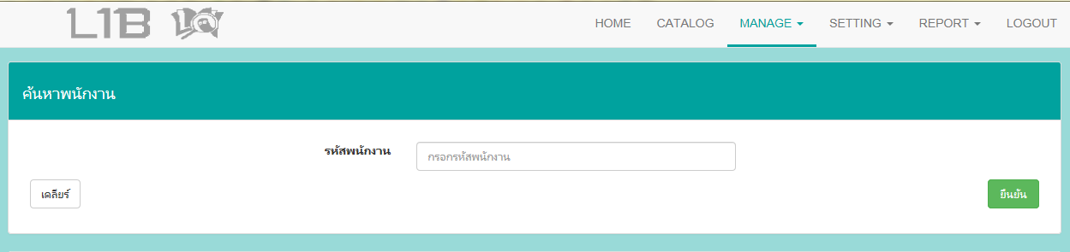

ภาพที่ 4‑1 หน้าจอมอดูลจัดการยืม คืน และชำระเงิน ส่วนของการค้นหาพนักงาน

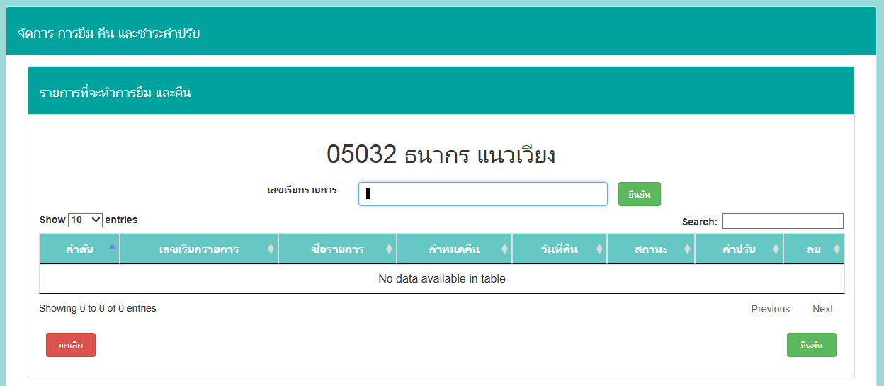

**Confidential**

ภาพที่ 4‑2 หน้าจอมอดูลจัดการยืม คืน ส่วนของรายชื่อพนักงานที่ค้นหา และฟอร์มการยืม

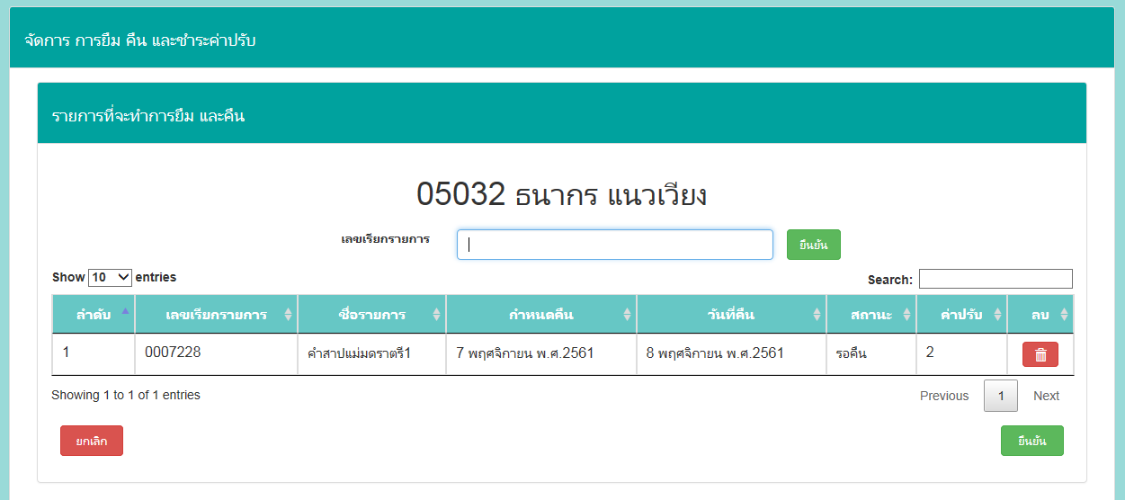

**Confidential**

ภาพที่ 4‑3 หน้าจอมอดูลจัดการยืม คืน ส่วนของรายชื่อพนักงานที่ค้นหา และรายการที่จะทำการยืม

2.2 รายการยืม และคืน หลังจากที่บรรณารักษ์ทำการกดปุ่มยืนยันการยืมแล้วในส่วนนี้ก็จะเป็นการแสดงรายการที่พนักงานได้ทำการยืม โดยจะเป็นการแสดงผลรายการในรูปแบบตาราง

ซึ่งจะมีสถานะแบ่งออกเป็น 3 สถานะ คือ ยืม คืนแล้ว และค้างส่ง ดังภาพที่ 4-4

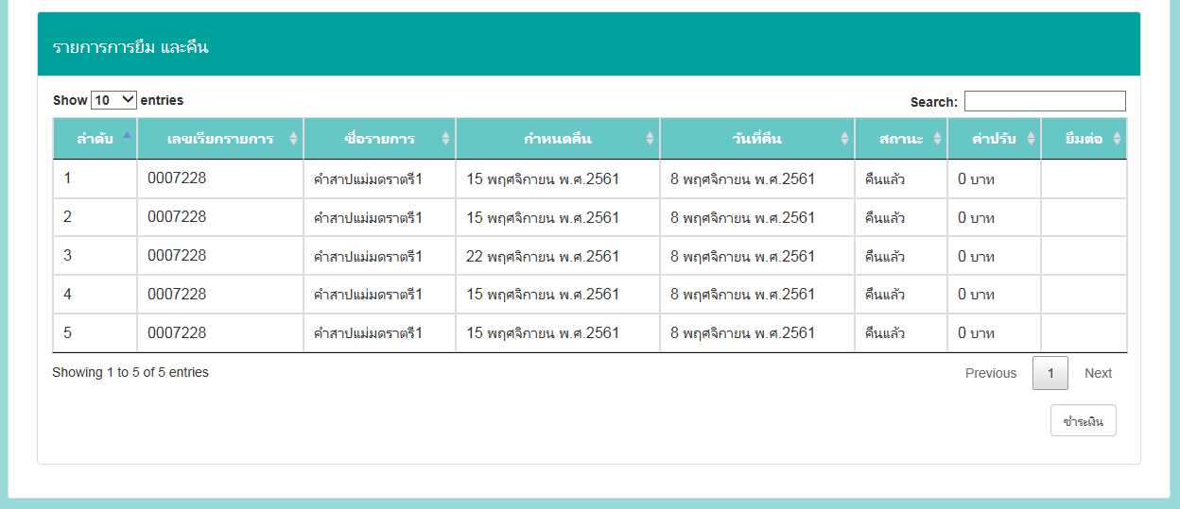

ภาพที่ 4‑4 หน้าจอมอดูลจัดการยืม คืน ส่วนของรายการที่ทำการยืมเสร็จสิ้น

#### การคืน

โดยการทำงานของการคืนหน้านี้จะทำงานเหมือนหน้าการยืมโดยที่จะทำการค้นหาพนักงาน และก็สแกนบาร์โค้ดที่จะทำการคืน ก็จะแสดงรายการที่จะทำการคืนดังภาพที่ 4-5 หลังจากนั้นก็กดยืนยันเพื่อทำการยืนยันการทำรายการหลังจากนั้นก็จะแสดงรายการที่ตารางดังภาพที่ 4-6

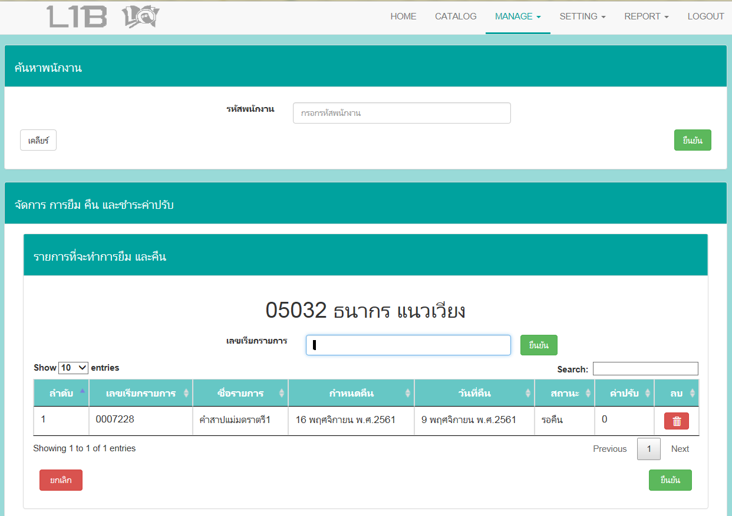

**Confidential**

ภาพที่ 4‑5 หน้าจอมอดูลจัดการยืม คืน ส่วนของรายการที่จะทำการคืน

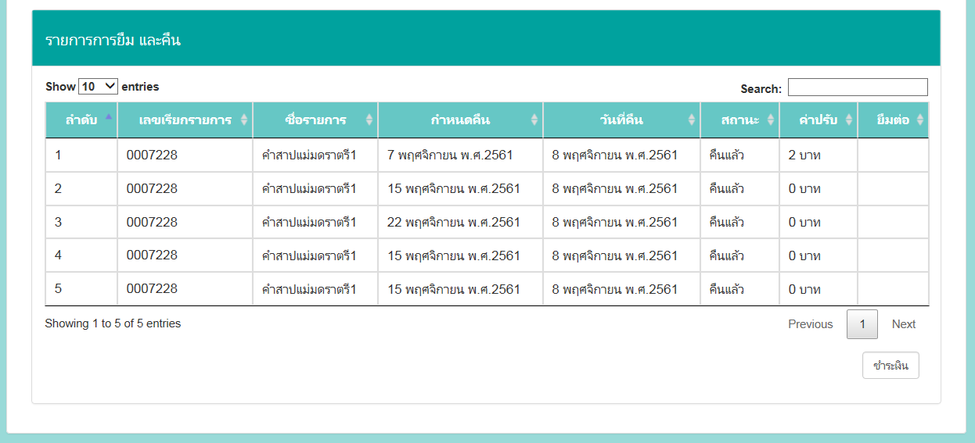

ภาพที่ 4‑6 หน้าจอมอดูลจัดการยืม คืน ส่วนของรายการที่ทำการคืนเสร็จสิ้น

### มอดูลการค้นหารายการ

เป็นมอดูลที่จัดการเรื่องการค้นหา และแสดงรายการข้อมูลที่สามารถทำการยืมได้โดยแบ่งเป็น 3

ประเภท คือ หนังสือ วารสาร โสตทัศนวัสดุ โดยรายละเอียดการแสดงรายการปรากฏในภาพที่ 4-7 โดยจะมีสถานะบอกว่าหนังสือนั้นถูกยืมหรือไม่ โดยสถานะมี 2 สถานะ คือ ว่าง และถูกยืม

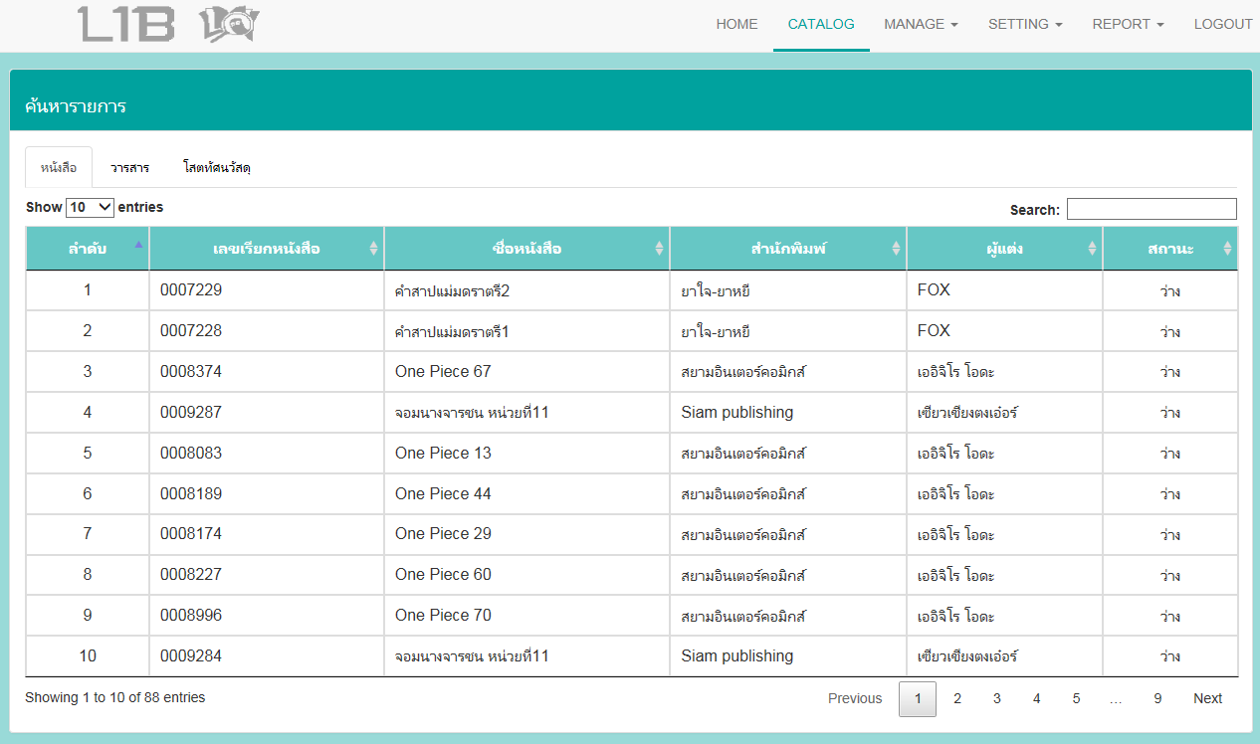

ภาพที่ 4‑7 หน้าจอมอดูลการค้นหารายการ

### มอดูลการจัดการข้อมูลพื้นฐาน

เป็นมอดูลที่จัดการเกี่ยวกับข้อมูลพื้นฐานที่ใช้ในระบบ เช่น การลงทะเบียนหนังสือ วารสาร

โสตทัศนวัสดุ รวมถึงการจัดการข้อมูลตัวเลือกต่างๆ หากขาดการทำงานในส่วนของมอดูการจัดการข้อมูลพื้นฐานนี้ ระบบก็ไม่สามารถดำเนินการทำงานต่างๆในระบบได้

#### จัดการโสตทัศนวัสดุ

เพื่อที่จะให้มีข้อมูลของโสตทัศนวัสดุนั้น ต้องมีการจัดการข้อมูลผ่านหน้าการจัดการโสตทัศนวัสดุ

โดยหน้านี้จะช่วยจัดการการเพิ่ม ลบ และแก้ไขข้อมูลของโสตทัศนวัสดุดังปรากฏในภาพที่ 4-8

โดยการเพิ่มจะต้องกรอกฟอร์มในส่วนของเพิ่มรายการโสตทัศนวัสดุ โดยจะแบ่งเป็น โสตฯใหม่ และโสตฯเก่า

และในส่วนของรายการของโสตทัศนวัสดุนั้นก็จะเป็นตารางแสดรายการของโสตทัศนวัสดุ

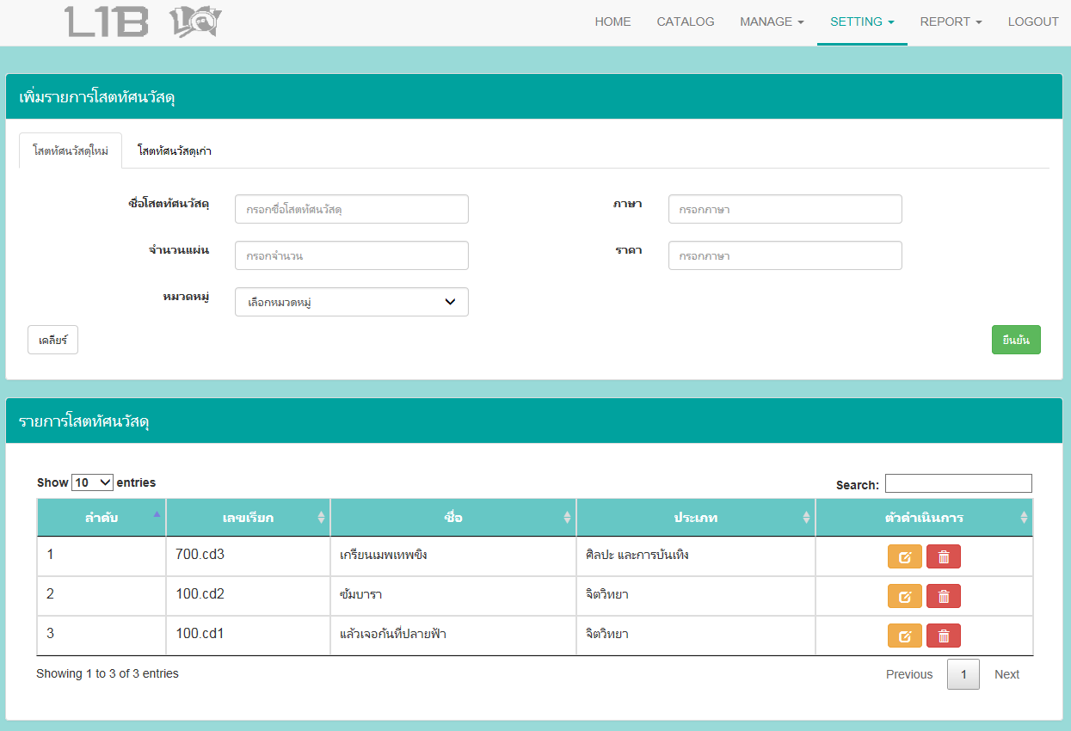

ภาพที่ 4‑8 มอดูลการจัดการข้อมูลพื้นฐาน หน้าจัดการโสตทัศนวัสดุ

#### จัดการผู้แต่ง

ในการที่จะลงทะเบียนหนังสือนั้นจะมีการเลือกข้อมูลผู้แต่งโดยหน้านี้จะเป็นการจัดการข้อมูลผู้แต่ง โดยหน้านี้จะช่วยจัดการการเพิ่ม ลบ และแก้ไขข้อมูลของผู้แต่งดังปรากฏในภาพที่ 4-9

โดยการเพิ่มจะต้องกรอกฟอร์มในส่วนของเพิ่มรายการผู้แต่ง และในส่วนของรายการของผู้แต่งนั้นก็จะเป็นตารางแสดรายการของผู้แต่ง

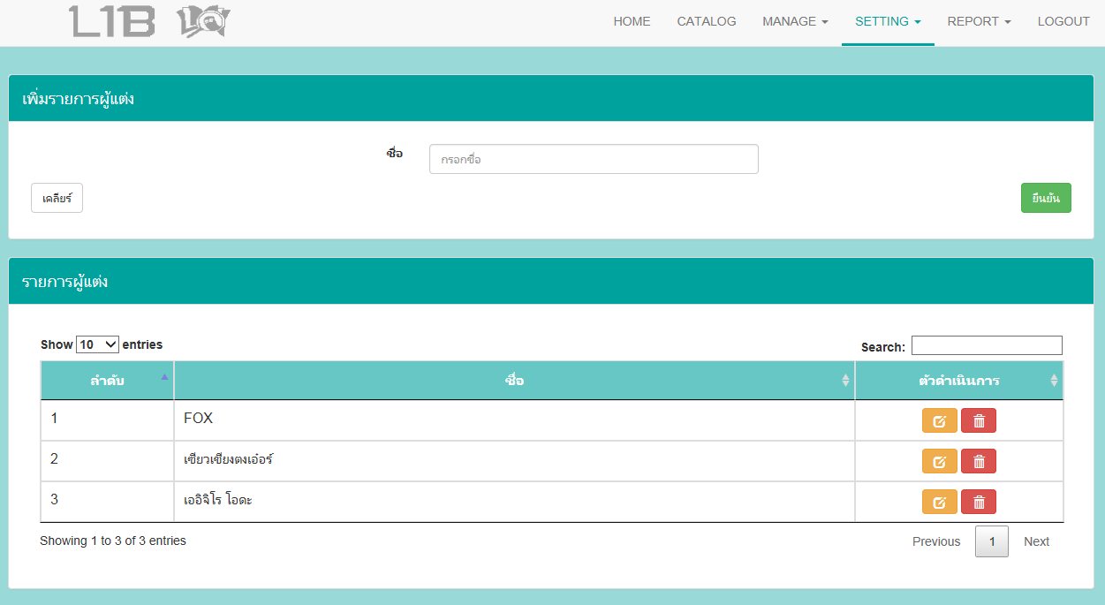

ภาพที่ 4‑9 มอดูลการจัดการข้อมูลพื้นฐาน หน้าจัดการผู้แต่ง

#### จัดการสำนักพิมพ์

ในการที่จะลงทะเบียนหนังสือนั้นจะมีการเลือกข้อมูลสำนักพิมพ์โดยหน้านี้จะเป็นการจัดการข้อมูล

สำนักพิมพ์ โดยหน้านี้จะช่วยจัดการการเพิ่ม ลบ และแก้ไขข้อมูลของสำนักพิมพ์ดังปรากฏในภาพที่ 4-10

โดยการเพิ่มจะต้องกรอกฟอร์มในส่วนของเพิ่มรายการสำนักพิมพ์ และในส่วนของรายการของสำนักพิมพ์นั้นก็จะเป็นตารางแสดรายการของสำนักพิมพ์

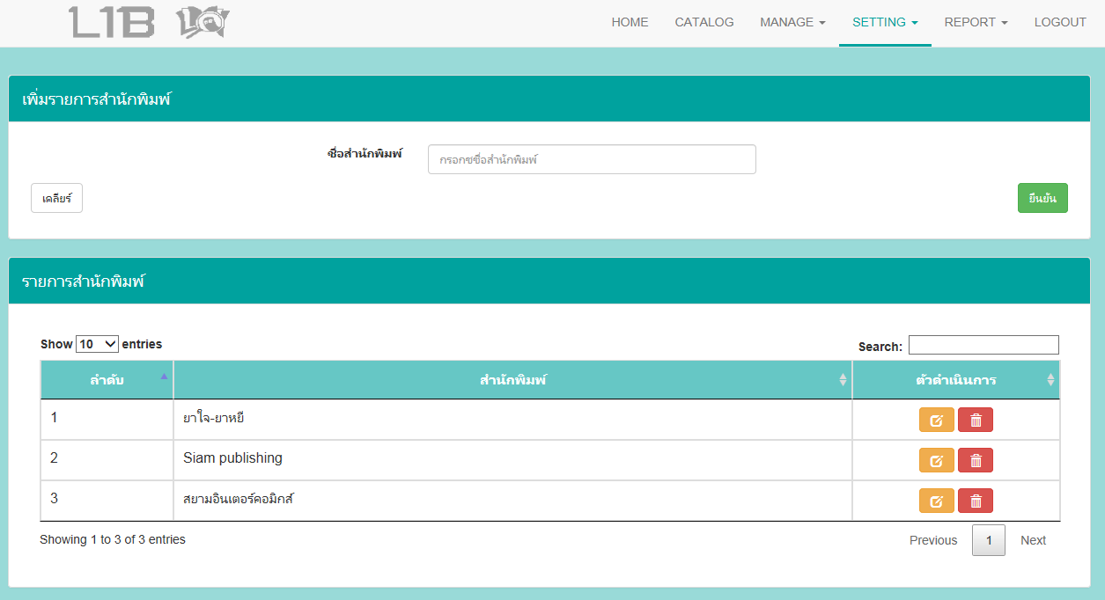

ภาพที่ 4‑10 มอดูลการจัดการข้อมูลพื้นฐาน หน้าจัดการสำนักพิมพ์

#### จัดการผู้ใช้งาน

ในหน้านี้เป็นการจัดการข้อมูลเกี่ยวกับผู้ใช้งานระบบ โดยการทำงานหน้านี้จะเป็นหน้าที่ของบรรณารักษ์ที่จะต้องลงทะเบียนให้กับพนักงานที่ต้องการใช้ระบบ โดยการทำงานของหน้านี้จะประกอบไปด้วย 2 ส่วน คือ

1 การเพิ่มรายการผู้ใช้งาน

ในส่วนนี้จะเป็นการเพิ่มผู้ใช้งานเข้าระบบโดยจะเป็นพนักงานที่สามารถเพิ่มเข้าได้เป็น 2 ประเภทคือ พนักงานประจำ/ชั่วคราว และพนักงานสัญญาจ้าง โดยหน้าจอแสดงการทำงานของส่วนนี้จะปรากฏดังภาพที่ 4-11

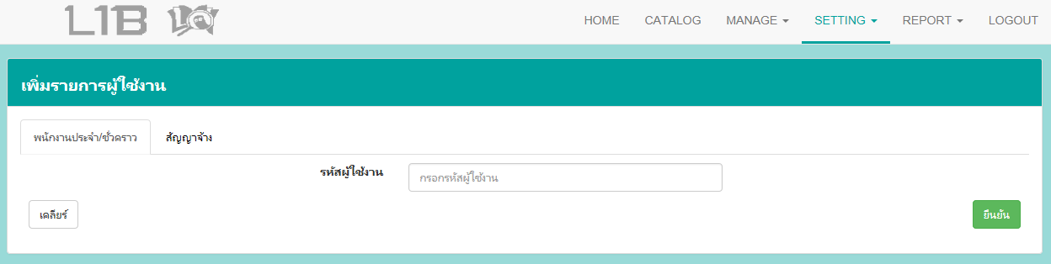

ภาพที่ 4‑11 มอดูลการจัดการข้อมูลพื้นฐาน หน้าจัดการผู้ใช้งานส่วนของการเพิ่มผู้ใช้งาน

2 รายการผู้ใช้งาน

ในส่วนนี้จะเป็นการแสดงรายชื่อผู้ใช้งาน โดยการทำงานของส่วนนี้ก็จะเป็นการแสดงรายการ

การลบ และแก้ไขข้อมูล โดยหน้าจอส่วนนี้จะปรากฏดังภาพที่ 4-12 ซึ่งตารางจะประกอบไปด้วย 6 คอลัม

โดย คอลัมแรกคือ ลำดับ รหัสพนักงาน ชื่อ-นามสกุล ตำแหน่ง password ตัวดำเนินการ ตามลำดับ

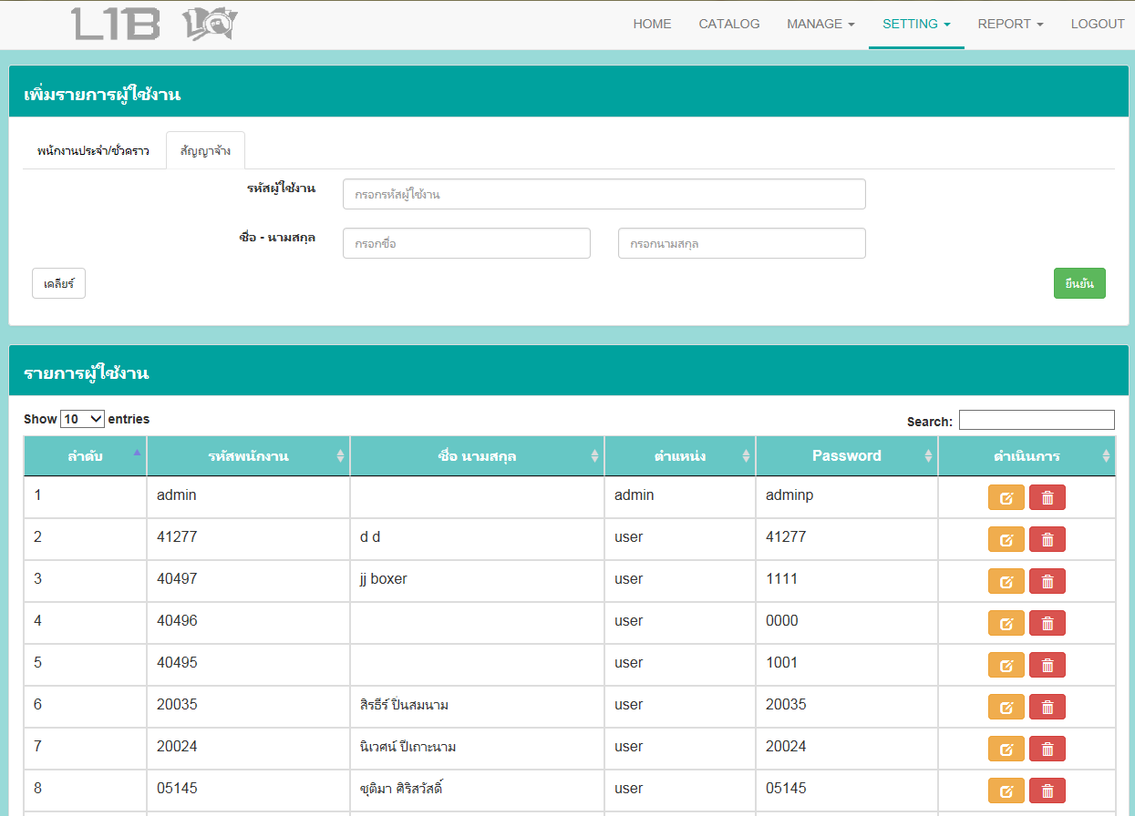

ภาพที่ 4‑12 มอดูลการจัดการข้อมูลพื้นฐาน หน้าจัดการผู้ใช้งานส่วนของการแสดงรายการ

#### จัดการบาร์โค้ด

ในหน้านี้จะเป็นการจัดการบาร์โค้ดจากข้อมูลหนังสือ วารสาร และโสตทัศนวัสดุที่เพิ่มเข้าไปใน

ระบบ โดยการทำงานของหน้านี้เราก็จะทำการเลือกบาร์โค้ดที่ต้องการ แล้วกดปุ่มยืนยันดังภาพที่ 4-13

ระบบก็จะแสดงรตัวอย่างของรูปแบบบาร์โค้ดที่จะทำการปริ้นดังภาพที่ 4-14 หากบรรณารักษ์ตรวจสอบว่าได้บาร์โค้ดที่ต้องการแล้วให้กดปุ่มสั่งพิมพ์เพื่อที่ระบบจะแสดงหน้า print preview ดังภาพที่ 4-15

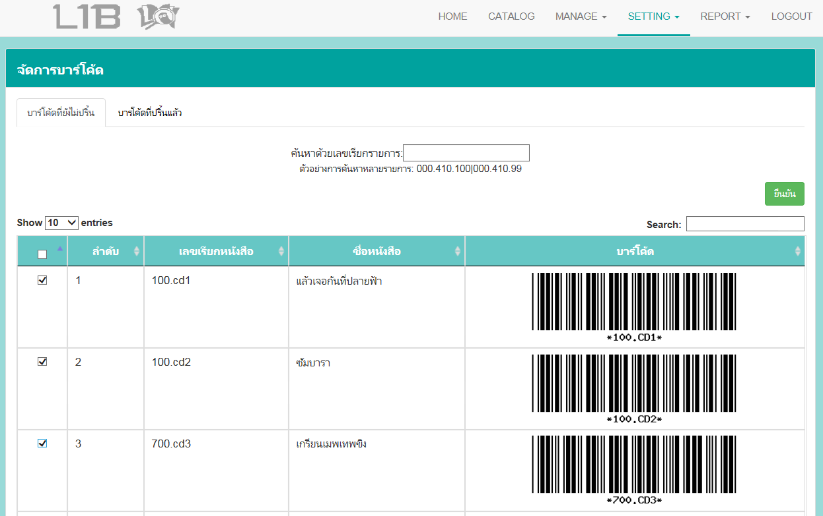

ภาพที่ 4‑13 มอดูลการจัดการข้อมูลพื้นฐาน หน้าจัดการบาร์โค้ดส่วนเลือกบาร์โค้ด

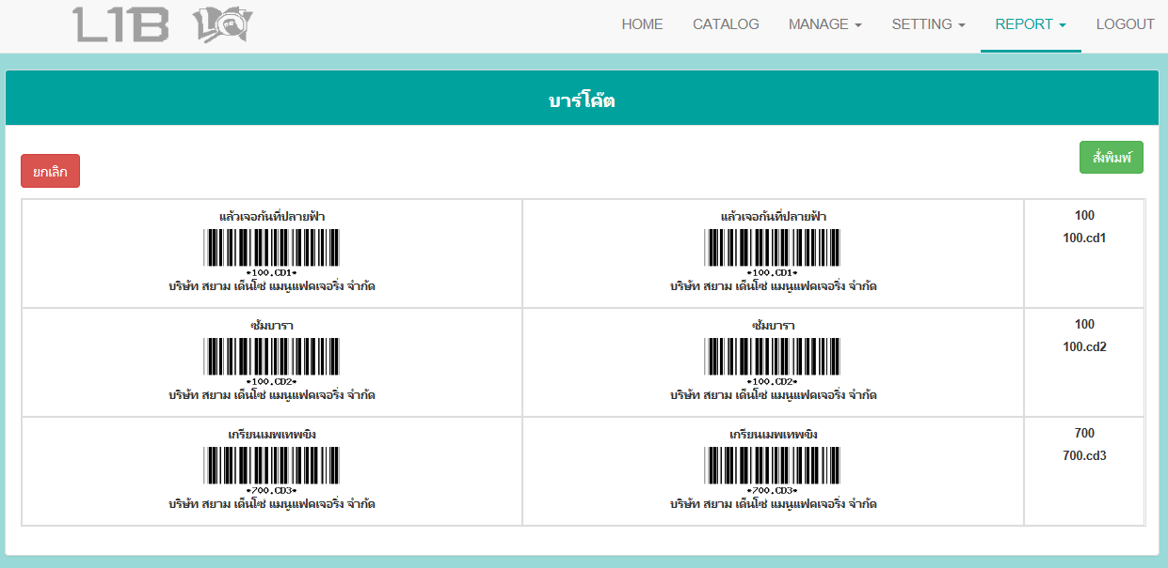

ภาพที่ 4‑14 มอดูลการจัดการข้อมูลพื้นฐาน หน้าจัดการบาร์โค้ดส่วนการแสดงรูปแบบบาร์โค้ด

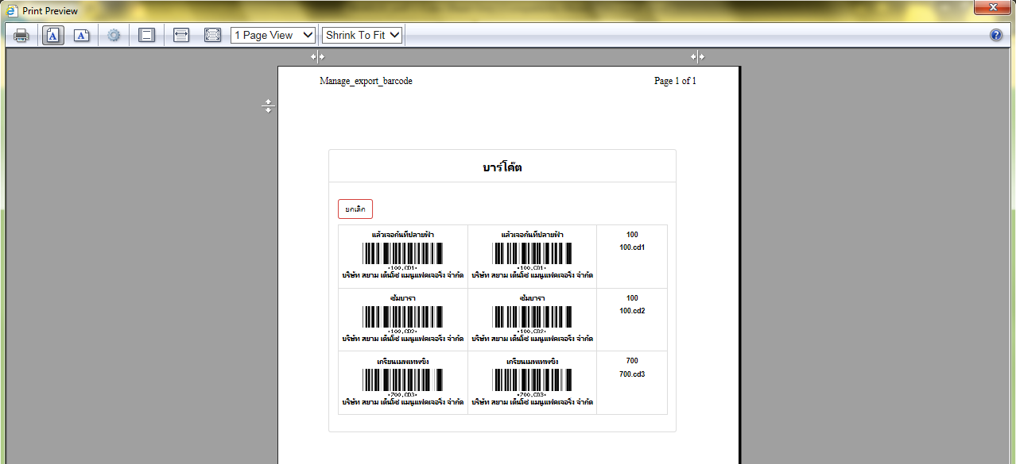

ภาพที่ 4‑15 มอดูลการจัดการข้อมูลพื้นฐาน หน้าจัดการบาร์โค้ดส่วนPrint preview

#### จัดการรูปภาพโฆษณา

ในหน้านี้จะเป็นการอัปโหลดรูปภาพ โดยการทำงานจะเป็น 2 ส่วนคือการนำเข้ารูปภาพ และการ

แสดงรายการรูปภาพดังภาพที่ 4-16 เพื่อไปใช้ในการแสดงภาพหน้าโฮมเพจดังภาพที่ 4-17

โดยการนำเข้ารูปภาพนั้นจะทำในส่วนของการนำเข้ารูปภาพโดยคลิกที่ Browse เพื่อเลือกไฟล์ภาพที่เราจะนำเข้า และกดปุ่ม upload เพื่อทำการนำเข้ารูปภาพ

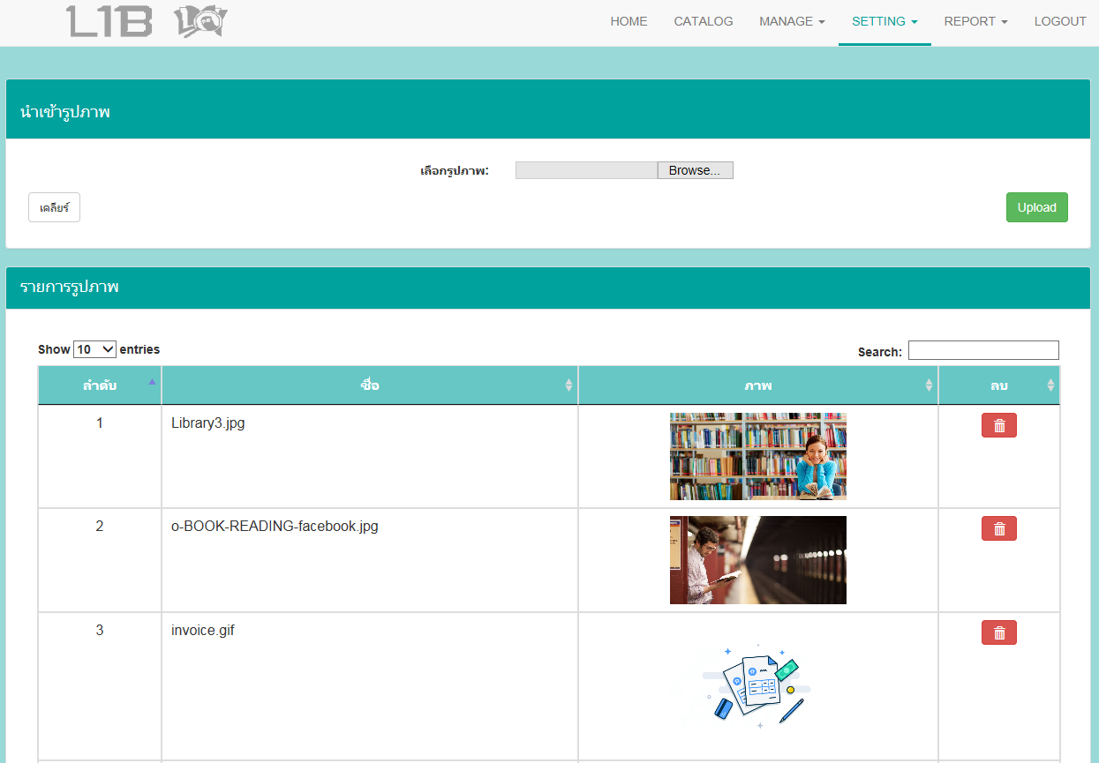

ภาพที่ 4‑16 มอดูลการจัดการข้อมูลพื้นฐาน หน้าจัดการรูปภาพโฆษณา

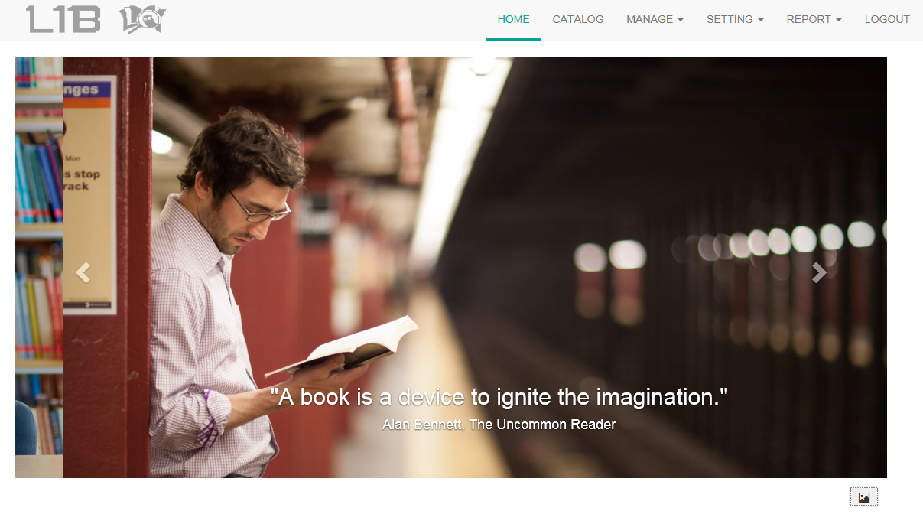

ภาพที่ 4‑17 มอดูลการจัดการข้อมูลพื้นฐาน การแสดงภาพหน้าโฮมเพจ

ในส่วนของการแสดงภาพหน้าโฮมเพจนั้น จะเป็นการแสดงการแสดงภาพข่าวสาร และกิจกรรมต่างๆภายในองค์กร โดยบรรณรักษ์สามารถกดปุ่มรูปภาพด้านขวาล่างเพื่อที่จะเลือกรูปภาพที่จะใช้แสดง หากต้องการยกเลิกการแสดงก็ทำการเลือกภาพที่แสดงอยู่ และกดปุ่มยืนยันดังแสดงในภาพที่ 4-18

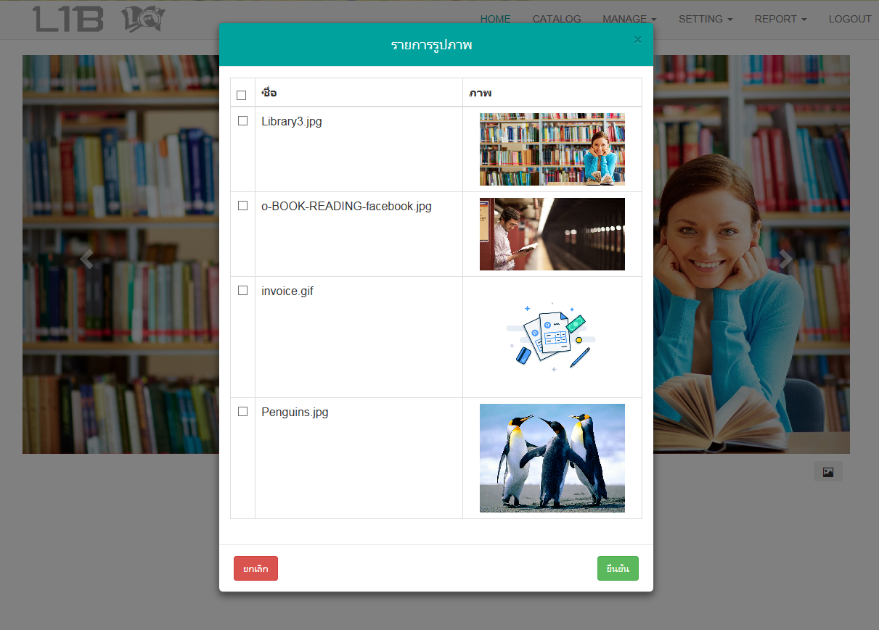

ภาพที่ 4‑18 มอดูลการจัดการข้อมูลพื้นฐาน การเลือกรูปภาพที่จะแสดง หรือยกเลิกการแสดงหน้าโฮมเพจ

### มอดูลการนำออกรายงาน

เป็นมอดูลที่จัดการ และวิเคราะห์ข้อมูลต่างๆ ออกมาในรูปแบบรายงานต่างๆเพื่อประกอบการ

ตัดสินใจ โดยการนำออกรายงานจะเป็นรูปแบบexcel ตัวอย่างรายงานต่างๆจะประกอบไปด้วย

#### รายงานค้างส่ง

รายงานค้างเป็นรายงานเกี่ยวกับพนักงานที่ยังไม่ได้ส่งคืนหนังสือ วารสาร หรือโสตทัศนวัสดุที่เลย

เวลาการคืน โดยหน้ารายงานค้างส่งมีรายละเอียดดังปรากฏภาพที่ 4-19

โดยในส่วนแรกจะต้องเลือกช่วงเวลาที่เราจะนำออกรายงาน เช่น 12-10-2018 ถึง 12-11-2018

หลังจากนั้นก็กดปุ่มยืนยัน ก็จะเป็นการนำออกรายงานตามช่วงเวลาที่กำหนด

ในส่วนที่สองก็จะเป็นการแสดงตัวอย่างรายงานของช่วงเวลาที่กำหนด โดยหัวข้อตารางจะแบ่งเป็น 3 แถว ซึ่งจะประกอบไปด้วยดังนี้

แถวแรก จะมีหนึ่งคอลัม คือ รายงานค้างส่ง

แถวสอง จะมีหนึ่งคอลัม คือ ช่วงเวลาที่เราได้ทำการเลือก

แถวสาม จะมีเจ็ดคอลัม คือ ลำดับ รหัสพนักงาน ชื่อและนามสกุล เลขเรียกหนังสือ ชื่อหนังสือ วันที่ต้องคืน

และในแถวต่อไปก็จะเป็นรายการที่มีการค้างส่งต่างๆ

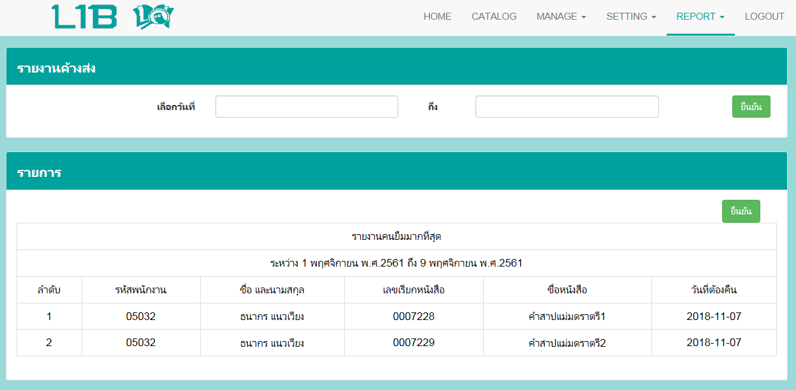

ภาพที่ 4‑19 มอดูลการนำออกรายงาน หน้ารายงานค้างส่ง

#### รายงานบุคคลที่ค้างส่งมากที่สุด

รายงานบุคคลที่ค้างส่งมากที่สุดเป็นรายงานเกี่ยวกับพนักงานที่มีจำนวนครั้งการค้างส่งมากที่สุด

โดยรายงานนี้จะแสดงแค่ 10 ลำดับที่ค้างส่งมากที่สุด โดยหน้ารายงานบุคคลที่ค้างส่งมากที่สุดมีรายละเอียด

ดังปรากฏภาพที่ 4-20 โดยในส่วนแรกจะต้องเลือกช่วงเวลาที่เราจะนำออกรายงาน เช่น 12-10-2018 ถึง 12-11-2018 หลังจากนั้นก็กดปุ่มยืนยัน ก็จะเป็นการนำออกรายงานตามช่วงเวลาที่กำหนด

ในส่วนที่สองก็จะเป็นการแสดงตัวอย่างรายงานของช่วงเวลาที่กำหนด โดยหัวข้อตารางจะแบ่งเป็น 3 แถว ซึ่งจะประกอบไปด้วยดังนี้

แถวแรก จะมีหนึ่งคอลัม คือ รายงานค้างส่งมากที่สุด

แถวสอง จะมีหนึ่งคอลัม คือ ช่วงเวลาที่เราได้ทำการเลือก

แถวสาม จะมีสี่คอลัม คือ ลำดับ รหัสพนักงาน ชื่อและนามสกุล จำนวน(จำนวนที่มีการค้างส่ง)

และในแถวต่อไปก็จะเป็นรายการผู้ที่มีการค้างส่งมากที่สุดสิบลำดับของช่วงเวลานั้น

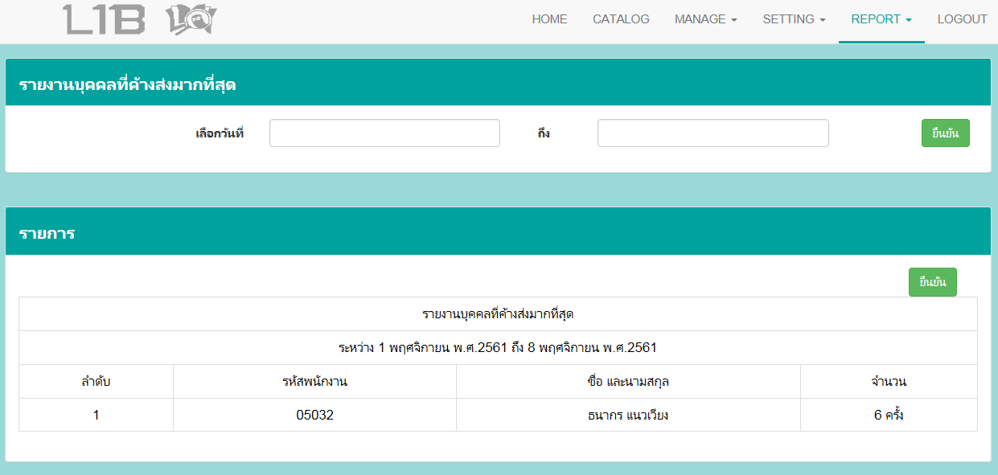

ภาพที่ 4‑20 มอดูลการนำออกรายงาน หน้ารายงานบุคคลที่ค้างส่งมากที่สุด

#### รายงานค่าปรับที่ค้างชำระ

รายงานค่าปรับที่ค้างชำระเป็นรายงานเกี่ยวกับค้าปรับที่พนักงานไม่ได้ทำการชำระ

โดยหน้ารายงานค่าปรับที่ค้างชำระมีรายละเอียดดังภาพที่ 4-21 โดยในส่วนแรกจะต้องเลือกช่วงเวลาที่เราจะนำออกรายงาน เช่น 12-10-2018 ถึง 12-11-2018 หลังจากนั้นก็กดปุ่มยืนยัน ก็จะเป็นการนำออกรายงานตามช่วงเวลาที่กำหนด และในส่วนที่สองก็จะเป็นการแสดงตัวอย่างรายงานของช่วงเวลาที่กำหนด โดยหัวข้อตารางจะแบ่งเป็น 3 แถว ซึ่งจะประกอบไปด้วยดังนี้

แถวแรก จะมีหนึ่งคอลัม คือ รายงานค้างส่ง

แถวสอง จะมีหนึ่งคอลัม คือ ช่วงเวลาที่เราได้ทำการเลือก

แถวสาม จะมีเจ็ดคอลัม คือ ลำดับ รหัสพนักงาน ชื่อและนามสกุล เลขเรียกหนังสือ ค่าปรับ

และในแถวต่อไปก็จะเป็นรายการค่าปรับของพนักงาน ซึ่งจะมีแถวที่สรุปค่าปรับของพนักงานนั่นก็คือคอลัมรวม และสรุปค่าปรับทั้งหมดของช่วงเวลาที่เราได้เลือกนั่นก็คือ รวมสุทธิ

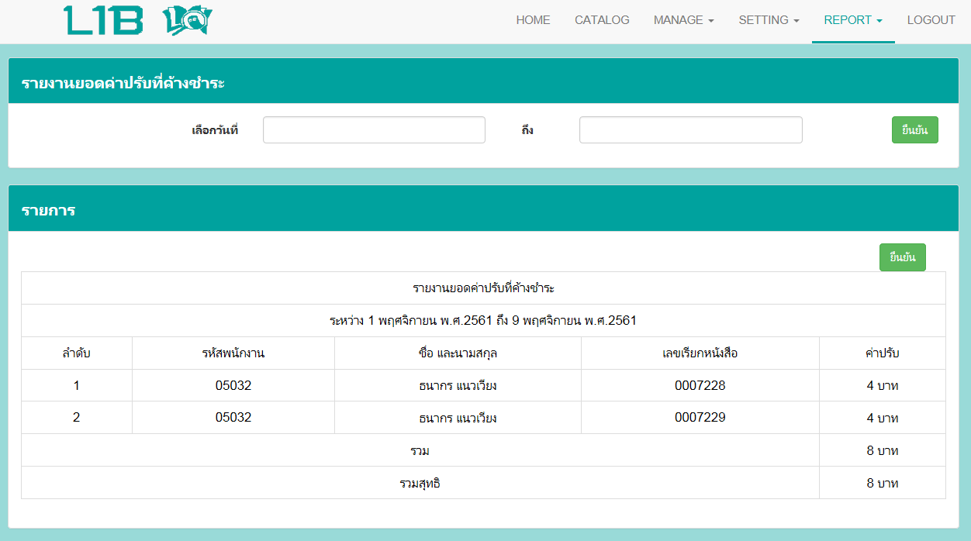

ภาพที่ 4‑21 มอดูลการนำออกรายงาน หน้ารายงานค่าปรับที่ค้างชำระ

#### รายงานการปฏิบัติหน้าที่ของบรรณารักษ์

ในหน้านี้จะเป็นรายงานการปฏิงานของบรรณารักษ์ว่าทำการยืม คืน รายการอะไร ให้กับพนักงาน

คนใด โดยรายละเอียดต่างๆหน้ารายงานการปฏิบัติหน้าที่ของบรรณารักษ์จะปรากฏดังภาพที่ 4-22

โดยในส่วนแรกจะต้องเลือกช่วงเวลาที่เราจะนำออกรายงาน เช่น 12-10-2018 ถึง 12-11-2018 หลังจากนั้นก็กดปุ่มยืนยัน ก็จะเป็นการนำออกรายงานตามช่วงเวลาที่กำหนด และในส่วนที่สองก็จะเป็นการแสดงตัวอย่างรายงานของช่วงเวลาที่กำหนด โดยหัวข้อตารางจะแบ่งเป็น 3 แถว ซึ่งจะประกอบไปด้วยดังนี้

แถวแรก จะมีหนึ่งคอลัม คือ รายงานค้างส่ง

แถวสอง จะมีหนึ่งคอลัม คือ ช่วงเวลาที่เราได้ทำการเลือก

แถวสาม จะมีเจ็ดคอลัม คือ ลำดับ รหัสพนักงาน ชื่อและนามสกุล สถานะการทำรายการ ชื่อพนักงานที่ทำรายการ เวลาที่ทำรายการ

และในแถวต่อไปก็จะเป็นรายการที่พนักงานได้ทำรายการ

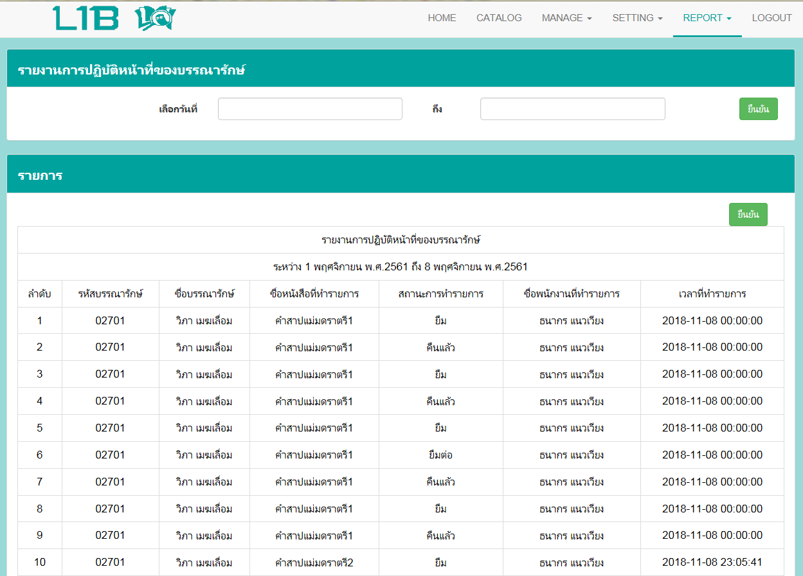

ภาพที่ 4‑22 มอดูลการนำออกรายงาน หน้ารายงานการปฏิบัติหน้าที่ของบรรณารักษ์

# สรุปและวิจารณ์ผลการปฏิบัติงานสหกิจศึกษา

การปฏิบัติสหกิจศึกษาตลอดระยะเวลา 4 เดือน ผู้ปฏิบัติสหกิจศึกษาได้รับมอบหมายให้พัฒนาระบบห้องสมุดกับเพื่อนร่วมทีม ซึ่งระบบที่ได้รับมอบหมายนั้นจะต้องเสร็จ และต้องใช้ได้จริงในองค์กร

ดังนั้นการได้มาปฏิบัติงานสหกิจศึกษาทำให้ต้องศึกษาเรียนรู้เพิ่มเติมในสิ่งที่ขาดหาย หรือเติมไม่เต็มทำให้ผู้ปฏิบัติสหกิจศึกษาได้เรียนรู้ทักษะมากมายทั้งด้านวิชาการ และทางด้านสังคมได้รู้จักพี่ๆในแผนก และพี่เลี้ยง

ถึงแม้ว่าระหว่างปฏิบัติงานสหกิจศึกษาจะประสบพบเจอปัญหาต่างๆ แต่ปัญหาต่างๆ นั้นก็สามารถผ่านไปได้ด้วยดีตลอด 4 เดือนที่ผ่านมาซึ่งภายในบทนี้จะอธิบายถึงการสรุปการทำงานตลอดระยะเวลาปฏิบัติงาน รวมถึงประโยชน์ ข้อดี และข้อเสนอแนะในการปฏิบัติงานสหกิจศึกษา

## สรุปผลการปฏิบัติงานสหกิจศึกษา

การปฏิบัติงานสหกิจศึกษานั้น ผู้ปฏิบัติงานสหกิจศึกษาได้ทำการปฏิบัติงานสหกิจศึกษาตั้งแต่วันที่๑๖ กรกฏาคม ถึงวันที่ ๒๑ พฤศจิกายม พ.ศ. ๒๕๖๑ ในตำแหน่งนักพัฒนาระบบ ณ บริษัท สยามเด็นโซ่ แมนูเฟคเจอริ่ง จำกัด ผู้ปฏิบัตงานสหกิจศึกษาได้รับมอบหมายให้พัฒนาระบบห้องสมุด ให้กับบริษัท สยามเด็นโซ่ แมนูเฟตเจอริ่ง จำกัด ในการปฏิบัตงาน ผู้ปฏิบัติงานสหกิจศึกษาได้ประยุกต์ความรู้จากหลักสูตรที่เรียนจากคณะวิทยาการสารสนเทศ สาขาวิศวกรรมซอฟต์แวร์ โดยการพัฒนาระบบจัดการห้องสมุดจะแบ่งเป็น 2 เฟส โดยเฟสที่ 1 สิ้นสุดที่เดือนกันยายน เฟส 2 สิ้นสุดที่เดือนตุลาคม ต่อไปจะเป็นการสรุปการทำงานในแต่ละเดือน

ในช่วงเดือนกรกฏาคมผู้ปฏิบัตสหกิจศึกษาได้มีการเข้าอบรมของทางบริษัทเพื่อศึกษาการทำงาน และกฏระเบียบต่างๆ มีการประชุมกับผู้ดูแลนิสิตปฏิบัติสหกิจศึกษาเพื่อรับมอบหมายงาน โดยงานที่ผู้ปฏิบัตสหกิจศึกษาได้รับมอบหมายให้พัฒนาระบบจัดการห้องสมุดร่วมกับเพื่อนร่วมปฏิบัติสหกิจศึกษา ซึ่งผู้ดูแลนิสิตปฏิบัติสหกิจศึกษาได้ให้ข้อว่าจะทำการพัฒนาระบบต่อจากเดิมที่นิสิตปฏิบัตสหกิจศึกษาชุดก่อนได้ทำไว้ หรือจะเริ่มทำการพัฒนาระบบใหม่ โดยผู้ปฏิบัติสหกิจศึกษาเลือกที่จะทำการพัฒนาระบบใหม่โดยเริ่มศึกษาข้อมูลจากระบบเก่า และเริ่มออกแบบหน้าจอของระบบ รวมถึงฐานข้อมูล

ในเดือนสิงหาคมผู้ปฏิบัตสหกิจศึกษาได้มีการประชุมกับผู้ใช้งานเพื่อยืนยันความต้องการ หลังจากนั้นก็วิเคราะห์ความต้องการ และแก้ไขหน้าจอระบบให้ตรงกับความต้องการ รวมถึงการแก้ไขฐานข้อมูลที่มีการเปลี่ยนแปลง ต่อมาผู้ปฏิบัติสหกิจศึกษาได้มีการวางแผน และแบ่งงานกับเพื่อนร่วมทีม เพื่อที่จะได้รู้ว่าใครจะต้องพัฒนาระบบในส่วนไหนบ้าง หลังจากที่แบ่งงานกันเรียบร้อยแล้ว ก็ได้พัฒนาระบบที่ได้รับมอบหมาย

ในเดือนกันยายนผู้ปฏิบัติสหกิจศึกษาก็ได้พัฒนาระบบที่ได้รับมอบหมายเสร็จสิ้นในช่วนต้นเดือน และได้มีการประชุมกับผู้ใช้งานเพื่อยืนยันว่าระบบตรงตามความต้องการของผู้ใช้งาน หรือผู้ใช้งานต้องการเพิ่มอะไรหรือไม่ หลังจากนั้นผู้ปฏิบัติสหกิจศึกษาก็ได้แก้ไข และพัฒนาระบบเพิ่มเติมหลังจากที่ได้รับข้อสรุปจากการประชุม ต่อมาก็ได้มีการประชุมกับผู้ใช้งานอีกครั้ง หลังจากที่ประชุมเสร็จสิ้นผู้ปฏิบัติสหกิจศึกษาก็ได้เริ่มแก้ไข และพัฒนาระบบเพิ่มเติมหลังจากที่ได้รับข้อสรุปจากที่ประชุมโดยครั้งนี้ได้มีการเพิ่มtableเข้าไปที่

ฐานข้อมูล และได้มีการทำ Testscript เพื่อที่จะทำ UAT (User Acceptance Test) เพื่อตรวจสอบว่าระบบตอบสนองตามความต้องการของผู้ใช้งานในระดับที่ยอมรับได้ เพื่อที่จะนำระบบขึ้นใช้งานจริง หลังจากที่ทำ Testscript เสร็จก็ได้มีการทำ UAT กับผู้ใช้งาน หลังจากการทำ UAT ผู้ปฏิบัติสหกิจศึกษาก็ได้ข้อสรุป และพบข้อบกพร่องเล็กน้อย ซึ่งการประชุมครั้งนี้คือการสิ้นสุดการทำงานในเฟสที่หนึ่ง ซึ่งหากมีความต้องการเพิ่มเติมของผู้ใช้งานก็จะไปทำการเพิ่ม หรือปรับแก้ไขในเฟสที่สอง

ในเดือนตุลาคมผู้ปฏิบัติงานศึกษาได้ทำการนำระบบขึ้นเซอร์เวอร์ที่ใช้งานจริง หลักจากที่ได้มีการแก้ไข และทดสอบระบบแล้ว หลักจากนั้นก็ได้มีการทำการคิดการทำงานเพิ่มเติมที่จะเพิ่มเข้าไปในเฟสที่ 2 ซึ่งการทำงานในเฟสที่ 2 ที่เพิ่มมาก็จะเป็นการ ยืมต่อ การจอง และการจัดการรูปภาพโฆษณาที่อยู่ในหน้าแรก หลักจากที่ได้รับมอบหมายงานแล้ว ผู้ปฏิสหกิจศึกษาก็ได้ทำการพัฒนาระบบควบคู่ไปกับการทำเล่มสหกิจศึกษาในบทที่ 3 ซึ่งในเดือนนี้ ช่วงสัปดาห์ที่สามได้มีการช่วยกรอกข้อมูลทำงานล่วงเวลาลงระบบของทางบริษัทด้วย

ในเดือนพฤศจิกายนผู้ปฏิบัติสหกิจศึกษาได้ทำการพัฒนาระบบในเฟสที่สอง และได้ทำการประชุมตรวจสอบความต้องการระบบกับผู้ใช้งานอีกครั้ง ซึ่งการทำงานของเฟสที่สองที่ผู้ใช้งานไม่ต้องการคือการจอง และการทำงานที่ผู้ใช้ต้องการเพิ่มขึ้นมาก็คือรายงานเกี่ยวกับค่าปรับของระบบ ซึ่งหลังจากนั้นผู้ปฏิบัติสหกิจศึกษาก็ได้ทำการปรับแก้ไขในลำดับต่อไป

โดยการปฏิบัติงานสหกิจศึกษาในแต่ละเดือนนั้นเป็นไปด้วยความราบรื่นงานที่ได้รับมอบหมายทุกชิ้นงานสามารถดำเนินงานเสร็จสิ้นตามความต้องการของผู้ใช้งานระบบ โดยการทำงานถึงแม้ว่าจะพบปัญหาบ้าง เนื่องจากยังมองระบบในมุมมองของผู้ใช้งานไม่ครบถ้วน ทำให้มีการปรับแก้บ่อยครั้ง แต่ปัญหาเหล่านั้นก็ผ่านพ้นไปได้ด้วยดี

## ประโยชน์ของการทำโครงงานสหกิจศึกษา

ในการปฏิบัติงานสหกิจศึกษานั้นผู้ปฏิบัติงานสหกิจศึกษาได้เป็นส่วนหนึ่งของแผนก HR โดยอยู่ในส่วนงานของ HRIS ซึ่งการได้ร่วมงานกับแผนกนี้ได้

1. ประสบการณ์วิชาชีพตามสาขาที่เรียนเพิ่มเติมจากห้องเรียน
2. เรียนรู้ และพัฒนาตนเอง ที่จะทำงานร่วมกับผู้อื่น รับผิดชอบ และมีความมั่นใจยิ่งขึ้น
3. มีส่วนช่วยในการตัดสินใจที่จะเลือกสายอาชีพได้ถูกต้องตรงตามความต้องการของตนเอง

## ข้อดีของการปฏิบัติงานสหกิจศึกษา

ในการปฏิบัติสหกิจศึกษานั้นมีข้อดีมากมากทั้งด้านวิชาการ และด้านสังคม ในการมาปฏิบัติสหกิจศึกษานั้น มีกิจกรรมต่างๆมากมายให้ทำอาทิเช่น กิจกรรม HR JOIN ที่ช่วยให้ผู้ปฏิบัติสหกิจศึกษานั้นได้พูดเกี่ยวกับข่าวสารที่แผนก HR แจ้งให้กับพนักงานฟัง ไม่ได้มีแค่การทำโครงงานที่ได้รับเพียงอย่างเดียว โดยผู้ปฏิบัตสหกิจศึกษานั้นได้เห็นถึงข้อดีดังต่อไปนี้

1. ได้รับค่าตอบแทนจากสถานปฏิบัติสหกิจศึกษา
2. กิจกรรมที่ช่วยเพิ่มทักษะการสื่อสารข้อมูล(Communication Skill)
3. การทำงานร่วมกับผู้อื่น
4. ได้ศึกษา เรียนรู้ และแก้ไขปัญหาต่างๆที่พบเจอ

## ปัญหา อุปสรรคในการปฏิบัติงานสหกิจศึกษา และแนวทางแก้ปัญหา

ในการปฏิบัติสหกิจศึกษาร่วมกับองค์กรแล้ว ย่อมมีกฏระเบียบ และข้อจำกัดต่างๆ มาเกี่ยวข้อง

ซึ่งอาจทำให้การทำงานเกิดปัญหา และมีความล่าช้า โดยปัญหาต่างๆนั้นแบ่งออกได้ดังต่อไปนี้

1. ปัญหาของคอมพิวเตอร์ที่ไม่มีโปรแกรมที่ใช้ในการพัฒนาโปรมแกรม โดยการแก้ไขที่ได้รับคือจะต้องทำการรีโมตไปที่เซิร์ฟเวอร์เพื่อที่จะทำการพัฒนาโปรแกรม
2. เครื่องมือที่ใช้ในการพัฒนาโปรแกรม

## ข้อเสนอแนะ

ในการปฏิบัติงานสหกิจศึกษาครั้งนี้ผู้ปฏิบัติสหกิจศึกษามีความพึ่งพอใจอยู่ในระดับที่ดี

การทำงานถึงแม้จะเจอปัญหาแต่ก็ผ่านไปด้วยดี ด้านการมาทำงานก็สะดวกมีรถมารับส่ง

แต่ปัญหาด้านการส่งออกข้อมูลมาภายนอกก็เป็นปัญหาซึ่งทำให้ผู้ปฏิบัติสหกิจศึกษาติดตามงานหลังจากเลิกทำงานได้ยากทำให้ไม่สามารถทำงานนอกเวลาได้

# บรรณานุกรม

[1] Mark Otto and Fat. bootstrap. [ออนไลน์].

เข้าถึงได้จาก : <https://getbootstrap.com/>.

(วันที่ค้นข้อมูล : 1 สิงหาคม 2561 เป็นต้นไป)

[2] Stack Overflow Company. Stack Overflow. [ออนไลน์].

เข้าถึงได้จาก : <https://stackoverflow.com/>.

(วันที่ค้นข้อมูล : 9 สิงหาคม 2561 เป็นต้นไป)

[3] thaicreate.ไทยครีเอทบริการ จัดทำดูแลแก้ไข Web Application ทุกรูปแบบ (PHP, .Net

Application, VB.Net, C#) [ออนไลน์].

เข้าถึงได้จาก : <https://www.thaicreate.com/>.

(วันที่ค้นข้อมูล : 13 สิงหาคม 2561 เป็นต้นไป)

# ภาคผนวก

# ภาคผนวก ก รายงานการปฏิบัติงานสหกิจศึกษา

## รายงานสรุปจำนวนชั่วโมงการปฏิบัติงานสหกิจศึกษา

จากการปฏิบัติงานสหกิจศึกษา ณ บริษัท สยามเด็นโซ่ แมนูแฟคเจอริง จำกัด ระหว่างวันที่ 16 กรกฏาคม พ.ศ. 2561 ถึง วันที่ 22 พฤศจิกายน พ.ศ. 2561 เป็นระยะเวลา 4 เดือนครึ่ง โดยสถานประกอบการกำหนดให้มีระยะเวลาปฏิบัติงานแต่ละวัน ตั้งแต่ 08:00 น. ถึง 17:00 น. รวมทั้งสิ้น วันละ 8 ชั่วโมง ทั้งนี้ผู้ปฏิบัติงานมีจำนวนชั่วโมงของการปฏิบัติงานสหกิจศึกษาทั้งสิ้น 696 ชั่วโมง มีรายละเอียดต่อไปนี้

ตารางที่ ก‑ สรุปจำนวนชั่วโมงการปฏิบัติงานสหกิจศึกษา เดือนกรกฏาคม 2561

|  |  |  |  |  |  |
| --- | --- | --- | --- | --- | --- |
| **กรกฏาคม 2561 (56 ชั่วโมง)** | | | | | |
| **สัปดาห์** | **มาทำงาน** | **ขาด** | **ลากิจ** | **ลาป่วย** | **มาสาย** |
| 3 | 24 | - | 2 | - | - |
| 4 | 32 | - | - | - | - |
| **รวม** | **56** | **-** | **2** | **-** | **-** |

ตารางที่ ก‑ สรุปจำนวนชั่วโมงการปฏิบัติงานสหกิจศึกษา เดือนสิงหาคม2561

| **สิงหาคม 2561 (200 ชั่วโมง)** | | | | | |
| --- | --- | --- | --- | --- | --- |
| **สัปดาห์** | **มาทำงาน** | **ขาด** | **ลากิจ** | **ลาป่วย** | **มาสาย** |
| 1 | 32 | - | - | - | - |
| 2 | 40 | - | - | - | - |
| 3 | 40 | - | - | - | - |
| 4 | 40 | - | - | - | - |

ตารางที่ ก‑ สรุปจำนวนชั่วโมงการปฏิบัติงานสหกิจศึกษา เดือนสิงหาคม2561(ต่อ)

|  |  |  |  |  |  |
| --- | --- | --- | --- | --- | --- |
| **สิงหาคม 2561 (200 ชั่วโมง)** | | | | | |
| **สัปดาห์** | **มาทำงาน** | **ขาด** | **ลากิจ** | **ลาป่วย** | **มาสาย** |
| 5 | 48 | - | - | - | - |
| **รวม** | 200 | - | - | - | - |

ตารางที่ ก‑ สรุปจำนวนชั่วโมงการปฏิบัติงานสหกิจศึกษา เดือนกันยายน2561

|  |  |  |  |  |  |
| --- | --- | --- | --- | --- | --- |
| **กันยายน 2561 (**160**ชั่วโมง)** | | | | | |
| **สัปดาห์** | **มาทำงาน** | **ขาด** | **ลากิจ** | **ลาป่วย** | **มาสาย** |
| 1 | 40 | - | - | - | - |
| 2 | 40 | - | - | - | - |
| 3 | 40 | - | - | - | - |
| 4 | 40 | - | - | - | - |
| **รวม** | 160 | - | - | - | - |

ตารางที่ ก‑ สรุปจำนวนชั่วโมงการปฏิบัติงานสหกิจศึกษา เดือนตุลาคม2561

| **ตุลาคม 2561 (176 ชั่วโมง)** | | | | | |
| --- | --- | --- | --- | --- | --- |
| **สัปดาห์** | **มาทำงาน** | **ขาด** | **ลากิจ** | **ลาป่วย** | **มาสาย** |
| 1 | 40 | - | - | - | - |
| 2 | 40 | - | - | - | - |
| 3 | 32 | - | 1 | - | - |
| 4 | 24 | - | - | - | - |
| 5 | 40 | - | - | - | - |
| **รวม** | 176 | - | 1 | - | - |

ตารางที่ ก‑ สรุปจำนวนชั่วโมงการปฏิบัติงานสหกิจศึกษา เดือนพฤศจิกายน 2561

| **พฤศจิกายน** **2561 (**104**ชั่วโมง)** | | | | | |
| --- | --- | --- | --- | --- | --- |
| **สัปดาห์** | **มาทำงาน** | **ขาด** | **ลากิจ** | **ลาป่วย** | **มาสาย** |
| 1 | 40 | - | - | - | - |
| 2 | 40 | - | - | - | - |
| 3 | 24 | - | 1 | - | - |
| **รวม** | 104 | - | 1 | - | - |

## รายงานผลการดำเนินงานสหกิจศึกษารายสัปดาห์

**ประจำวันที่** 16 กรกฏาคม 2561 **ถึง** 19 กรกฏาคม 2561

**สถานที่ฝึกปฏิบัติงาน** บริษัท สยามเด็นโซ่ แมนูแฟคเจอริง จำกัด

**ผู้ปฏิบัติงานสหกิจศึกษา** นายฉัตรชัย นาคอ่อน **รหัสนิสิต** 58160110

**การทำงานประจำสัปดาห์มีรายละเอียดดังนี้**

|  |  |  |
| --- | --- | --- |
| **วัน/เดือน/ปี** | **งานที่ได้รับมอบหมาย** | **หมายเหตุ** |
| 16/7/2561 | -มีการเข้าอบรมของทางบริษัท เพื่อศึกษากฏระเบียบ  -ประชุมกับผู้ดูแลสหกิจศึกษา  -ประชุมกับพี่เลี้ยงเพื่อรับมอบหมายงาน  -ได้รับมอบหมายให้พัฒนาระบบจัดการห้องสมุดของทางบริษัท  - ศึกษาระบบ | - ระบบจัดการห้องสมุดนั้นได้มีการพัฒนาจากผู้ปฏิบัติสหกิจศึกษาก่อนหน้า จึงทำให้ต้องตัดสินใจว่าจะทำต่อ หรือทำใหม่ |
| 17/7/2561 |
| 18/7/2561 |

**แผนการดำเนินงานสัปดาห์ถัดไป**

ตัดสินใจว่าจะทำระบบใหม่ ศึกษาระบบเก่า ออกแบบหน้าจอ และฐานข้อมูลที่จะใช้คร่าวๆ

**ปัญหาที่พบ**

ระบบที่ถูกพัฒนาโดยผู้ปฏิบัติสหกิจศึกษาก่อนหน้าไม่สามารถพัฒนาต่อได้เลย มีแค่ข้อมูลในส่วนของความต้องการ และฐานข้อมูลเท่านั้นที่สามารถเป็นแหล่งข้อมูลในการพัฒนาระบบใหม่ได้

**ประจำวันที่** 23 กรกฏาคม 2561 **ถึง** 26 กรกฏาคม 2561

**สถานที่ฝึกปฏิบัติงาน** บริษัท สยามเด็นโซ่ แมนูแฟคเจอริง จำกัด

**ผู้ปฏิบัติงานสหกิจศึกษา** นายฉัตรชัย นาคอ่อน **รหัสนิสิต** 58160110

**การทำงานประจำสัปดาห์มีรายละเอียดดังนี้**

|  |  |  |
| --- | --- | --- |
| **วัน/เดือน/ปี** | **งานที่ได้รับมอบหมาย** | **หมายเหตุ** |
| 23/7/2561 | - ทำการตัดสินใจว่าจะทำระบบใหม่  - ศึกษาข้อมูลระบบเก่า  - ออกแบบหน้าจอ  - ออกแบบฐานข้อมูล | - ในส่วนของฐานข้อมูลได้มีการแก้ไขเพิ่มเติมเล็กน้อย เพราะศึกษาจาก  Er-diagram ที่ผู้ปฏิบัติสหกิจศึกษาก่อนหน้าทำไว้ |
| 24/7/2561 |
| 25/7/2561 |
| 26/7/2561 |

**แผนการดำเนินงานสัปดาห์ถัดไป**

ออกแบบหน้าจอให้เสร็จ และให้พี่เลี้ยงตรวจสอบ และประชุมยืนยันความต้องการจากผู้ใช้งาน

**ปัญหาที่พบ**

ไม่มี

**ประจำวันที่** 31 กรกฏาคม 2561 **ถึง** 3 สิงหาคม 2561

**สถานที่ฝึกปฏิบัติงาน** บริษัท สยามเด็นโซ่ แมนูแฟคเจอริง จำกัด

**ผู้ปฏิบัติงานสหกิจศึกษา** นายฉัตรชัย นาคอ่อน **รหัสนิสิต** 58160110

**การทำงานประจำสัปดาห์มีรายละเอียดดังนี้**

|  |  |  |
| --- | --- | --- |
| **วัน/เดือน/ปี** | **งานที่ได้รับมอบหมาย** | **หมายเหตุ** |
| 31/7/2561 | - ออกแบบหน้าจอต่อจากสัปดาห์ก่อน  - ตรวจสอบหน้าจอระบบกับพี่เลี้ยง  - ประชุมยืนยันความต้องการกับผู้ใช้งาน  - ไปทำความเข้าใจกับความต้องการที่ได้รับมอบหมาย  - ทำรายการความต้องการที่สามารถทำได้ | - ในส่วนความต้องการผู้ปฏิบัติสหกิจศึกษาได้ทำรายการความต้องการมาเสนอผู้ใช้งาน  และให้ผู้ใช้งานเลือก หรือทำการเพิ่ม และแก้ไขความต้องการเพิ่มเติม |
| 1/8/2561 |
| 2/8/2561 |
| 3/8/2561 |

**แผนการดำเนินงานสัปดาห์ถัดไป**

วิเคราะห์ความต้องการ และแก้ไขหน้าจอ กับฐานข้อมูลให้สอดคล้องกับความต้องการใหม่

**ปัญหาที่พบ**

ไม่มี

**ประจำวันที่** 6 สิงหาคม 2561 **ถึง** 10 สิงหาคม 2561

**สถานที่ฝึกปฏิบัติงาน** บริษัท สยามเด็นโซ่ แมนูแฟคเจอริง จำกัด

**ผู้ปฏิบัติงานสหกิจศึกษา** นายฉัตรชัย นาคอ่อน **รหัสนิสิต** 58160110

**การทำงานประจำสัปดาห์มีรายละเอียดดังนี้**

|  |  |  |
| --- | --- | --- |
| **วัน/เดือน/ปี** | **งานที่ได้รับมอบหมาย** | **หมายเหตุ** |
| 6/8/2561 | - วิเคราะห์ความต้องการที่ได้รับจากผู้ใช้งาน  - แก้ไขหน้าจอระบบให้สอดคล้องกับความต้องการ  - แก้ไขฐานข้อมูลให้สอดคล้องกับความต้องการ  - เขียน php เพื่อทดสอบฐานข้อมูล |  |
| 7/8/2561 |
| 8/8/2561 |
| 9/8/2561 |
| 10/8/2561 |

**แผนการดำเนินงานสัปดาห์ถัดไป**

วางแผนการทำงานกับเพื่อนร่วมทีม และพัฒนาระบบที่ได้รับมอบหมาย

**ปัญหาที่พบ**

ไม่มี

**ประจำวันที่** 14 สิงหาคม 2561 **ถึง** 18 สิงหาคม 2561

**สถานที่ฝึกปฏิบัติงาน** บริษัท สยามเด็นโซ่ แมนูแฟคเจอริง จำกัด

**ผู้ปฏิบัติงานสหกิจศึกษา** นายฉัตรชัย นาคอ่อน **รหัสนิสิต** 58160110

**การทำงานประจำสัปดาห์มีรายละเอียดดังนี้**

|  |  |  |
| --- | --- | --- |
| **วัน/เดือน/ปี** | **งานที่ได้รับมอบหมาย** | **หมายเหตุ** |
| 14/8/2561 | - วางแผนแบ่งงานกับเพื่อนร่วมทีม  - พัฒนาระบบในส่วนที่ได้รับมอบหมาย |  |
| 15/8/2561 |
| 16/8/2561 |
| 17/8/2561 |
| 18/8/2561 |

**แผนการดำเนินงานสัปดาห์ถัดไป**

พัฒนาระบบที่ได้รับมอบหมายต่อ

**ปัญหาที่พบ**

ไม่มี

**ประจำวันที่** 20 สิงหาคม 2561 **ถึง** 24 สิงหาคม 2561

**สถานที่ฝึกปฏิบัติงาน** บริษัท สยามเด็นโซ่ แมนูแฟคเจอริง จำกัด

**ผู้ปฏิบัติงานสหกิจศึกษา** นายฉัตรชัย นาคอ่อน **รหัสนิสิต** 58160110

**การทำงานประจำสัปดาห์มีรายละเอียดดังนี้**

|  |  |  |
| --- | --- | --- |
| **วัน/เดือน/ปี** | **งานที่ได้รับมอบหมาย** | **หมายเหตุ** |
| 20/8/2561 | - พัฒนาระบบในส่วนที่ได้รับมอบหมาย  หน้าค้นหารายการ  หน้าจัดการโสตทัศนวัสดุ  หน้าจัดการผู้แต่ง  หน้าจัดการสำนักพิมพ์ |  |
| 21/8/2561 |
| 22/8/2561 |
| 23/8/2561 |
| 24/8/2561 |

**แผนการดำเนินงานสัปดาห์ถัดไป**

พัฒนาระบบที่ได้รับมอบหมายต่อ

**ปัญหาที่พบ**

ไม่มี

**ประจำวันที่** 27 สิงหาคม 2561 **ถึง** 1 กันยายน 2561

**สถานที่ฝึกปฏิบัติงาน** บริษัท สยามเด็นโซ่ แมนูแฟคเจอริง จำกัด

**ผู้ปฏิบัติงานสหกิจศึกษา** นายฉัตรชัย นาคอ่อน **รหัสนิสิต** 58160110

**การทำงานประจำสัปดาห์มีรายละเอียดดังนี้**

|  |  |  |
| --- | --- | --- |
| **วัน/เดือน/ปี** | **งานที่ได้รับมอบหมาย** | **หมายเหตุ** |
| 27/8/2561 | - พัฒนาระบบในส่วนที่ได้รับมอบหมาย  หน้าจัดการวันหยุด  หน้าจัดการยืม คืน  หน้ารายการการยืม คืน และค่าปรับ  หน้านำออกรายงานค้างส่ง |  |
| 28/8/2561 |
| 29/8/2561 |
| 30/8/2561 |
| 31/8/2561 |
| 1/9/2561 |

**แผนการดำเนินงานสัปดาห์ถัดไป**

พัฒนาระบบที่ได้รับมอบหมายต่อ และประชุมกับพี่เลี้ยงก่อนประชุมกับผู้ใช้งาน

**ปัญหาที่พบ**

ไม่มี

**ประจำวันที่** 3 กันยายน 2561 **ถึง** 7 กันยายน 2561

**สถานที่ฝึกปฏิบัติงาน** บริษัท สยามเด็นโซ่ แมนูแฟคเจอริง จำกัด

**ผู้ปฏิบัติงานสหกิจศึกษา** นายฉัตรชัย นาคอ่อน **รหัสนิสิต** 58160110

**การทำงานประจำสัปดาห์มีรายละเอียดดังนี้**

|  |  |  |
| --- | --- | --- |
| **วัน/เดือน/ปี** | **งานที่ได้รับมอบหมาย** | **หมายเหตุ** |
| 3/9/2561 | - เพิ่มฟังก์ชัน .focus() ให้กับ input ของเลขเรียกรายการ  -แก้ไขในส่วนการเพิ่มข้อมูลเข้าตาราง จากเพิ่มข้อมูลใหม่ จะเพิ่มจากแถวล่างสุด เป็น เวลาเพิ่มข้อมูลจะเพิ่มบนแถวบนสุด  - ในส่วนของหน้ายืม คืน ได้ทำการวิเคราะห์กับเพิ่อนร่วมทีมแล้วว่าไม่ควรมีการเพิ่มในส่วนของการยืนยันการคืน แต่จะเพิ่มปุ่มลบเข้ามาแทน  - แก้ไขหน้ารายงาน ให้เลือกวันที่ที่จะออกรายงานได้เลย  - เพิ่มหัวข้อ และช่วงเวลาในการออกรายงาน  - ทำหน้าปริ้นบาร์โค้ตร่วมกับเพื่อนร่วมทีม |  |
| 4/9/2561 |
| 5/9/2561 |
| 6/9/2561 |
| 7/9/2561 |

**แผนการดำเนินงานสัปดาห์ถัดไป**

ทดสอบระบบก่อนประชุมกับผู้ใช้งาน และประชุมกับผู้ใช้งาน

**ปัญหาที่พบ**

ไม่มี

**ประจำวันที่** 10 กันยายน 2561 **ถึง** 14 กันยายน 2561

**สถานที่ฝึกปฏิบัติงาน** บริษัท สยามเด็นโซ่ แมนูแฟคเจอริง จำกัด

**ผู้ปฏิบัติงานสหกิจศึกษา** นายฉัตรชัย นาคอ่อน **รหัสนิสิต** 58160110

**การทำงานประจำสัปดาห์มีรายละเอียดดังนี้**

|  |  |  |
| --- | --- | --- |
| **วัน/เดือน/ปี** | **งานที่ได้รับมอบหมาย** | **หมายเหตุ** |
| 10/9/2561 | - ทดสอบระบบเพื่อหาข้อบกพร่อง  - ประชุมกับผู้ใช้งาน  - มีการเพิ่ม และแก้ไขความต้องการเพิ่มเติม  - แก้ไข Navigation bar ให้เป็นรูปแบบ position: fixed  - ออกแบบโลโก้ และตัวการ์ตูน  - แก้ไขหน้าบาร์โค๊ด | - โลโก้ และตัวการ์ตูนเป็นงานที่ได้รับมอบหมายจากพี่เลี้ยง |
| 11/9/2561 |
| 12/9/2561 |
| 13/9/2561 |
| 14/9/2561 |

**แผนการดำเนินงานสัปดาห์ถัดไป**

ทำ Template file csv ในการเพิ่มข้อมูลพื้นฐาน แก้ไขระบบ และฐานข้อมูลให้สอดกับความต้องการใหม่

**ปัญหาที่พบ**

ไม่มี

**ประจำวันที่** 17 กันยายน 2561 **ถึง** 21 กันยายน 2561

**สถานที่ฝึกปฏิบัติงาน** บริษัท สยามเด็นโซ่ แมนูแฟคเจอริง จำกัด

**ผู้ปฏิบัติงานสหกิจศึกษา** นายฉัตรชัย นาคอ่อน **รหัสนิสิต** 58160110

**การทำงานประจำสัปดาห์มีรายละเอียดดังนี้**

|  |  |  |
| --- | --- | --- |
| **วัน/เดือน/ปี** | **งานที่ได้รับมอบหมาย** | **หมายเหตุ** |
| 17/9/2561 | - ทำ template file csv ในการเพิ่มข้อมูลพื้นฐาน  - เพิ่มหน่วยบาท ในตาราง หน้ายืมคืน และประวัติการยืม  - เพิ่ม datalist หน้าจัดการหนังสือในส่วน ผู้แต่ง และสำนักพิมพ์  - เพิ่มสถานะ หน้าค้นหาหนังสือ วารสาร และโสตทัศนวัสดุ  - เพิ่มรายงาน หนังสือ วารสาร และโสตทัศนวัสดุที่ถูกยืมน้อยสุด  - เพิ่ม table history_payment  - เสนอความคิดในการทำฟังก์ชันเพิ่ม หนังสือเก่า วารสารเก่า และโสตทัศนวัสดุเก่า |  |
| 18/9/2561 |
| 19/9/2561 |
| 20/9/2561 |
| 21/9/2561 |

**แผนการดำเนินงานสัปดาห์ถัดไป**

ทำ testscript เพื่อไปทำ UATกับผู้ใช้งาน ทดสอบและแก้ไขระบบ ประชุม และนำเสนอผูใช้งาน

**ปัญหาที่พบ**

ไม่มี

**ประจำวันที่** 24 กันยายน 2561 **ถึง** 28 กันยายน 2561

**สถานที่ฝึกปฏิบัติงาน** บริษัท สยามเด็นโซ่ แมนูแฟคเจอริง จำกัด

**ผู้ปฏิบัติงานสหกิจศึกษา** นายฉัตรชัย นาคอ่อน **รหัสนิสิต** 58160110

**การทำงานประจำสัปดาห์มีรายละเอียดดังนี้**

|  |  |  |
| --- | --- | --- |
| **วัน/เดือน/ปี** | **งานที่ได้รับมอบหมาย** | **หมายเหตุ** |
| 24/9/2561 | - ทำ Testscript  - ทดสอบ และแก้ไขระบบ  - ประชุม และนำเสนอผู้ใช้งาน  - ทำ UAT  - มีความต้องการเพิ่มเติม | - ความต้องการที่เพิ่มเข้ามาจะถูกวิเคราะห์ในการทำงานเฟสที่สอง |
| 25/9/2561 |
| 26/9/2561 |
| 27/9/2561 |
| 28/9/2561 |

**แผนการดำเนินงานสัปดาห์ถัดไป**

ทำการทดสอบก่อนนำระบบขึ้นเซิฟเวอร์หลักที่ใช้งาน

**ปัญหาที่พบ**

ไม่มี

**ประจำวันที่** 1 ตุลาคม 2561 **ถึง** 5 ตุลาคม 2561

**สถานที่ฝึกปฏิบัติงาน** บริษัท สยามเด็นโซ่ แมนูแฟคเจอริง จำกัด

**ผู้ปฏิบัติงานสหกิจศึกษา** นายฉัตรชัย นาคอ่อน **รหัสนิสิต** 58160110

**การทำงานประจำสัปดาห์มีรายละเอียดดังนี้**

|  |  |  |
| --- | --- | --- |
| **วัน/เดือน/ปี** | **งานที่ได้รับมอบหมาย** | **หมายเหตุ** |
| 1/10/2561 | - ทดสอบ และแก้ไขระบบก่อนขึ้นเซิฟเวอร์หลัก  - นำระบบขึ้นเซิฟเวอร์  - เสร็จสิ้นเฟสที่หนึ่งของระบบห้องสมุด |  |
| 2/10/2561 |
| 3/10/2561 |
| 4/10/2561 |
| 5/10/2561 |

**แผนการดำเนินงานสัปดาห์ถัดไป**

คิดฟิเจอร์การทำงานที่จะเพิ่ม

**ปัญหาที่พบ**

ไม่มี

**ประจำวันที่** 8 ตุลาคม 2561 **ถึง** 12 ตุลาคม 2561

**สถานที่ฝึกปฏิบัติงาน** บริษัท สยามเด็นโซ่ แมนูแฟคเจอริง จำกัด

**ผู้ปฏิบัติงานสหกิจศึกษา** นายฉัตรชัย นาคอ่อน **รหัสนิสิต** 58160110

**การทำงานประจำสัปดาห์มีรายละเอียดดังนี้**

|  |  |  |
| --- | --- | --- |
| **วัน/เดือน/ปี** | **งานที่ได้รับมอบหมาย** | **หมายเหตุ** |
| 8/10/2561 | - ออกแบบตัวการ์ตูนให้พี่เลี้ยงไปประกอบการใช้งาน  - ได้รับแนวทางการเลือกระบบใหม่  - คิดฟีเจอร์ที่จะเพิ่มในระบบห้องสมุด Phase 2 |  |
| 9/10/2561 |
| 10/10/2561 |
| 11/10/2561 |
| 12/10/2561 |

**แผนการดำเนินงานสัปดาห์ถัดไป**

คิดการทำงานที่จะเพิ่มในระบบห้องสมุดเฟสสอง

**ปัญหาที่พบ**

ไม่มี

**ประจำวันที่** 16 ตุลาคม 2561 **ถึง** 20 ตุลาคม 2561

**สถานที่ฝึกปฏิบัติงาน** บริษัท สยามเด็นโซ่ แมนูแฟคเจอริง จำกัด

**ผู้ปฏิบัติงานสหกิจศึกษา** นายฉัตรชัย นาคอ่อน **รหัสนิสิต** 58160110

**การทำงานประจำสัปดาห์มีรายละเอียดดังนี้**

|  |  |  |
| --- | --- | --- |
| **วัน/เดือน/ปี** | **งานที่ได้รับมอบหมาย** | **หมายเหตุ** |
| 16/10/2561 | - ช่วยกรอกข้อมูลทำงานล่วงเวลาให้แผนก  - เพิ่มการยืมต่อ ในหน้าจัดการยืม คืน  - ทำ Activity Diagram  - ทำ Use case diagram  - ทำ Use case description  - ทำ Er-Diagram |  |
| 17/10/2561 |
| 18/10/2561 |
| 19/10/2561 |
| 20/10/2561 |

**แผนการดำเนินงานสัปดาห์ถัดไป**

พัฒนาระบบในเฟสที่สอง ทำเล่มโปรเจค

**ปัญหาที่พบ**

ไม่มี

**ประจำวันที่** 24 ตุลาคม 2561 **ถึง** 26 ตุลาคม 2561

**สถานที่ฝึกปฏิบัติงาน** บริษัท สยามเด็นโซ่ แมนูแฟคเจอริง จำกัด

**ผู้ปฏิบัติงานสหกิจศึกษา** นายฉัตรชัย นาคอ่อน **รหัสนิสิต** 58160110

**การทำงานประจำสัปดาห์มีรายละเอียดดังนี้**

|  |  |  |
| --- | --- | --- |
| **วัน/เดือน/ปี** | **งานที่ได้รับมอบหมาย** | **หมายเหตุ** |
| 24/10/2561 | - ทำระบบเฟสสอง ในส่วนของ การจองหนังสือ วารสาร และโสตทัศนวัสดุ  - ทำการทดลองโค้ดในส่วนของการอัปโหลดรูปภาพเข้าฐานข้อมูล  - ทำการหาข้อมูลของ Full calendar |  |
| 25/10/2561 |
| 26/10/2561 |

**แผนการดำเนินงานสัปดาห์ถัดไป**

พัฒนาระบบในเฟสที่สอง

**ปัญหาที่พบ**

ไม่มี

**ประจำวันที่** 29 ตุลาคม 2561 **ถึง** 2 พฤศจิกายน 2561

**สถานที่ฝึกปฏิบัติงาน** บริษัท สยามเด็นโซ่ แมนูแฟคเจอริง จำกัด

**ผู้ปฏิบัติงานสหกิจศึกษา** นายฉัตรชัย นาคอ่อน **รหัสนิสิต** 58160110

**การทำงานประจำสัปดาห์มีรายละเอียดดังนี้**

|  |  |  |
| --- | --- | --- |
| **วัน/เดือน/ปี** | **งานที่ได้รับมอบหมาย** | **หมายเหตุ** |
| 29/10/2561 | - ทำบทที่ 3 โดยจะประกอบไปด้วย การวิเคราะห์และออกแบบการทำงานของระบบสารสนเทศ โดยจะแสดงในรูปแบบแผนภาพ  - ผู้ปฏิสหกิจศึกษา ได้ทำการ นำแผนภาพไปใส่ในบทที่ 3 โดยแผนภาพจะประกอบไปด้วย  1.แผนภาพยูสเคส(usecase diagram)  2.รายละเอียดคำอธิบายแผนภาพยูสเคส(usecase description)  3.แผนภาพกิจกรรม(Activity Diagram) 4.แผนภาพความสัมพันธ์ของข้อมูล  - ทำบทที่ 3 ในส่วนของ ขั้นตอนวิธี และคำอธิบาย(flowchart)  - ทำระบบเฟสที่สอง ในส่่วนการเปลี่ยนรูปภาพหน้าแรก และการอัปโหลดรูปภาพ  - วันที่ 1 ช่วงเช้าตรวจสอบ และแก้ไขการทำงานที่เพิ่มมาในเฟสที่ 2 ช่วงบ่ายเข้าร่วมการนิเทศจากอาจารย์ที่สาขา  - ตรวจสอบ และแก้ไขระบบ |  |
| 30/10/2561 |
| 31/10/2561 |
| 1/11/2561 |
| 2/11/2561 |

**ประจำวันที่** 29 ตุลาคม 2561 **ถึง** 2 พฤศจิกายน 2561

**สถานที่ฝึกปฏิบัติงาน** บริษัท สยามเด็นโซ่ แมนูแฟคเจอริง จำกัด

**ผู้ปฏิบัติงานสหกิจศึกษา** นายฉัตรชัย นาคอ่อน **รหัสนิสิต** 58160110

**แผนการดำเนินงานสัปดาห์ถัดไป**

ประชุม และนำเสนอระบบกับผู้ใช้งาน

**ปัญหาที่พบ**

ไม่มี

**ประจำวันที่** 5 พฤศจิกายน 2561 **ถึง** 9 พฤศจิกายน 2561

**สถานที่ฝึกปฏิบัติงาน** บริษัท สยามเด็นโซ่ แมนูแฟคเจอริง จำกัด

**ผู้ปฏิบัติงานสหกิจศึกษา** นายฉัตรชัย นาคอ่อน **รหัสนิสิต** 58160110

**การทำงานประจำสัปดาห์มีรายละเอียดดังนี้**

|  |  |  |
| --- | --- | --- |
| **วัน/เดือน/ปี** | **งานที่ได้รับมอบหมาย** | **หมายเหตุ** |
| 5/11/2561 | - ประชุม และนำเสนอระบบกับผู้ใช้งาน  - วิเคราะห์ความต้องการที่ได้เพิ่มเข้ามา  - ออกแบบหน้าจอระบบ  - แก้ไขฐานข้อมูลให้สอดคล้องกับความต้องการที่เพิ่มมาใหม่  - ทำการพัฒนาระบบในส่วนที่เพิ่มเข้ามา | - ในการประชุมได้มีการเพิ่มความต้องการดังนี้  การเพิ่มผู้ใช้งานสัญญาจ้าง  การออกรายงานผู้ค้างส่งมากที่สุดสิบลำดับ  การออกรายงานค่าปรับที่ค้างชำระ  การออกรายงานการทำงานของบรรณารักษ์ |
| 6/11/2561 |
| 7/11/2561 |
| 8/11/2561 |
| 9/11/2561 |

**แผนการดำเนินงานสัปดาห์ถัดไป**

พัฒนาในส่วนของความต้องการที่เพิ่มเข้ามา และทดสอบระบบในส่วนที่เพิ่มเข้ามาใหม่

**ปัญหาที่พบ**

ไม่มี

**ประจำวันที่** 12 พฤศจิกายน 2561 **ถึง** 16 พฤศจิกายน 2561

**สถานที่ฝึกปฏิบัติงาน** บริษัท สยามเด็นโซ่ แมนูแฟคเจอริง จำกัด

**ผู้ปฏิบัติงานสหกิจศึกษา** นายฉัตรชัย นาคอ่อน **รหัสนิสิต** 58160110

**การทำงานประจำสัปดาห์มีรายละเอียดดังนี้**

|  |  |  |
| --- | --- | --- |
| **วัน/เดือน/ปี** | **งานที่ได้รับมอบหมาย** | **หมายเหตุ** |
| 12/11/2561 | - ทำการพัฒนาระบบในส่วนที่เพิ่มเข้ามา  - ทดสอบระบบ  - จัดทำสไลด์เพื่อนำเสนอโปรเจคให้กับหัวหน้าแผนก |  |
| 13/11/2561 |
| 14/11/2561 |
| 15/11/2561 |
| 16/11/2561 |

**แผนการดำเนินงานสัปดาห์ถัดไป**

ทดสอบระบบในส่วนที่เพิ่มเข้ามาใหม่ และจัดทำสไลด์นำเสนอโปรเจค

**ปัญหาที่พบ**

ไม่มี

**ประจำวันที่** 19 พฤศจิกายน 2561 **ถึง** 21 พฤศจิกายน 2561

**สถานที่ฝึกปฏิบัติงาน** บริษัท สยามเด็นโซ่ แมนูแฟคเจอริง จำกัด

**ผู้ปฏิบัติงานสหกิจศึกษา** นายฉัตรชัย นาคอ่อน **รหัสนิสิต** 58160110

**การทำงานประจำสัปดาห์มีรายละเอียดดังนี้**

|  |  |  |
| --- | --- | --- |
| **วัน/เดือน/ปี** | **งานที่ได้รับมอบหมาย** | **หมายเหตุ** |
| 19/11/2561 | - ทำทดสอบในหน้าที่เพิ่มเข้ามา  - ทำสไดล์นำเสนอระบบ  - ฝึกซ้อมการนำเสนอระบบ  - ทำแบบประเมินระบบให้ผู้ใช้งานประเมิน  - ทำการนำเสนอโปรเจคกับหัวหน้าแผนก  - ทดสอบ และแก้ไขระบบ  - นำระบบที่พัฒนาในเฟสที่สองขึ้นเซิฟเวอร์หลัก | - สัปดาห์สุดท้ายในการปฏิบัติสหกิจศึกษา |
| 20/11/2561 |
| 21/11/2561 |

**แผนการดำเนินงานสัปดาห์ถัดไป**

ไม่มี

**ปัญหาที่พบ**

ไม่มี

# ภาคผนวก ข ใบนำส่งและเอกสารสหกิจที่เกี่ยวข้อง

## แบบแจ้งรายละเอียดการปฏิบัติงาน และแผนที่ตั้งสถานประกอบการ (IN-S004)

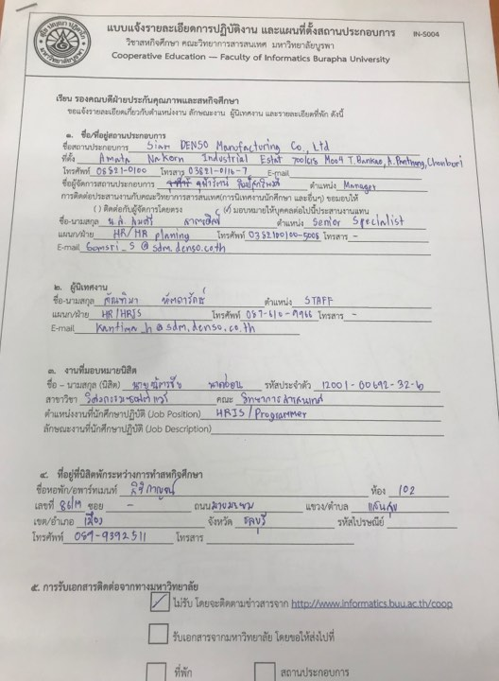

## แบบฟอร์มแจ้งแผนปฏิบัติงานสหกิจศึกษา (IN-S004) (ต่อ)

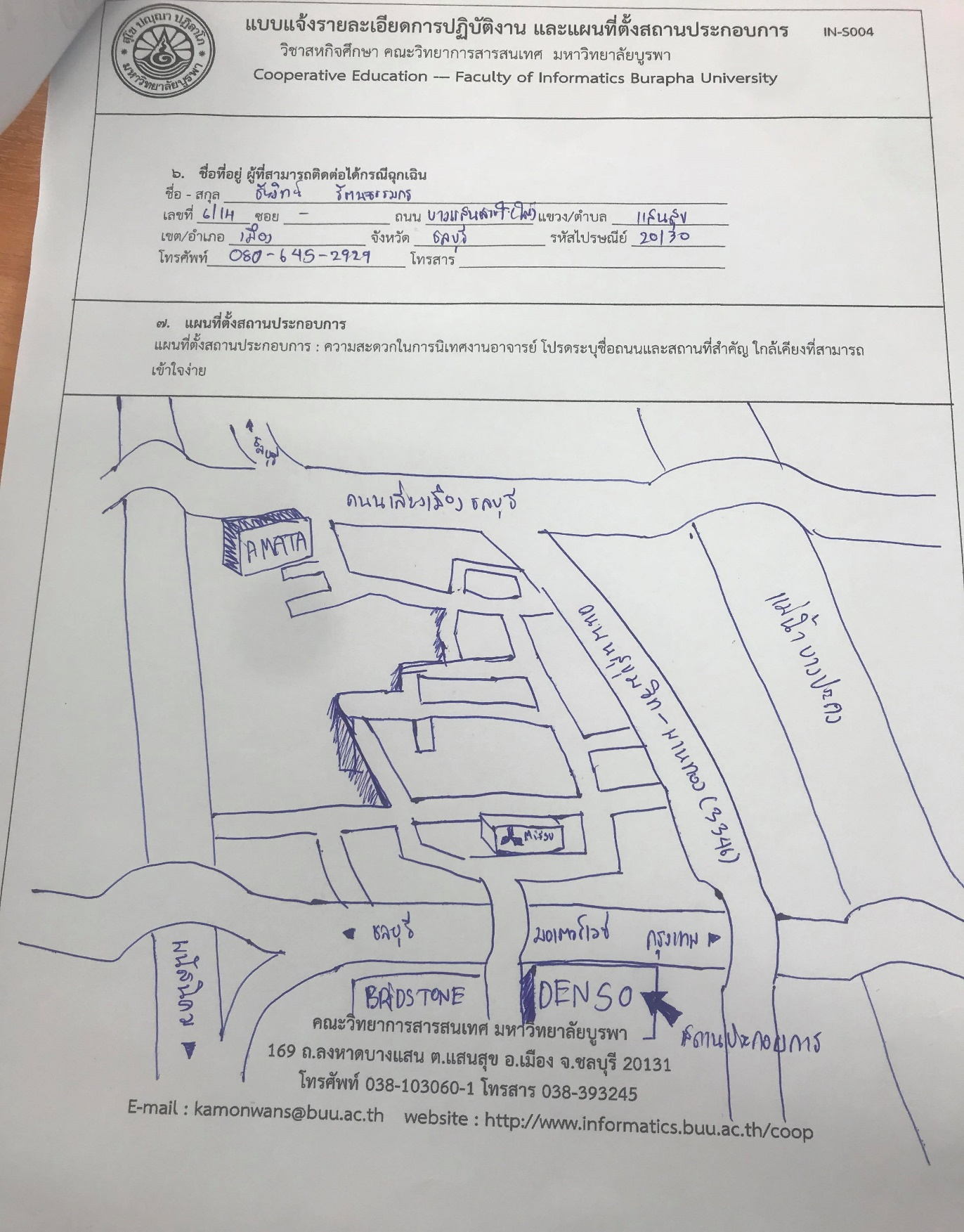

## แบบฟอร์มแจ้งแผนปฏิบัติงานสหกิจศึกษา (IN-S005)

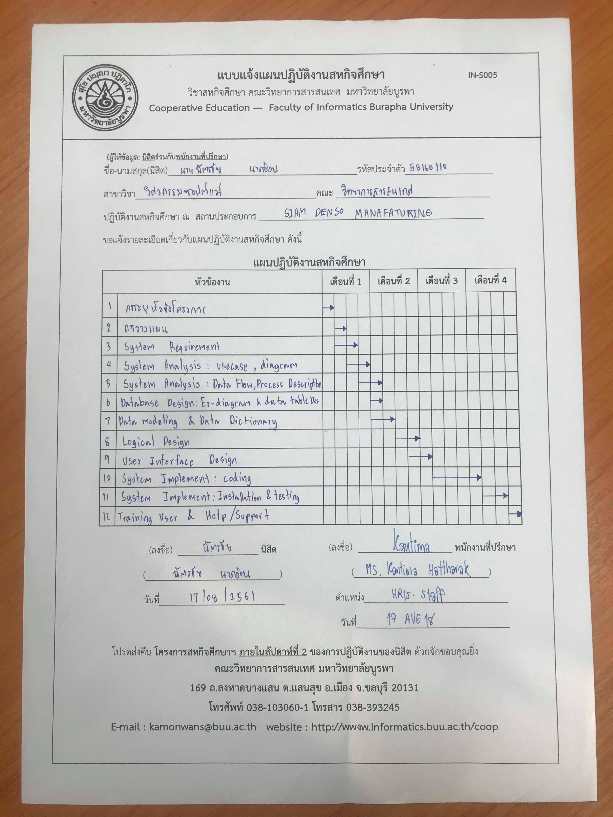

## แบบฟอร์มแจ้งโครงร่างรายงานการปฏิบัติงาน (IN-S006)

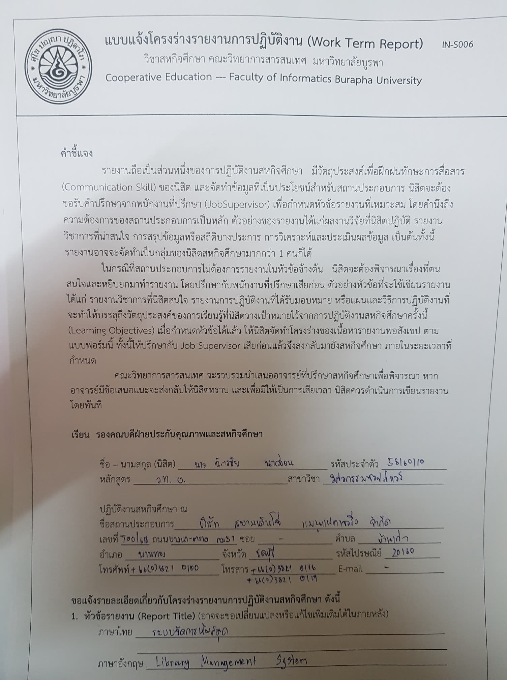

## แบบฟอร์มแจ้งโครงร่างรายงานการปฏิบัติงาน (IN-S006) (ต่อ)

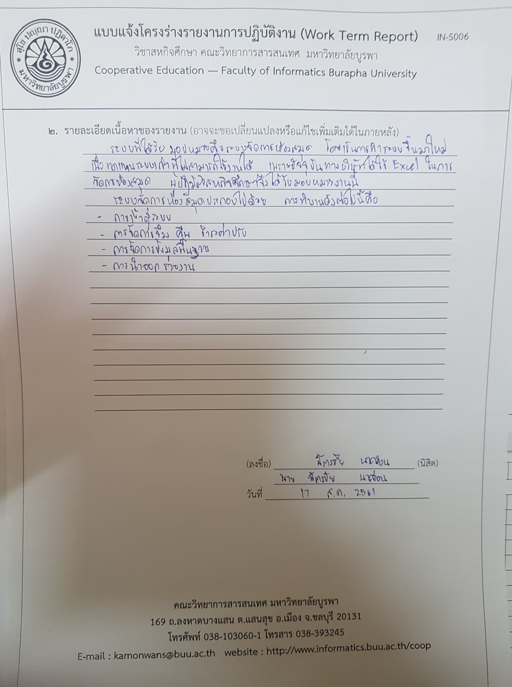

# ภาคผนวก ค เอกสารอื่น ๆ

# ประวัติย่อของผู้ปฏิบัติงาน

ชื่อ-สกุล นายณัฐชัย หนูแปลก

วัน เดือน ปี เกิด วันที่ 14 เดือนมีนาคม พ.ศ. 2540

สถานที่เกิด จังหวัดชลบุรี ที่อยู่ 590/90 หมู่บ้านมั่นคงเขาน้อยพัทยา หมู่ 4 ซอย สุขุมวิท 27 ตําบลพลูนาเกลือ อําเภอบางละมุง จังหวัดชลบุรี 20150

โทรศัพท์ 082-475-4950

ประวัติการศึกษา

พ.ศ. 2561 กําลังศึกษาอยู่ในระดับชั้นปริญญาตรี ณ มหาวิทยาลัยบูรพา คณะวิทยาการ สารสนเทศ สาขาวิชาวิศวกรรมซอฟต์แวร์

พ.ศ. 2558 จบระดับชั้นมัธยมศึกษาตอนปลาย ณ โรงเรียนโพธิสัมพันธ์พิทยาคาร

พ.ศ. 2554 จบระดับชั้นมัธยมศึกษาตอนต้น ณ โรงเรียนอักษรศึกษา